MEMORIA DE PROYECTO CFGS – DESARROLLO DE APLICACIONES WEB(DAW)

# CURSO 2024 – 2025

CookingSHOP

**Autor:** Jose Luis Castro García

**Tutor:** Eva María Rivas Ojanguren

Índice de contenidos del proyecto

1. INTRODUCCIÓN 4

1.1. Presentación y objetivos de CookingSHOP 4

1.2. Contexto 4

1.3. Análisis de costes 5

1.4. Plan de financiación 6

1.5. Plan de recursos humanos 6

1.6. Plan de prevención de riesgos 6

1.7. Análisis DAFO 7

1.8. Análisis CAME 8

1.9. Competencia de CookingSHOP 8

1.10. Comercio nacional y envíos 8

1.10.1. Logística y empresas de envío 8

1.10.2. Situación del eCommerce en España y contexto 9

1.10.3. Factores políticos y legislación 9

2. Especificación de requisitos 9

2.1. Introducción 10

2.2. Descripción general 10

2.3. Requisitos Específicos 10

2.3.1. Requerimientos funcionales 10

2.3.2. Requerimientos de interfaces externas 11

2.3.3. Atributos 13

3. Análisis 14

3.1. Introducción 14

3.2. Diagrama de clases: 15

3.3. Diagrama de casos de uso: 15

4. Diseño 16

4.1. Capa de presentación 16

4.2. Bases de datos 26

5. Implementación 30

5.1. Tecnologías utilizadas en el desarrollo del proyecto 30

5.2. Descripción del Proyecto 31

5.2.1. Capa de presentación/lógica 31

6. Bibliografía 76

# INTRODUCCIÓN

## 1.1. **Presentación y objetivos de CookingSHOP**

Este proyecto tiene como objetivo el desarrollo de **CookingSHOP**, una aplicación web de comercio electrónico especializada en la venta de ingredientes e instrumentos de cocina, dirigida tanto a aficionados como a profesionales de la gastronomía.

**CookingSHOP** nace con la finalidad de simplificar y centralizar la adquisición de productos culinarios, ofreciendo a los usuarios una experiencia de compra rápida, intuitiva y completa. La plataforma presenta un catálogo variado y organizado, que incluye desde utensilios básicos hasta herramientas especializadas, además de ingredientes de alta calidad, difíciles de encontrar en tiendas convencionales. Cada producto cuenta con una descripción detallada, diseñada para ayudar al usuario a elegir según sus necesidades culinarias.

El nombre **CookingSHOP** es un juego de palabras que combina la cocina (***cooking***) con la finalidad comercial de la plataforma (***shop***), transmitiendo de manera clara y accesible el propósito del proyecto: ser un espacio digital para la venta de productos gastronómicos.

## 1.2. **Contexto**

En los últimos años, el interés por la cocina y la gastronomía ha crecido significativamente, impulsado por la proliferación de contenidos culinarios en redes sociales, la influencia de programas televisivos y el cambio en los hábitos de consumo, que valora cada vez más la preparación casera de alimentos. Esto ha generado una demanda creciente de ingredientes y utensilios de cocina, tanto para aficionados como para profesionales del sector.

Sin embargo, muchas personas enfrentan dificultades para acceder a una oferta amplia y especializada en un solo lugar, lo que las obliga a buscar en diferentes comercios físicos o tiendas online desorganizadas. Además, la falta de información clara sobre el uso de ciertos productos puede ser una barrera para quienes desean experimentar y mejorar sus habilidades culinarias.

Por ello, surge la idea de desarrollar una plataforma eCommerce dedicada exclusivamente a la venta de ingredientes e instrumentos de cocina en España. **CookingSHOP** centraliza la oferta de productos gastronómicos, facilitando el acceso a insumos comunes y especializados, y brindando una experiencia de compra intuitiva, confiable y educativa. De esta manera, no solo se busca simplificar el proceso de adquisición, sino también fomentar una cultura culinaria más accesible, creativa y profesionalizada.

## 1.3. **Análisis de costes**

En esta sección, se presentan los gastos empleados en la ejecución del proyecto.

|  |  |
| --- | --- |
| **RECURSOS** | **COSTE** |
| Gigabyte G5 KF5-53ES354SD | 981 € |
| Visual Studio Code | 0 € |
| HTML5 | 0 € |
| JavaScript | 0 € |
| CSS | 0 € |
| PHP | 0 € |
| JQuery | 0 € |
| MySQL | 0 € |
| XAMPP | 0 € |
| Stripe | 0 € |
| Dompdf | 0 € |

* **Gigabyte G5 KF5-53ES354SD:** Portátil de la marca Gigabyte diseñado para actividades de gaming.
* **Visual Studio Code (VSC):** Editor de código fuente ligero, gratuito y de código abierto desarrollado por Microsoft.
* **HTML5:** Última versión del lenguaje de marcado estándar para la creación y presentación de contenido en la web. Es de código abierto.
* **JavaScript:** Lenguaje de programación utilizado para agregar interactividad a las páginas web. Es de código abierto.
* **CSS (Cascading Style Sheets):** Se utiliza para dar estilo y mejorar la presentación de las páginas web. Es de código abierto.
* **PHP:** Lenguaje de programación del lado servidor utilizado para desarrollar aplicaciones web dinámicas.
* **JQuery:** Biblioteca de JavaScript que simplifica la manipulación del DOM y la interacción con el usuario. Es de código abierto.
* **MySQL:** Sistema de gestión de bases de datos relacional utilizado en el proyecto. Es de código abierto y se integra con XAMPP para la administración de datos.
* **XAMPP**: Proporciona un entorno de servidor local para el desarrollo web. Es de código abierto.
* **Stripe**: Plataforma de pago en línea que permite aceptar y gestionar pagos electrónicos de forma segura y sencilla en aplicaciones y sitios web.
* **Dompdf** es una librería PHP que permite generar archivos PDF a partir de código HTML y CSS de forma sencilla y automatizada.

## 1.4. **Plan de financiación**

A través de Kickstarter, una plataforma de financiación colectiva, también conocida como crowdfunding, se ofrece a emprendedores y proyectos innovadores la oportunidad de obtener fondos para hacer realidad sus ideas. En el caso de CookingSHOP, esta vía de financiación no solo permite recaudar recursos económicos para el desarrollo y lanzamiento de la plataforma, sino que también actúa como un altavoz estratégico para dar a conocer el proyecto a una audiencia más amplia, incluyendo potenciales colaboradores, distribuidores y futuros clientes.

Dado que Kickstarter funciona mediante un sistema de aportaciones voluntarias con recompensas, quienes apoyen económicamente el proyecto recibirán beneficios exclusivos, como acceso anticipado a la tienda, descuentos especiales en sus primeras compras o packs de productos seleccionados como muestra de agradecimiento. Este enfoque no solo fortalece el vínculo entre CookingSHOP y sus primeros partidarios, sino que también impulsa la visibilidad y adopción de la plataforma dentro del público objetivo.

## 1.5. **Plan de recursos humanos**

|  |  |  |
| --- | --- | --- |
| OCUPACIÓN | PERSONAL | DNI |
| Técnicos Desarrollador de Aplicaciones Web | Jose Luis Castro García | 71781871-K |

## 1.6. **Plan de prevención de riesgos**

En el ámbito de este sector no existe una carga física intensiva. Aun así, no se puede ignorar la presencia de riesgos inherentes entre los que se incluyen:

* **Fatiga visual o muscular:** La exposición prolongada a las pantallas o la realización de tareas repetitivas puede contribuir a la fatiga visual y muscular.
* **Golpes o caídas:** A pesar de que en el ámbito de un desarrollador de aplicaciones web no existe un alto riesgo de caídas o golpes, el problema de la fatiga visual o muscular puede llevar a cabo accidentes más complejos.
* **Contacto eléctrico:** Este riesgo realmente es más común para esta línea de trabajo al estar utilizando equipos electrónicos. Puede manifestarse debido a cables defectuosos, equipos mal mantenidos o instalaciones inadecuadas.
* **Carga mental:** Tareas complejas, plazos ajustados o ambientes laborales estresantes pueden contribuir a la carga mental, afectando a la salud mental y al rendimiento.

**Soluciones:**

* **Fatiga visual o muscular:**
* **Implementar pausas para descansar la vista y hacer ejercicios de estiramiento muscular.**
* **Asegura una buena postura en la estación de trabajo para reducir la fatiga.**
* **Golpes o caídas:**
* **Hacer un buen mantenimiento en el área de trabajo.**
* **Fomentar la conciencia sobre la importancia sobre la seguridad en el lugar de trabajo.**
* **Contacto eléctrico:**
* **Realizar inspecciones periódicas de los equipos eléctricos.**
* **Realizar cursillos capacitación sobre seguridad eléctrica y promover el uso de dispositivos de protección adecuados.**
* **Carga mental:**
* **Distribuir tareas de forma equitativas en plazos adecuados.**
* Ofrecer programas de apoyo y áreas de descanso.

## 1.7. **Análisis DAFO**

|  |  |
| --- | --- |
| **Debilidades**  **Web poco optimizada y problemas de diseño.**  **Falta de experiencia.**  **Ausencia de capital.** | **Amenazas**  **Competidores con más experiencia y recursos.**  **Incremento de impuestos.**  **Cambios en las preferencias de los clientes.**  **Coyuntura económica.**  **Problemas logísticos y de suministro.** |
| **Fortalezas**  **Retroalimentación positiva y productos de calidad.**  **Interfaz sencilla e intuitiva.**  **Conocimientos sobre la competencia.**  **Costes operativos reducidos.**  **Gestión de inventario optimizada.** | **Oportunidades**  **Tendencias emergentes de mercado.**  **Necesidad de alimentos.**  **Optimización de procesos logísticos.** |

## 1.8. **Análisis CAME**

|  |  |
| --- | --- |
| **Corregir debilidades**  **Realizar actualizaciones periódicas para mejorar el diseño.**  **Realizar cursos para obtener más experiencia.**  **Usar medios de recaudación y precios asequibles.** | **Afrontar amenazas**  Optar por una atención personalizada y productos exclusivos.  Optimizar procesos y estructura para reducir costes operativos.  Implementar sistemas de feedback continuo como reseñas o encuestas.  Ofrecer opciones más asequibles o escalables.  Establecer acuerdos con proveedores. |
| **Mantener fortalezas**  **Mantener o fortalecer las medidas de seguridad existentes.**  **Asegurar un sistema escalable y fácil de mantener.**  **Regulación de costes.** | **Explotar oportunidades**  **Aprovechar la base de datos para obtener retroalimentación.**  **Utilizar las características para que la aplicación se destaque en el mercado.** |

## **1.9. Competencia de CookingSHOP**

Cocinista: es una plataforma online de compra de ingredientes, y sets y elementos de cocina, justo en lo que pensé a la hora de crear mi idea para este proyecto. Además, aporta recomendaciones y recetas en la utilización de esos ingredientes. Por mi parte y de los demás usuarios tengo reseñas positivas. Pero en contra tengo que decir que no hace envíos a fuera de España y Portugal, eso limita la cantidad de clientes objetivos, aunque los precios son bastante buenos.

Socchef shop: esta plataforma está más enfocada a la alta cocina. El catálogo es bastante variado, abarcando desde especias hasta ingredientes, junto con recomendaciones para la elaboración de platos. En contra tengo que decir que no mucha gente se interesa por la alta cocina. Pero al contrario esta plataforma web no tiene limitaciones al distribuir sus productos, y sus precios son baste variados.

## 1.10. Comercio nacional y envíos

**CookingSHOP**, se plantea como una tienda online especializada en productos de cocina y utensilios domésticos, cuyo enfoque comercial está **limitado exclusivamente al territorio nacional español**. Esta decisión estratégica responde a criterios tanto operativos como de mercado, con el objetivo de **optimizar recursos**, mejorar la experiencia del cliente y asegurar la viabilidad logística en la fase inicial del proyecto.

### 1.10.1. Logística y empresas de envío

* **Correos Express:** operador con amplia cobertura en todo el territorio español y tiempos de entrega de 24/48 horas.
* **SEUR y MRW:** empresas consolidadas en el sector eCommerce, con servicios específicos para tiendas online.
* **Envialia:** opción competitiva para entregas medianas y soluciones de última milla.

### 1.10.2. Situación del eCommerce en España y contexto

En el **cuarto trimestre de 2023**, el **comercio electrónico en España** registró una facturación total de **22.707 millones de euros**, lo que representa un **incremento interanual del 15,6 %**, según los últimos datos disponibles en **CNMCData**. Este crecimiento refuerza el potencial del canal online para el comercio minorista, especialmente en sectores orientados al consumidor final.

Dentro de las **ramas de actividad más vinculadas al eCommerce minorista**, destacan:

* **Prendas de vestir**: 7,3 % de la facturación total.
* **Artículos de uso personal y hogar**: sectores en constante expansión, aunque agrupados dentro de diferentes subcategorías estadísticas.
* **Otros bienes de consumo**: incluyendo menaje, cocina, hogar, y cuidado personal.

Además, se registraron **más de 432 millones de transacciones online**, un **15,1 % más** que el mismo trimestre del año anterior, lo que demuestra una **alta frecuencia de compra digital**, característica clave para tiendas especializadas como **CookingSHOP**.

## 1.10.3. Factores políticos y legislación

La **LSSI (Ley de Servicios de la Sociedad de la Información y del Comercio Electrónico)**, publicada en el **BOE nº 166 del 12 de julio de 2002**, es la ley española que regula las actividades comerciales realizadas a través de **medios electrónicos**, como páginas web, tiendas online o servicios digitales. Esta normativa **equipara legalmente el comercio electrónico al tradicional**, estableciendo derechos y obligaciones tanto para los prestadores de servicios (vendedores) como para los usuarios (compradores).

#### Puntos clave

* **Identificación del prestador (artículo 10)**: Toda web que ofrezca bienes o servicios debe mostrar claramente quién está detrás (nombre, razón social, NIF, datos de contacto).
* **Información previa a la compra (artículos 27 y 28)**: Antes de que el usuario compre, debe tener acceso claro a:
  + Precio total (impuestos incluidos).
  + Condiciones de envío y devolución.
  + Formas de pago.
  + Duración de la oferta o validez de precios.
* **Publicidad y comunicaciones electrónicas (artículos 20, 21 y 22)**: Prohíbe el envío de correos comerciales sin el consentimiento previo del usuario (excepto si ya es cliente), y estos deben identificarse como publicidad.
* **Responsabilidad de contenidos (artículoos 13 a 17)**: Se regulan las responsabilidades de las empresas sobre los contenidos que ofrecen o alojan en sus plataformas.

# **Especificación de requisitos**

## 2.1. **Introducción**

La presente sección de Especificación de Requisitos representa un componente esencial en el desarrollo del proyecto CookingSHOP, ya que proporciona una estructura clara y detallada de los elementos clave que orientarán el diseño, la construcción y la puesta en marcha de la plataforma.

En esta etapa crucial, se definen de manera precisa los requisitos que la aplicación debe cumplir para satisfacer las necesidades de los usuarios y alcanzar los objetivos propuestos. Esta especificación contempla desde los requisitos funcionales (qué debe hacer la plataforma), hasta aspectos como la interfaz de usuario, las restricciones técnicas, y otras consideraciones necesarias para garantizar la calidad y el correcto funcionamiento del sistema.

## 2.2. Descripción general

**CookingSHOP** es una aplicación web innovadora, concebida bajo los principios de **simplicidad** y **facilidad de uso**. Diseñada con un **enfoque integral**, la plataforma busca optimizar y simplificar la manera en que los usuarios acceden tanto a productos relacionados con la cocina como a información útil, combinando funcionalidad, experiencia de usuario y gestión eficiente en un solo espacio digital.

Características clave:

* **Gestión centralizada:** CookingSHOP proporciona un panel de control que simplifica la gestión de usuarios y productos, permitiendo así actualizar el catálogo, añadir nuevo inventario y gestionar a los usuarios.
* **Comunicación bidireccional:** Permite la interacción entre los clientes y la tienda mediante un sistema de retroalimentación, que incluye la valoración y comentarios sobre los productos a comprar.
* **Acceso remoto:** CookingSHOP permite a los administradores gestionar el catálogo y administrar a los usuarios, y a los usuarios acceder al catálogo desde cualquier sitio.
* **Seguridad y protección de datos:** La aplicación está desarrollada teniendo como prioridad la protección de datos y el respeto a las normativas laborales vigentes, asegurando que toda la información sensible sea gestionada de manera segura y conforme a la legislación aplicable.

## 2.3. Requisitos Específicos

### 2.3.1. Requerimientos funcionales

Los **requisitos funcionales de CookingSHOP** describen las acciones concretas y funcionalidades que la plataforma debe ofrecer a sus usuarios. Estos requisitos definen lo que el sistema debe ser capaz de hacer para cumplir con sus objetivos. A continuación, se presentan algunos ejemplos representativos de las funcionalidades esenciales que deberá incorporar la aplicación web.

* **Registro de usuarios:** Tanto usuarios como administradores deben de registrarse en la aplicación web para poder acceder a los diferentes beneficios.
* **Gestión de permisos:** Los administradores deben tener la capacidad de asignar o quitar permisos de administrador en otros usuarios.
* **Acceso remoto y móvil:** Los usuarios pueden acceder a la aplicación web desde cualquier dispositivo móvil.
* **Gestión de usuarios:** Los administradores deben tener la capacidad de gestionar usuarios.
* **Seguridad de datos:** La aplicación implementa medidas de seguridad robustas para proteger las credenciales.

### 2.3.2. Requerimientos de interfaces externas

#### Tipos de interfaces

La aplicación presenta dos interfaces distintas, una destinada a los usuarios, otra diseñada a los administradores y una para iniciar o registrarse.

* **Interfaz de inicio o registro:** Esta interfaz permite tanto iniciar sesión como registrarse. Una vez autenticado o registrado correctamente, el usuario es redirigido a la interfaz principal de la aplicación o al panel de control si se trata de un administrador.
* **La interfaz de usuario:** En la interfaz de usuario, se implementa una barra de navegación con una barra de búsqueda y una burbuja desplegable donde se muestran las siguientes funciones:
* **Botón del iniciar o registrarse:** Este botón redirige al usuario a la página de inicio de sesión o registro. Solo se muestra si el usuario **no ha iniciado sesión.**
* **Ir a panel:** Redirige al panel de control. Por lo tanto, solo es una opción para administradores.
* **Mi perfil:** Lleva al perfil del usuario, donde se puede visualizar y editar los datos personales, así como agregar o cambiar la foto de perfil.
* **Cerrar sesión.**
* El **panel de control** está diseñado para los administradores y ofrece una visión general de la actividad de la plataforma. Permite consultar análisis de ventas, el número de usuarios registrados, y gestionar distintos módulos del sistema. Está compuesto por:
* El **menú desplegable** incluye botones que redirigen a módulos de administración, desde los cuales se pueden **gestionar usuarios, productos, y otros elementos clave del sistema**.
* En la **barra de navegación**, se incluye una burbuja expansible similar a la de la interfaz de usuario. La diferencia principal es que el primer botón redirige al catálogo de productos, permitiendo al administrador ver y realizar compras.

#### Interfaces de software

* **Navegador web compatible:**

CookingSHOP es compatible con los navegadores web modernos, como Google, Mozilla Firefox, Microsoft Edge, Opera, … Se recomienda la última versión disponible para una experiencia óptima.

* **Servidor web:**

La aplicación se despliega en un servidor web local proporcionado por XAMPP, el cual incluye Apache como servidor HTTP para ejecutar aplicaciones desarrolladas en PHP.

* **Sistema de Gestión de Base de Datos:**

MySQL funciona como sistema de gestión de bases de datos, y phpMyAdmin como herramienta de administración visual para gestionar fácilmente las bases de datos desde el navegador.

* **Habilitación de JavaScript y jQuery:**

Para la interfaz dinámica, se debe asegurar la habilitación de JavaScript y jQuery en el navegador.

* **Conexión a internet:**

La aplicación requiere de una conexión a Internet para acceder a recursos externos y garantizar la funcionalidad de las características que dependen de servicios en línea.

#### Interfaces de software

Las interfaces de comunicación son fundamentales para permitir la **interacción fluida entre los distintos componentes** del sistema de CookingSHOP, asegurando que la información se transmita correctamente y en tiempo real entre las distintas partes de la aplicación.

* **Comunicación Cliente-Servidor:**

CookingSHOP utiliza una arquitectura cliente-servidor, donde los clientes (usuarios y administradores) se comunican con el servidor para realizar operaciones como solicitar y gestionar permisos. La comunicación debe ser segura y eficiente.

* **Protocolo HTTPS:**

Todas las comunicaciones entre el cliente y el servidor deben realizarse a través del protocolo HTTPS para garantizar la seguridad de los datos transmitidos.

* **Formato de datos estandarizado:**

Se establece un formato de datos estandarizado (por ejemplo, JSON) para la comunicación entre el cliente y el servidor, facilitando la consistencia y la interpretación precisa de la información.

* **Comunicación asíncrona:**

En determinados casos, como el envío de notificaciones o la actualización instantánea de contenido, se utiliza **comunicación asíncrona** para asegurar una **respuesta ágil** y mantener la **interfaz de usuario sincronizada en tiempo real**.

* **API de Base de Datos:**

Se implementa una Interfaz de Programación de Aplicaciones (API) que actúa como puente entre la aplicación y la base de datos MySQL, permitiendo la gestión eficiente de consultas, inserciones y actualizaciones de datos. Esta API asegura una comunicación estructurada, segura y optimizada entre el frontend y la capa de datos.

### 2.3.3. Atributos

#### Tipos de interfaces

Con el objetivo de garantizar la integridad y la confidencialidad de la aplicación, se ha implementado un sistema de seguridad personalizado que controla el acceso a las distintas funciones de la plataforma. Este sistema gestiona tanto la autenticación de los usuarios como la asignación de permisos, asegurando que cada perfil acceda únicamente a las funcionalidades correspondientes.

Como parte de las medidas de protección, se emplea la función “session_regenerate_id(true)” durante el proceso de inicio de sesión, lo que permite prevenir ataques de fijación de sesión al generar un nuevo identificador de sesión para cada usuario autenticado. Además, se han incorporado mecanismos como la validación de entradas, el control de sesiones activas y la restricción de accesos no autorizados, lo que contribuye a mantener un entorno seguro para la gestión de datos y la interacción entre usuarios.

#### Facilidad de Mantenimiento

Entre las principales facilidades de mantenimiento se encuentran:

* **Modularidad del código fuente:**

CookingSHOP presenta una estructura modular del código fuente, lo cual permite realizar actualizaciones y modificaciones en componentes individuales sin peligrar el resto del código.

* **Seguimiento de problemas:**

La incorporación de un sistema para el **seguimiento de incidencias** permite **detectar, documentar y resolver** de manera eficiente cualquier problema o mejora que surja durante el desarrollo. Esta herramienta favorece la **colaboración entre los desarrolladores** y asegura una **respuesta ágil** ante posibles errores o necesidades de optimización.

* **Integración continua:**

La implementación de procesos de integración continua asegura que las nuevas modificaciones sean probadas y validadas automáticamente, reduciendo el riesgo de errores y facilitando el despliegue de actualizaciones de manera consistente.

* **Escalabilidad:**

CookingSHOP ha sido desarrollada con un enfoque escalable, lo que permite adaptar y ampliar sus funcionalidades, capacidad de procesamiento y gestión de datos a medida que aumenta la demanda. Esto garantiza que la plataforma pueda crecer sin comprometer su rendimiento, ya sea incorporando nuevos módulos, aumentando el catálogo de productos o soportando un mayor número de usuarios simultáneos.

#### Portabilidad

La portabilidad de CookingSHOP, entendida como la capacidad del sistema para funcionar de manera eficiente en distintos entornos, se respalda mediante una serie de requisitos orientados a asegurar su flexibilidad y adaptabilidad. Entre los aspectos clave que garantizan la portabilidad de la plataforma, se incluyen:

* **Compatibilidad de navegadores:**

CookingSHOP ha sido diseñado para ser compatible con una amplia gama de navegadores web modernos. Esto asegura una experiencia consistente para los usuarios independientemente del navegador que utilicen.

* **Requisitos mínimos de hardware:**
* **Sistema operativo:** Windows, Linux o macOS (XAMPP es compatible con estos).
* **Servidor web:** Apache (incluido en XAMPP).
* **PHP:** Versión 7.4 o superior (preferiblemente PHP 8.x para mejor rendimiento y seguridad).
* **Base de datos:** MySQL o MariaDB (incluido en XAMPP).
* **Espacio en disco:** Mínimo 1 GB para desarrollo; en producción, dependerá del catálogo y datos, pero al menos 20 GB es recomendable.
* **Memoria RAM:** Mínimo 2 GB para desarrollo local; en producción, al menos 4 GB (más para mayor tráfico).
* **Procesador:** Procesador moderno de al menos 2 núcleos.
* **Escalabilidad eficiente:**

La estructura interna y arquitectura de CookingSHOP puede crecer o adaptarse fácilmente permitiendo soportar más tráfico sin comprometer su funcionamiento en diferentes configuraciones (entornos o sistemas).

* **Estándares de Desarrollo Web:**

El cumplimiento de los estándares web garantiza que CookingSHOP utilice tecnologías y prácticas reconocidas a nivel internacional, lo que facilita su funcionamiento correcto en distintos dispositivos, navegadores y entornos de ejecución.

# Análisis

## 3.1. Introducción

En esta sección se muestra los diagramas de clases que representan la estructura estática del sistema, así como casos de uso que describen las interacciones entre los usuarios y el sistema. Estas representaciones gráficas ofrecen una visión general y estructurada de la arquitectura y las funcionalidades previstas.

## 3.2. Diagrama de clases:

## 

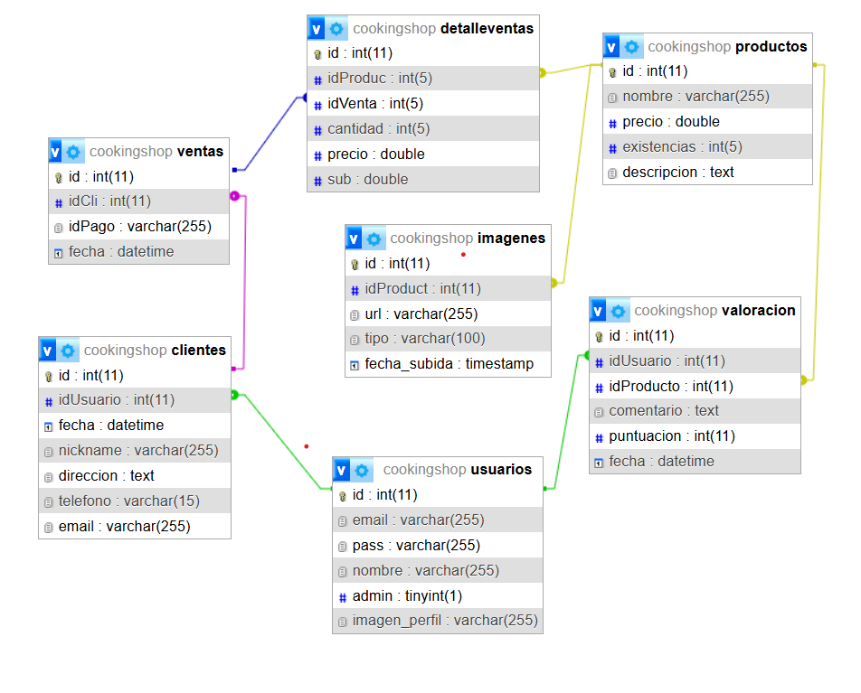

## 3.3. Diagrama de casos de uso:

|  |  |
| --- | --- |
| **CASOS DE USO** | |
| **Tipos de actores** | * Usuario * Administrados |
| **Precondiciones** | El usuario y el administrados inician sesión |
| **Flujo principal** | |
| **Usuario solicita permiso** | * El usuario inicia sesión en CookingSHOP * Accede a la interfaz de usuario (catálogo) * Visualiza su información personal y la edita * Realizar compras y pagos * Hacer valoraciones de productos * Ver el historial de pedidos |
| **Administrador Gestiona Permiso** | * El administrador inicia sesión en CookingSHOP * Accede a la interfaz de usuario (catálogo) * Visualiza su información personal y la edita * Realizar compras y pagos * Hacer valoraciones de productos * Ver el historial de pedidos * Acceder al panel de control * Gestionar usuarios, productos y valoraciones * Comprobar estadísticas de ventas y usuarios |

# Diseño

## 4.1. Capa de presentación

* **Presentación del catálogo sin iniciar sesión:**

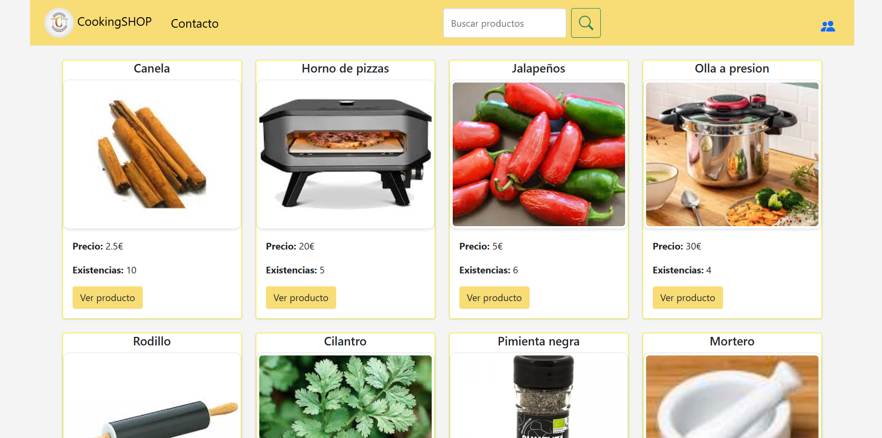

*Vista navegador*

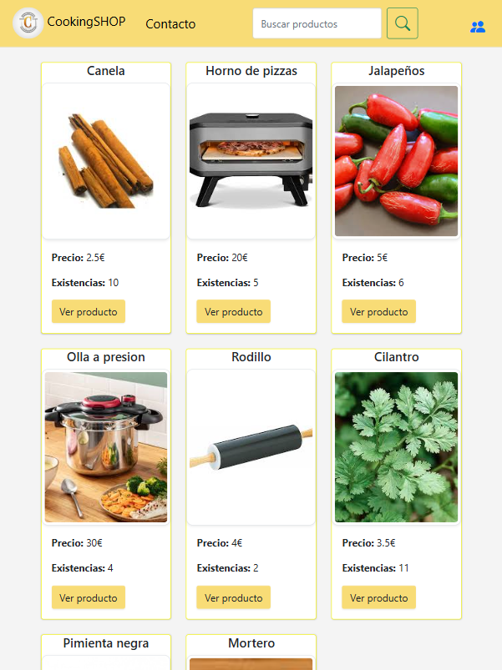

*Vista 810*1080 (Media pantalla)*

* **Presentación de interfaz de inicio/registro:**

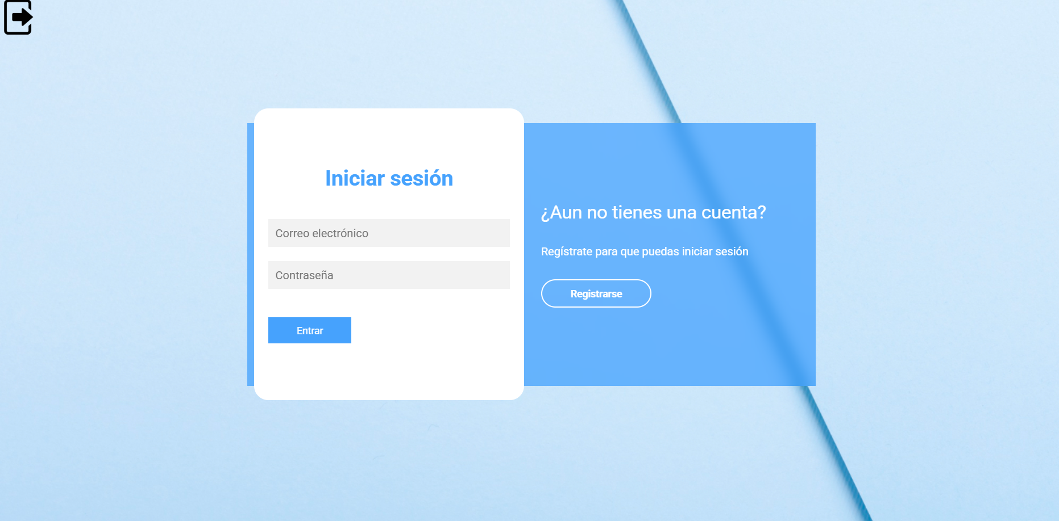

*Vista navegador*

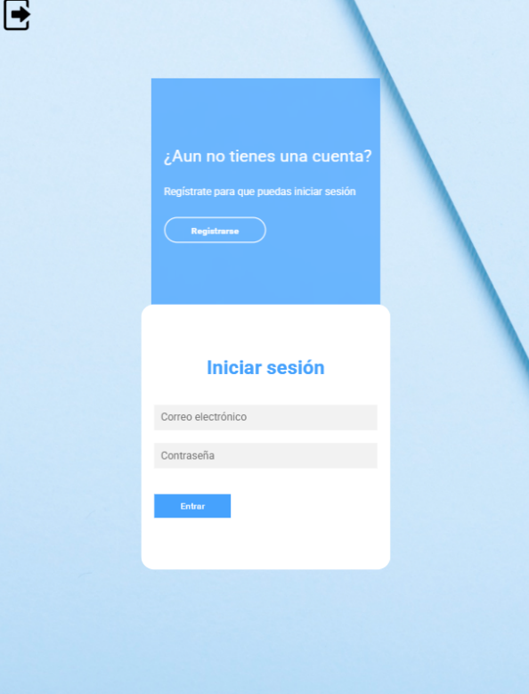

*Vista 810*1080*

* **Presentación del panel de control:**

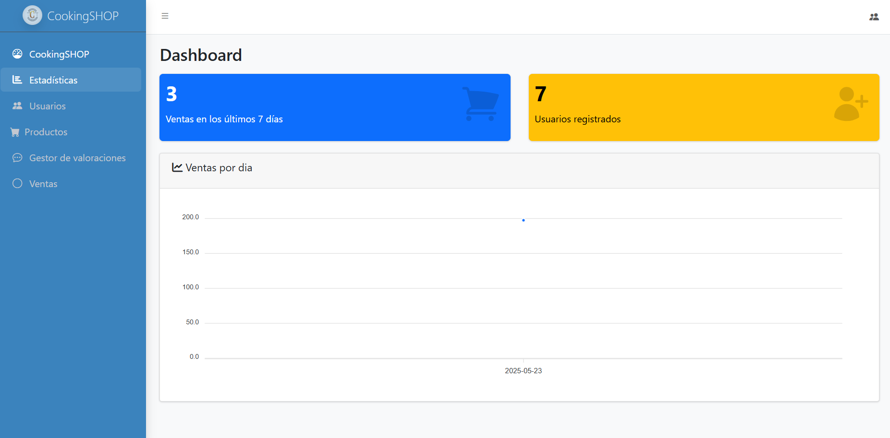

*Vista navegador*

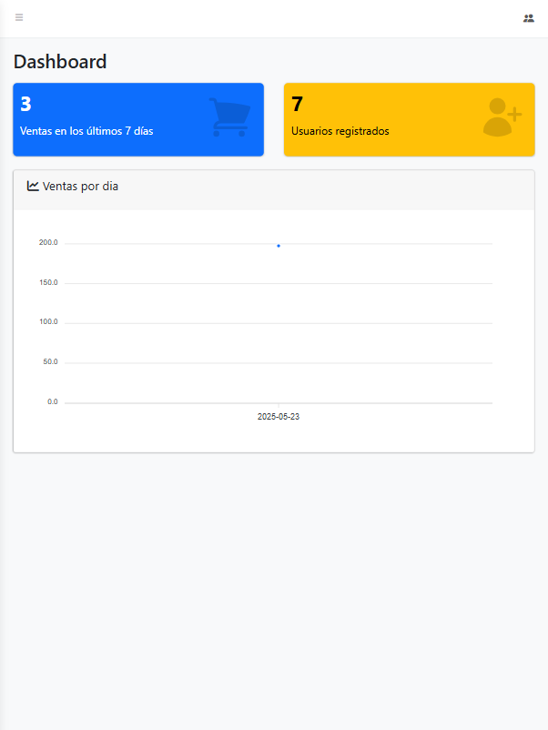

*Vista 810*1080*

* **Presentación de interfaz de usuario:**

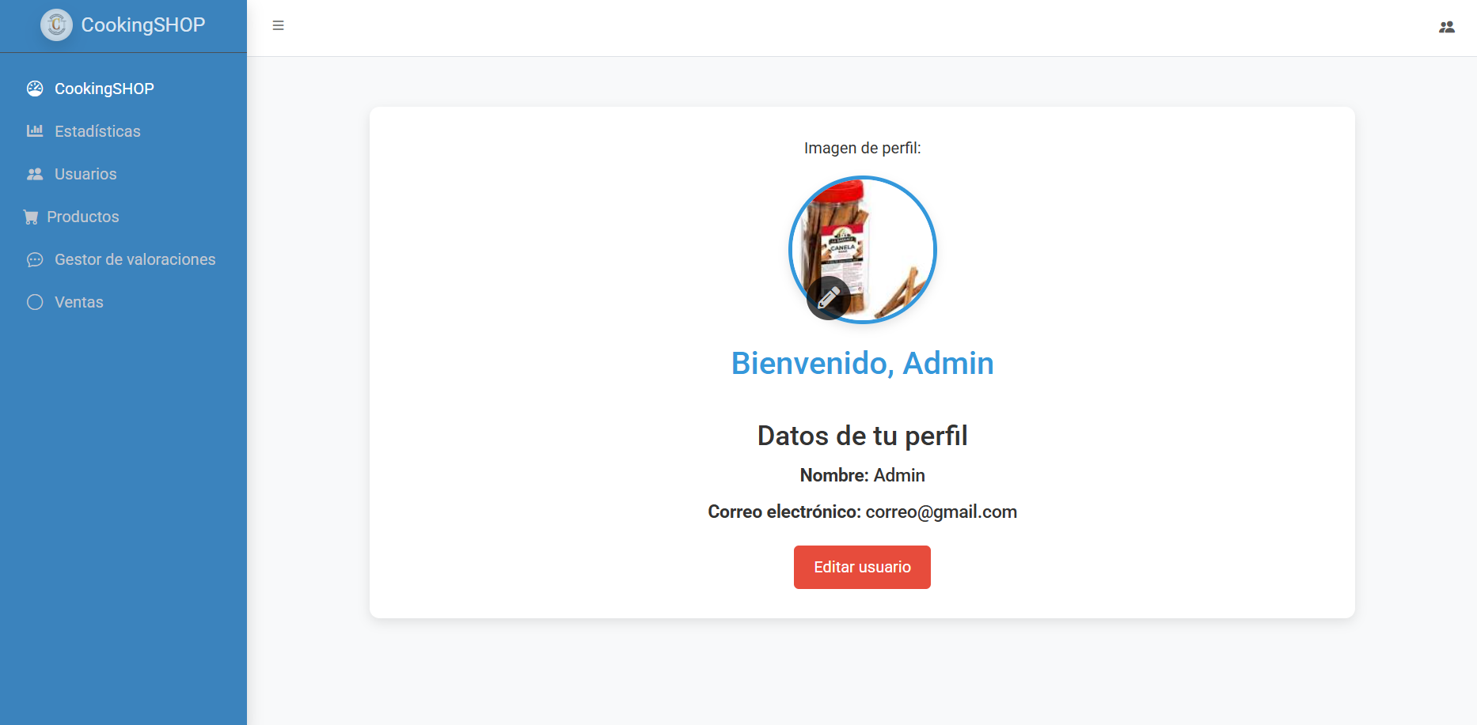

*Vista navegador*

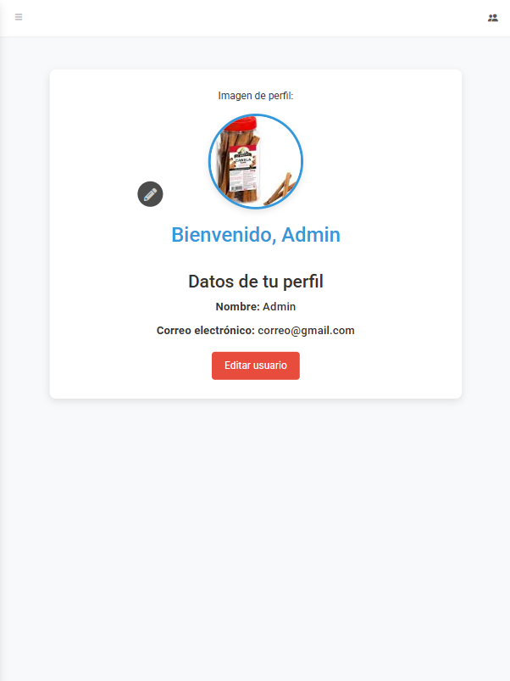

*Vista 810*1080*

* **Presentación del gestor de usuarios, productos y valoraciones:** Suelen tener la misma composición: una tabla, un buscador y un sistema de paginación.

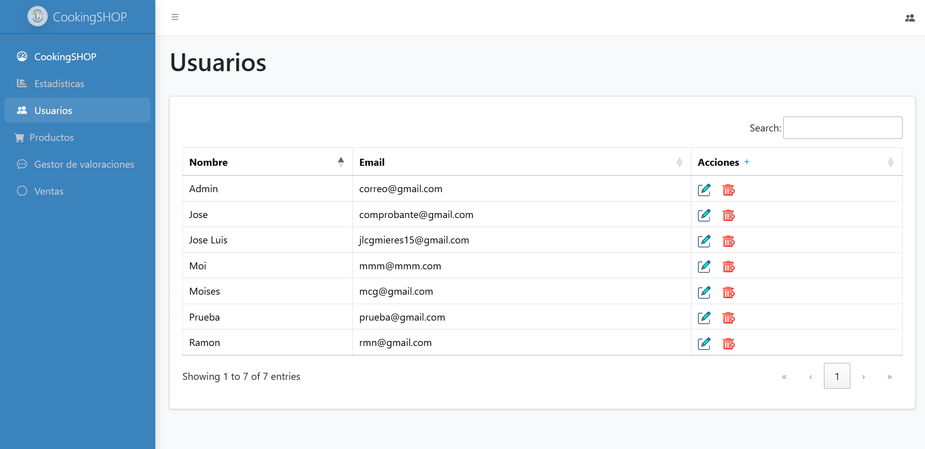

*Vista navegador*

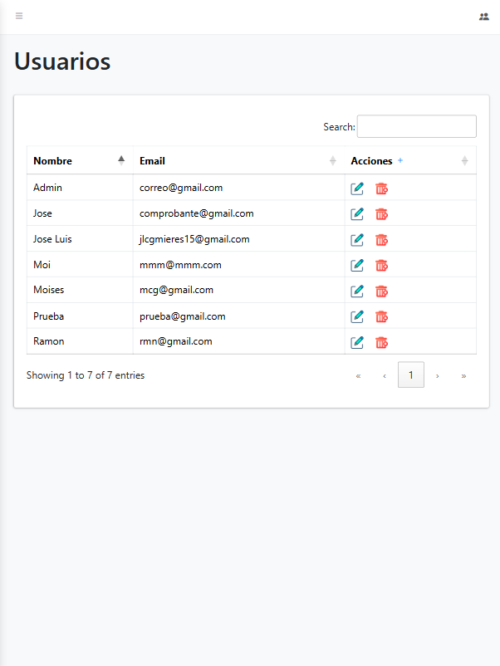

*Vista 810*1080*

* **Presentación del catálogo con sesión iniciada:**

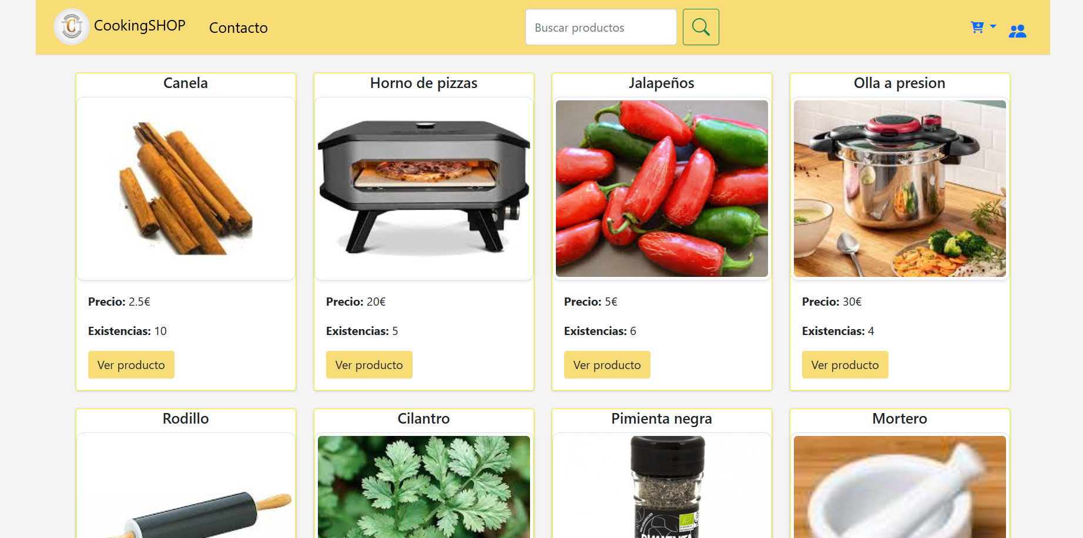

*Vista navegador*

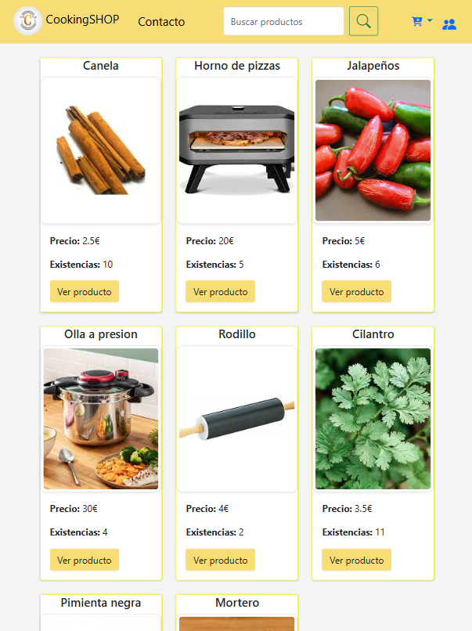

*Vista 810*1080*

* **Presentación de producto:**

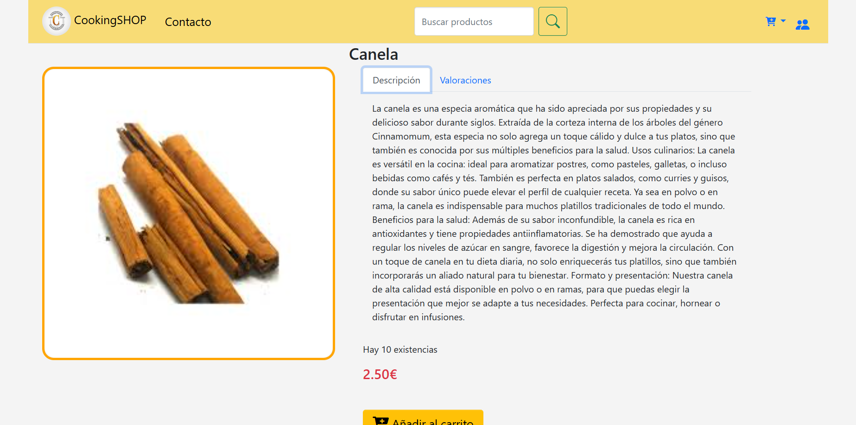

*Vista navegador*

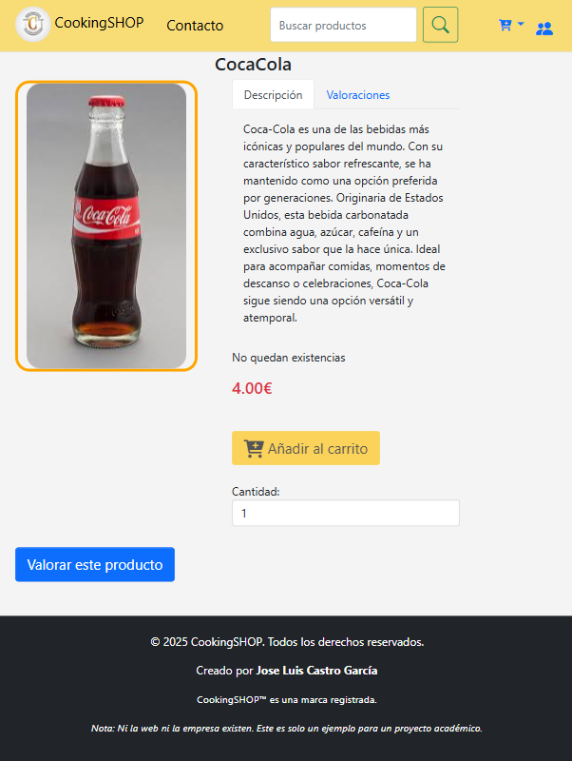

*Vista 810*1080*

* **Presentación de carrito:**

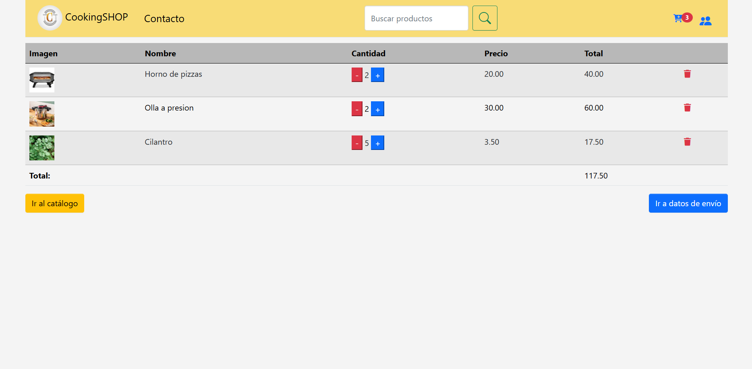

*Vista navegador*

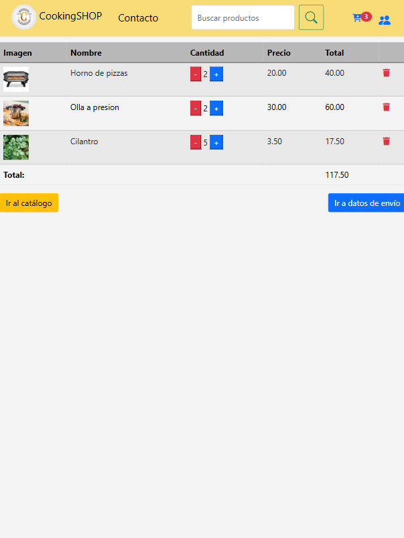

*Vista 810*1080*

* **Presentación de formulario de envío/datos de cliente:**

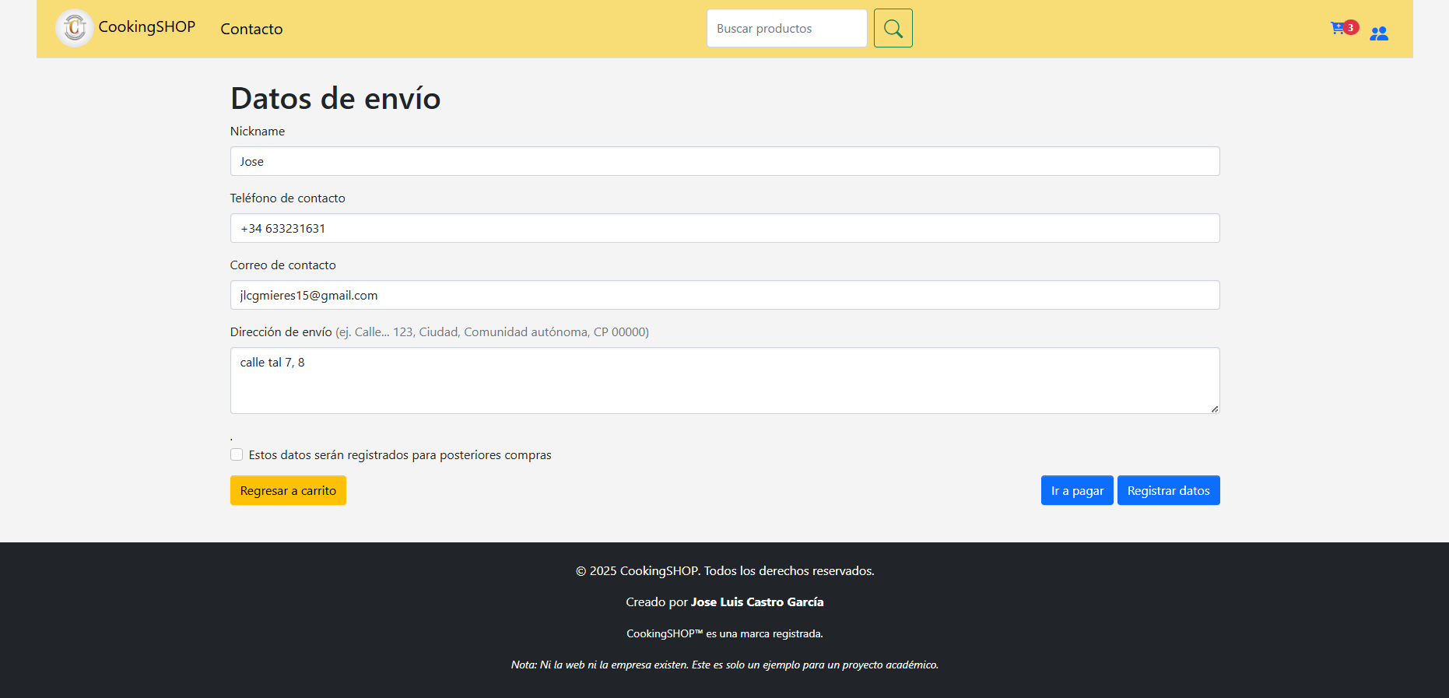

*Vista navegador*

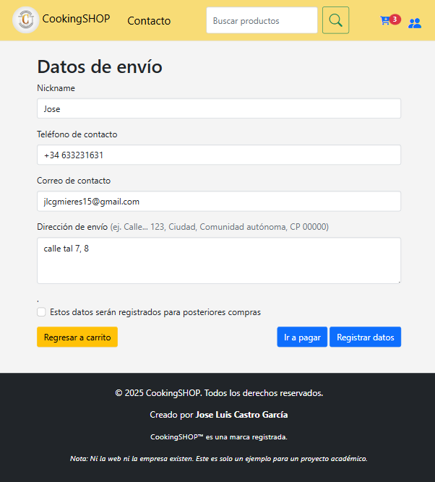

*Vista 810*1080*

* **Presentación de la plataforma de pago:**

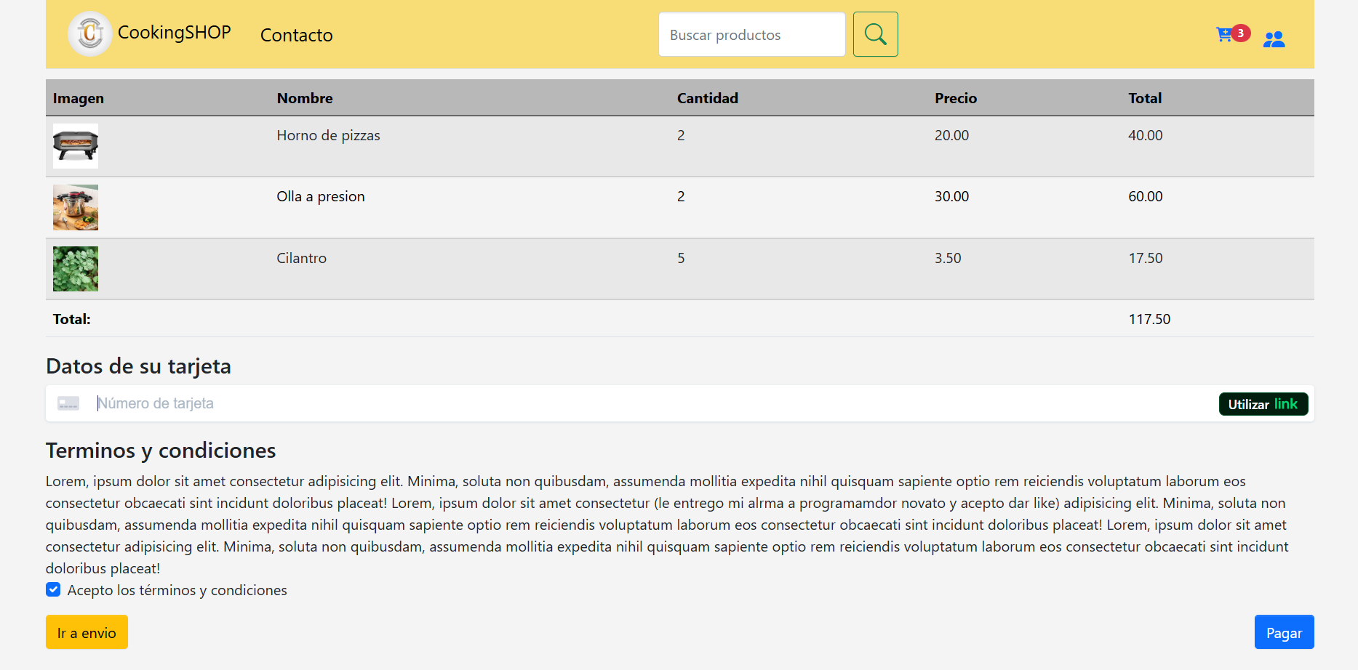

*Vista navegador*

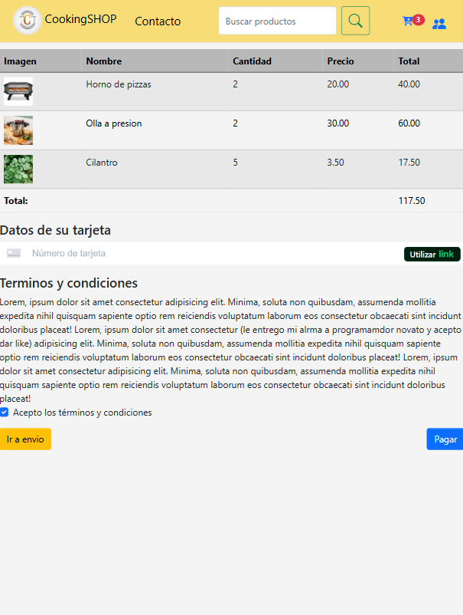

*Vista 810*1080*

* **Presentación de factura:**

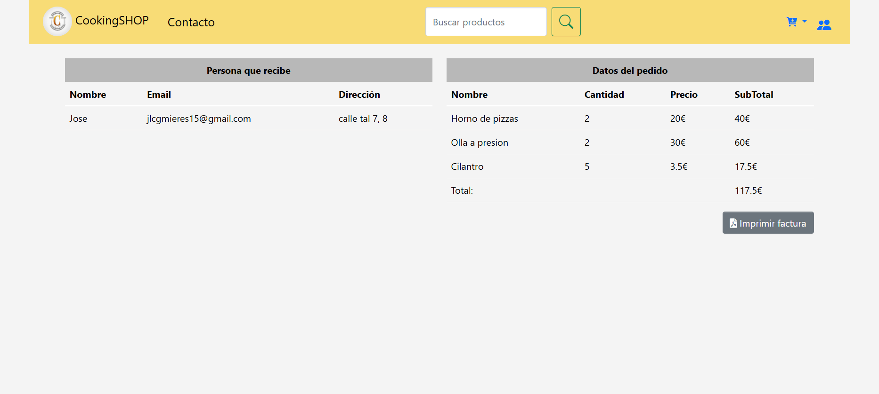

*Vista navegador*

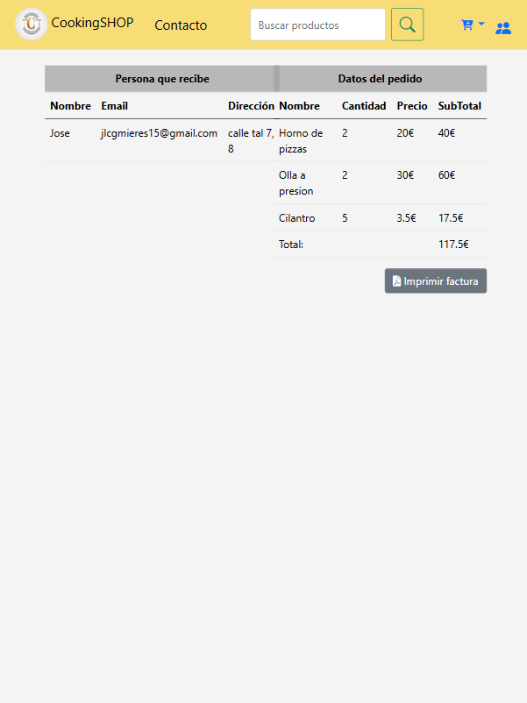

Vista 810*1080

## 4.2. Bases de datos

**Estructura de la base de datos:**

**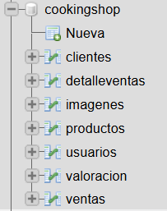***Representación de base de datos cookingshop y sus tablas.*

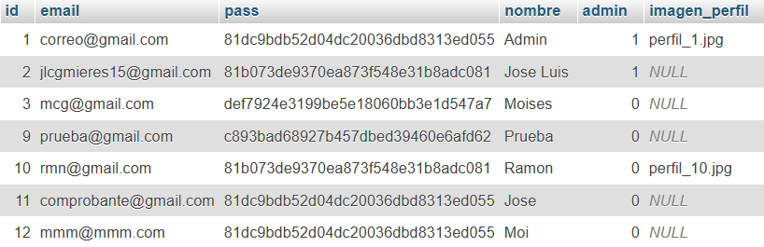

*Tabla usuarios*

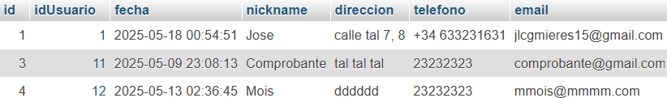

*Tabla clientes*

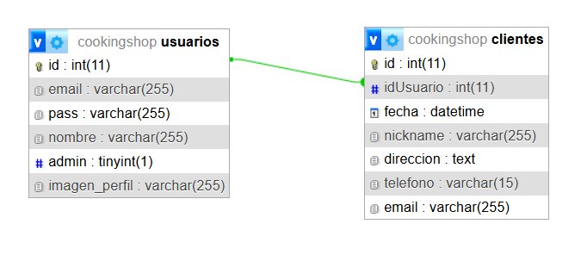

*Diagrama E-R Usuarios/Clientes*

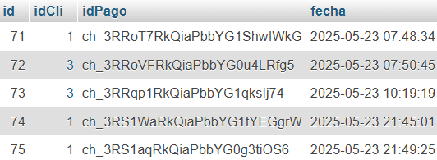

*Tabla ventas*

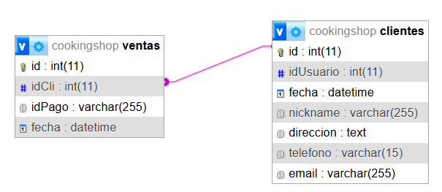

*Diagrama E-R Ventas/Clientes*

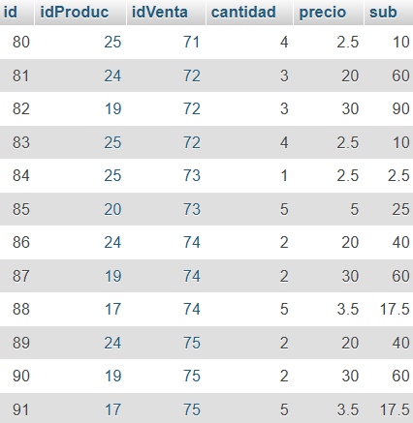

*Tabla detalleventas*

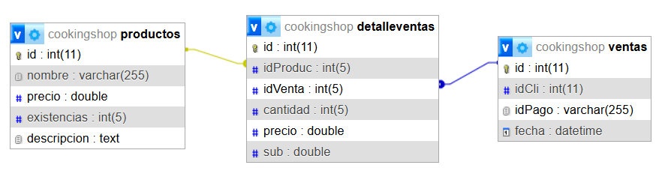

*Diagrama E-R Productos/Detalleventas/Ventas*

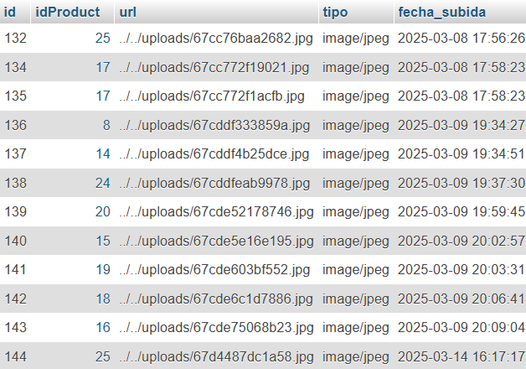

*Tabla imágenes (de producto)*

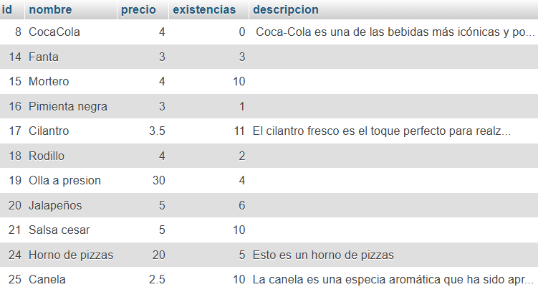

*Tabla productos*

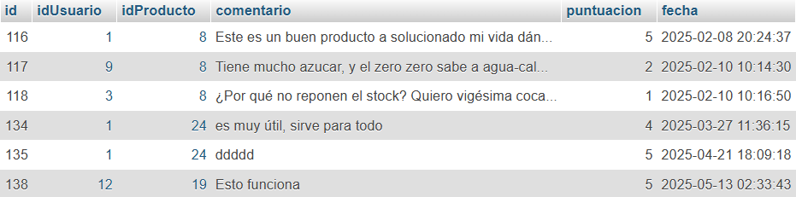

*Tabla valoración*

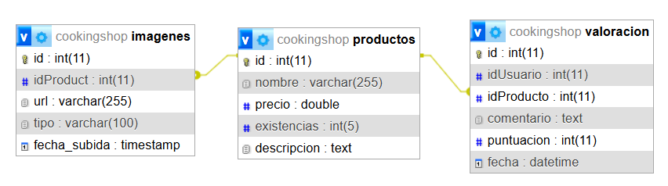

*Diagrama E-R Imágenes/Productos/Valoración*

# Implementación

## 5.1. Tecnologías utilizadas en el desarrollo del proyecto

Para la implementación del proyecto, se optó por el uso de **PHP** en el lado del servidor, ejecutándose en un entorno local mediante **XAMPP**. PHP es un lenguaje ampliamente utilizado para el desarrollo web y permite una integración eficiente con bases de datos y recursos del servidor, proporcionando una base sólida para la lógica del back-end de la aplicación.

En el lado del cliente, se utilizó **HTML** para definir la estructura de las páginas web y **CSS** junto con **Bootstrap** para el diseño visual responsivo y moderno de la interfaz de usuario. Bootstrap facilitó la creación de un diseño coherente y adaptable a distintos dispositivos mediante componentes reutilizables y clases predefinidas.

Para mejorar la interactividad y dinamismo de la interfaz, se emplearon **JavaScript** y **jQuery**, permitiendo la manipulación del DOM, validación de formularios y ejecución de funciones en respuesta a eventos del usuario sin necesidad de recargar la página.

La gestión de datos se llevó a cabo mediante **MySQL**, un sistema de gestión de bases de datos relacional, que proporcionó un entorno confiable para almacenar y recuperar la información estructurada de la aplicación.

Esta combinación tecnológica fue seleccionada estratégicamente para aprovechar las ventajas de cada herramienta, garantizando una aplicación funcional, intuitiva y bien estructurada tanto en su presentación como en su lógica de negocio.

## 5.2. Descripción del Proyecto

En esta sección se detalla el funcionamiento lógico del proyecto.

### 5.2.1. Capa de presentación/lógica

#### Código del catálogo:

* **index.php:**

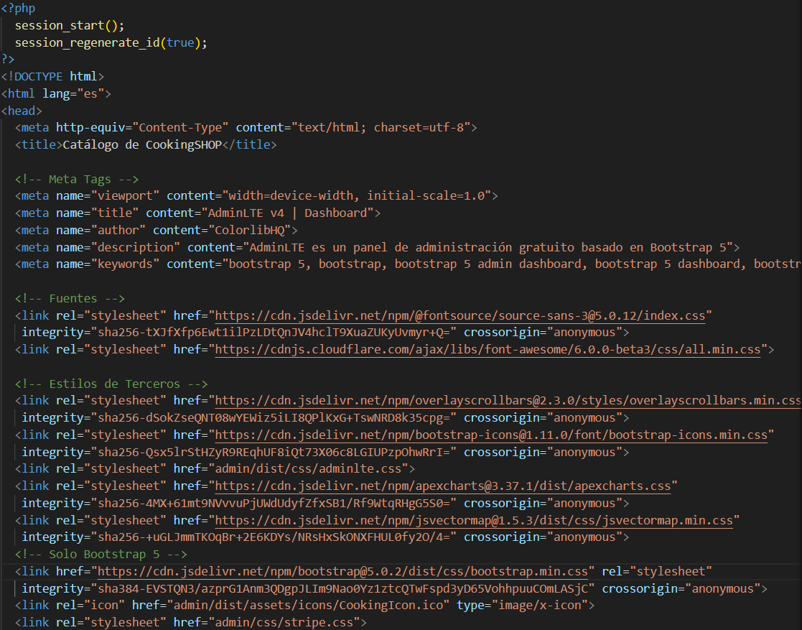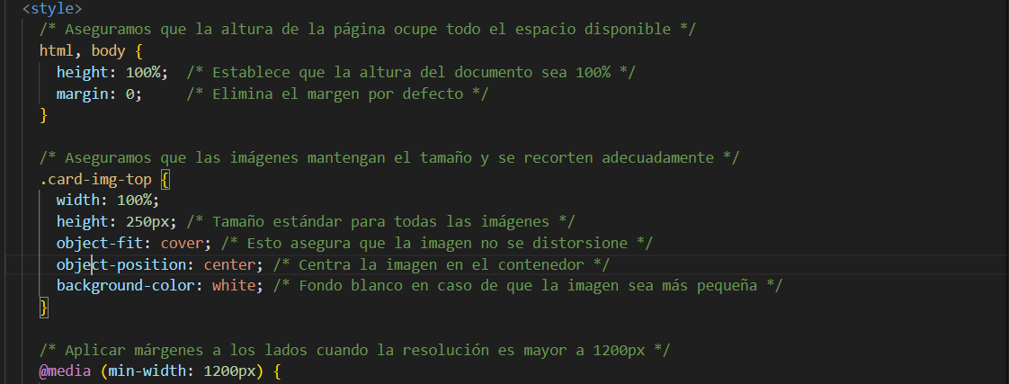

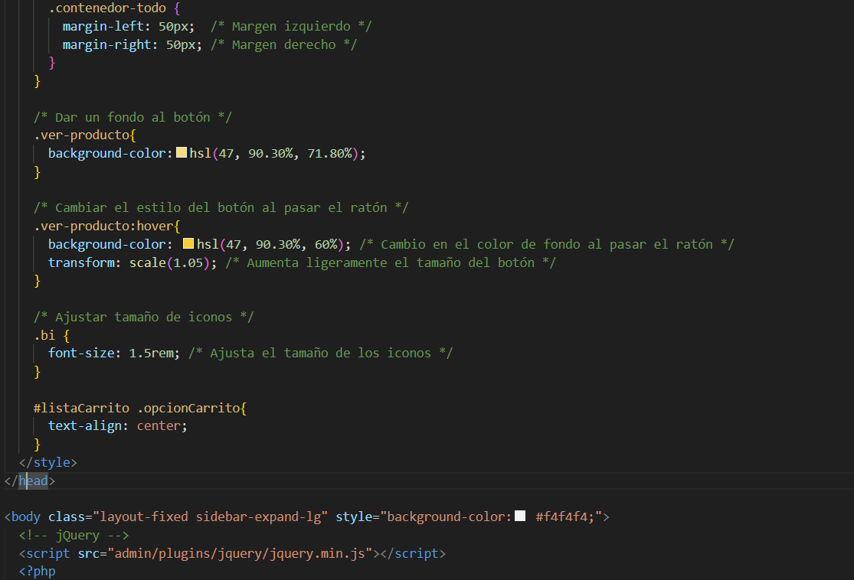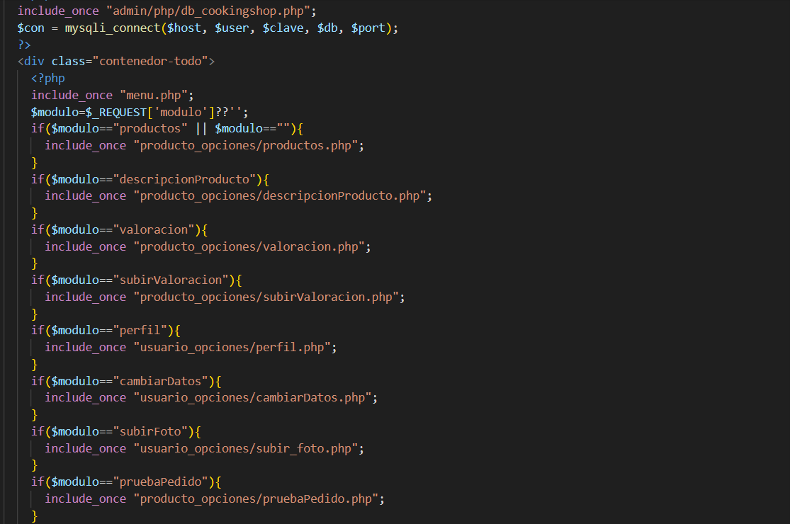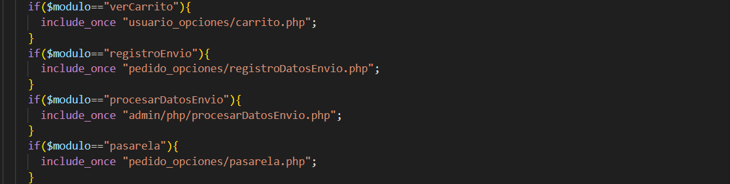

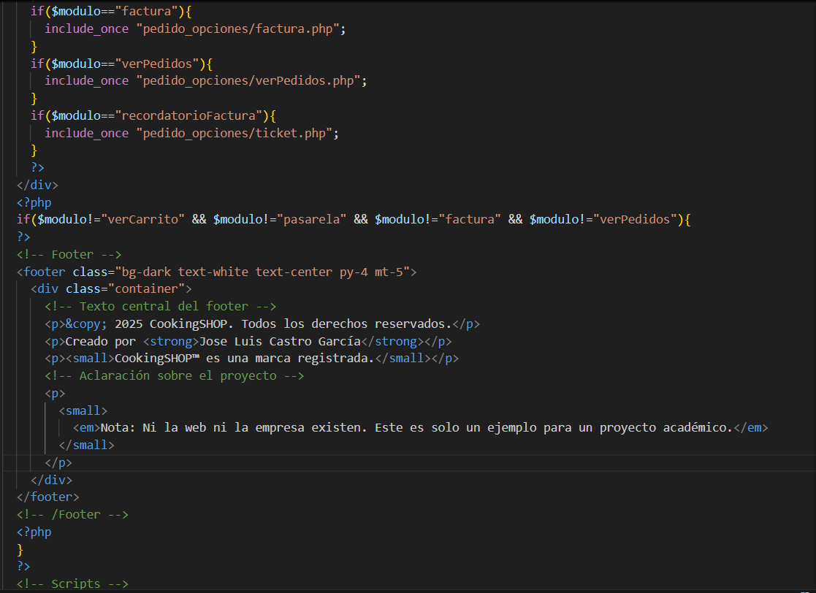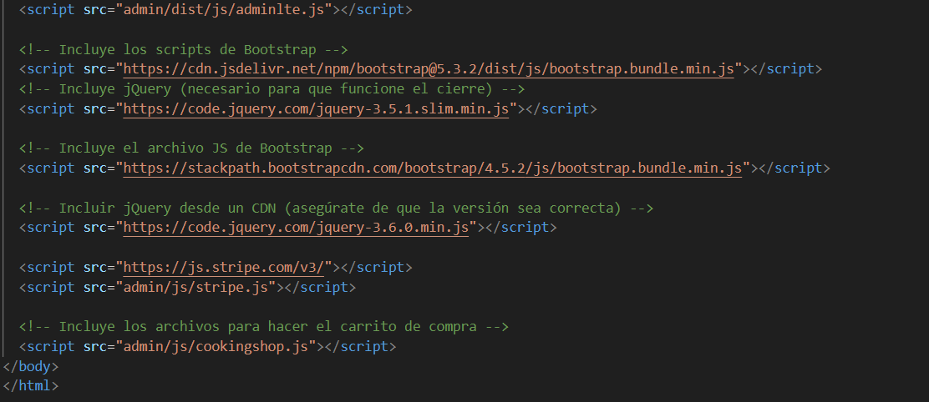

* **menu.php**

Header del index.php

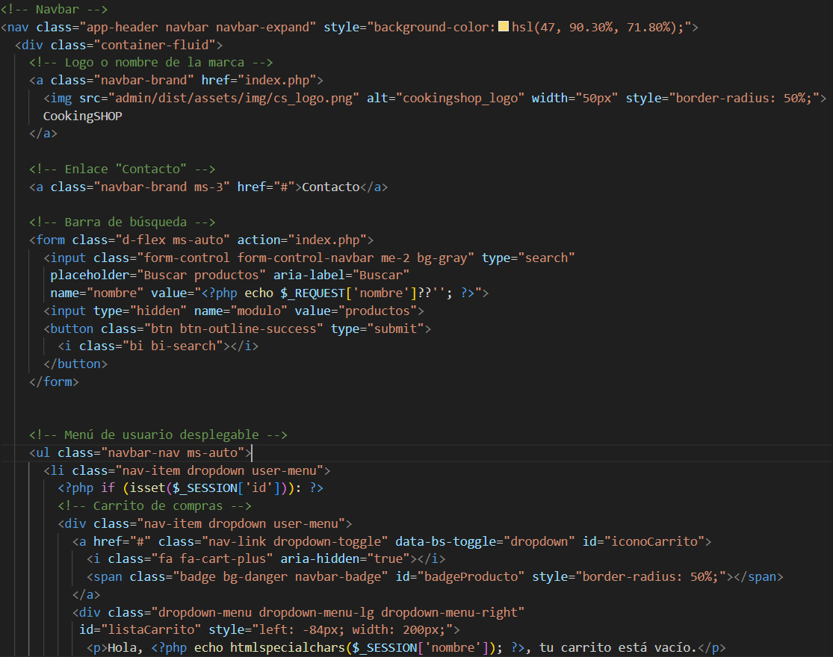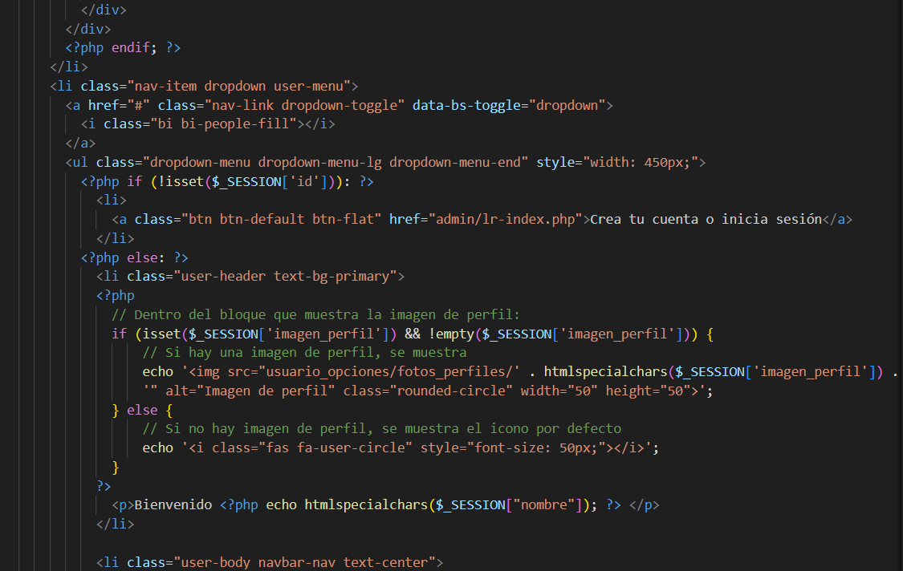

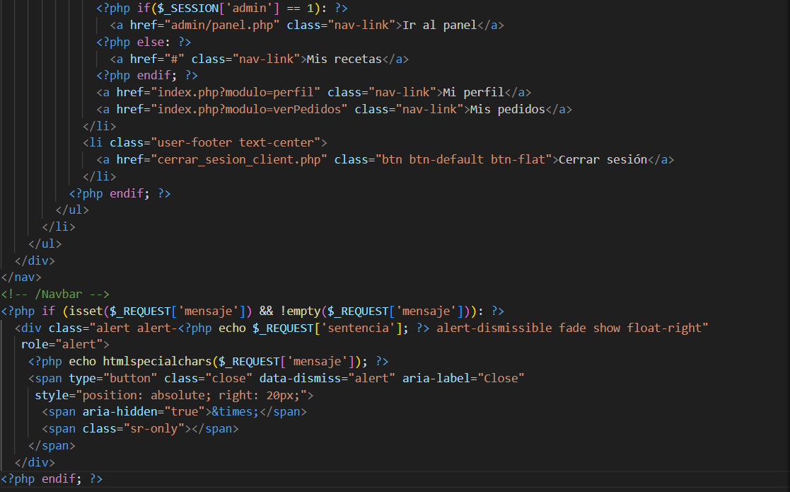

#### Área de inicio de sesión/registro (lado cliente):

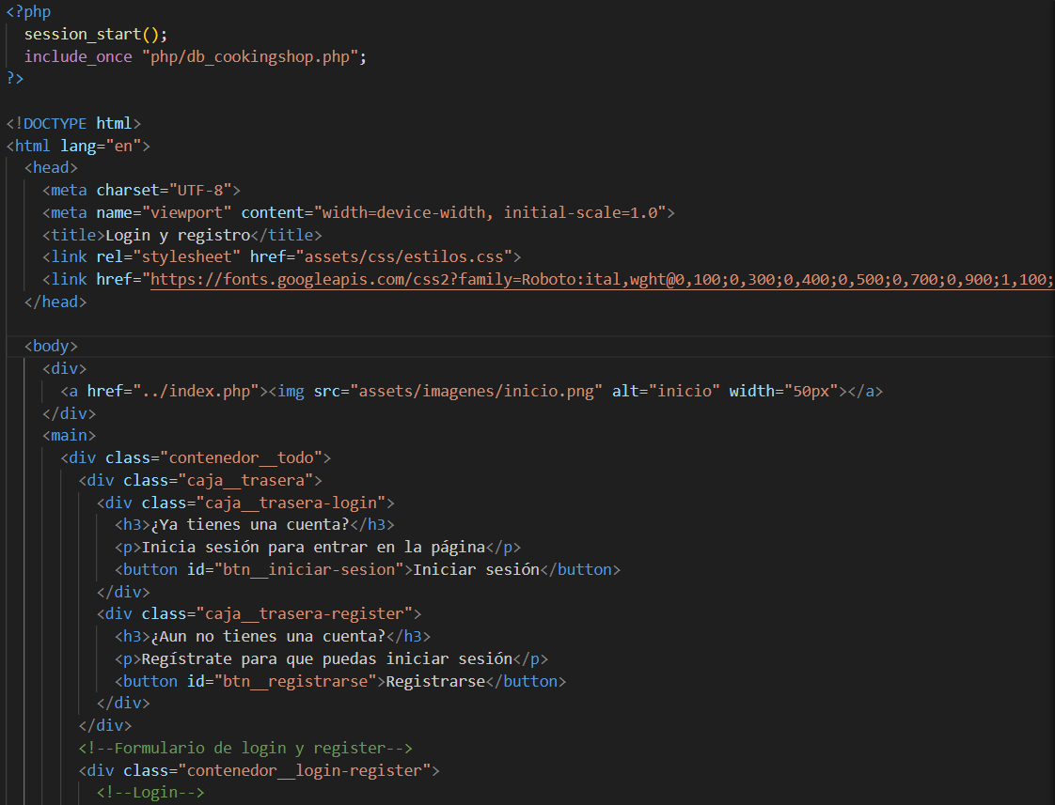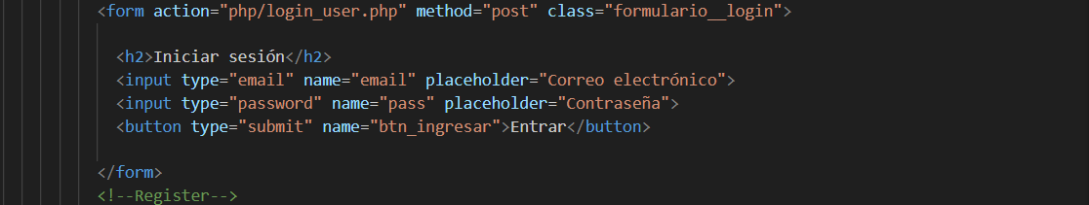

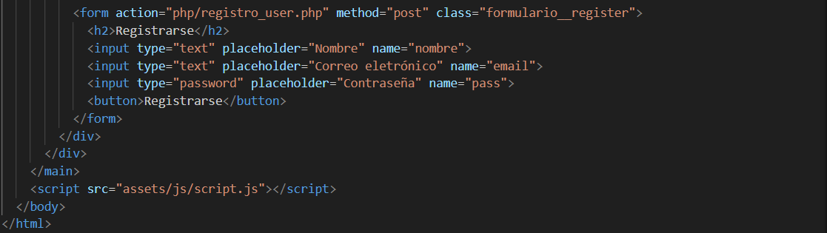

* **script.js**

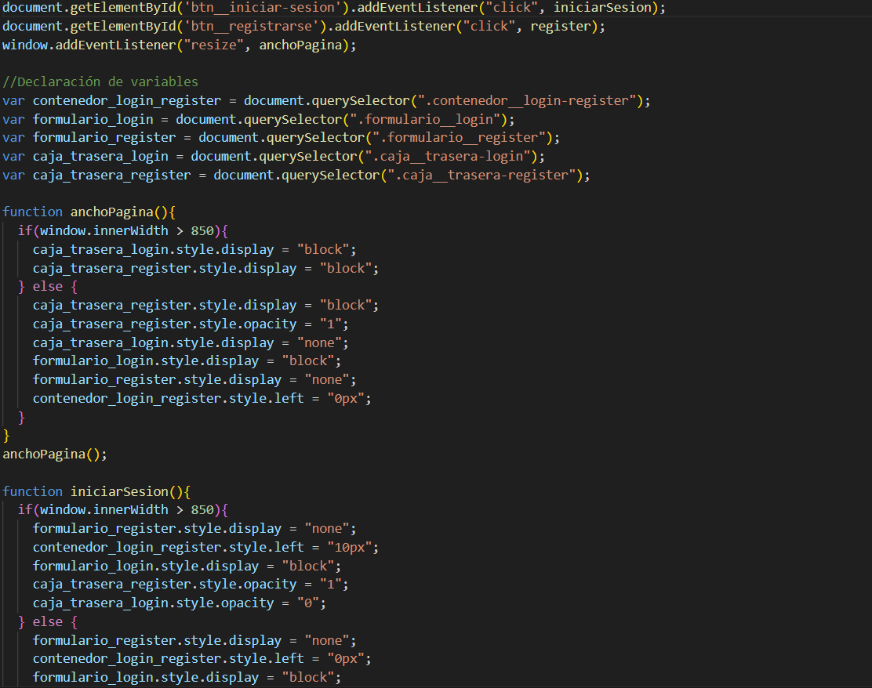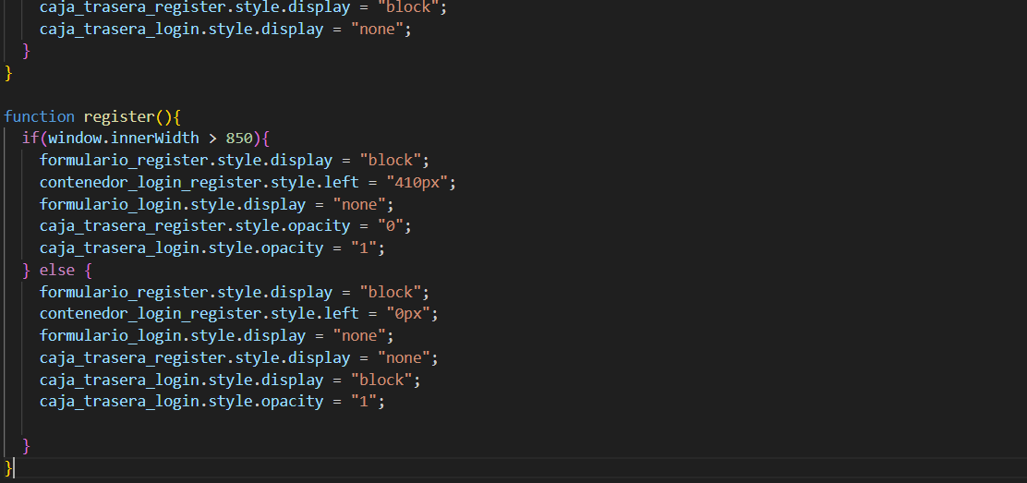

* **login_user.php (lado servidor del inicio de sesión):**

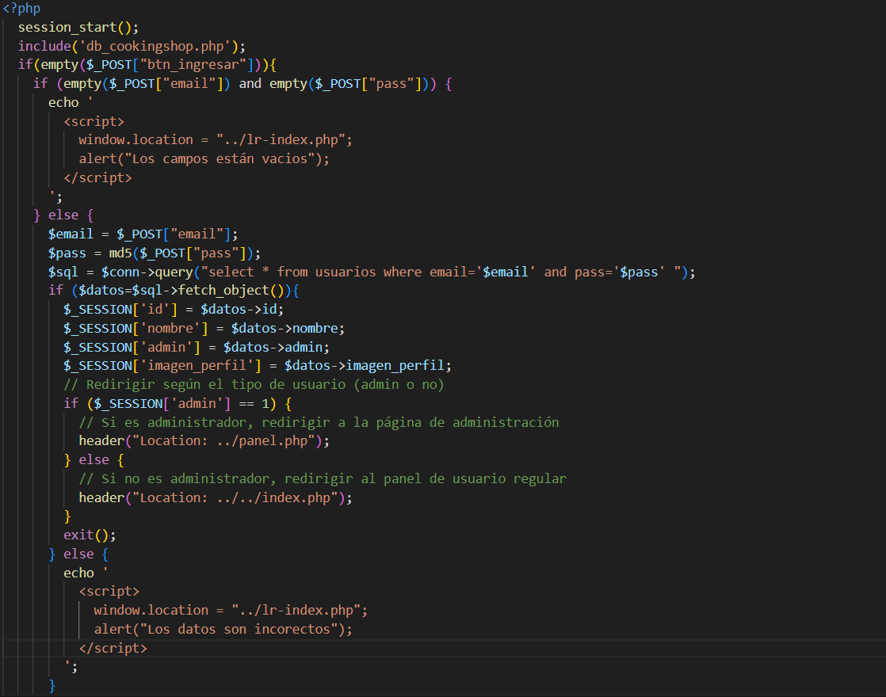

* **registro_user.php (lado servidor del registro de usuario):**

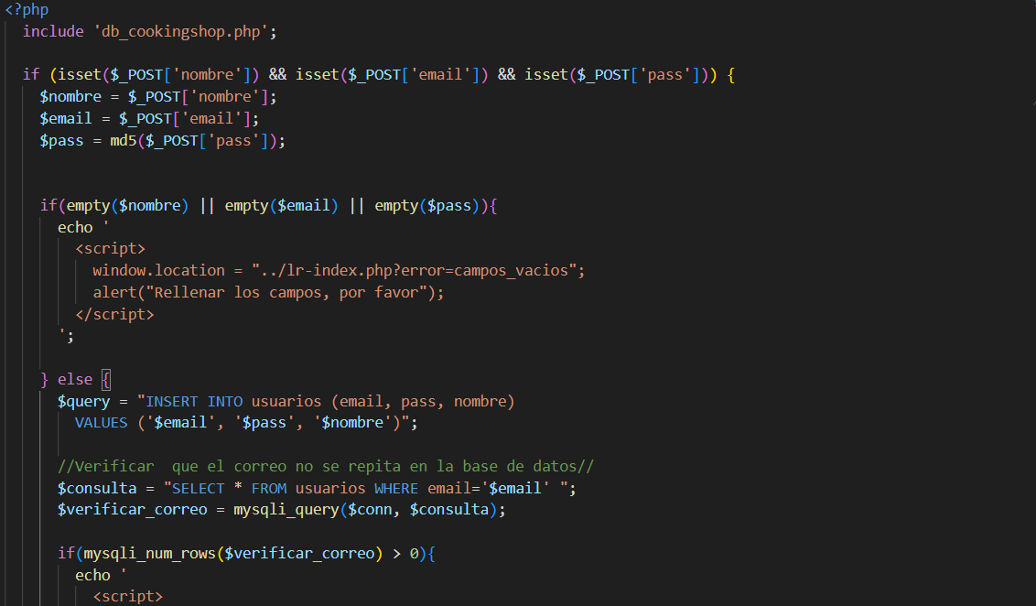

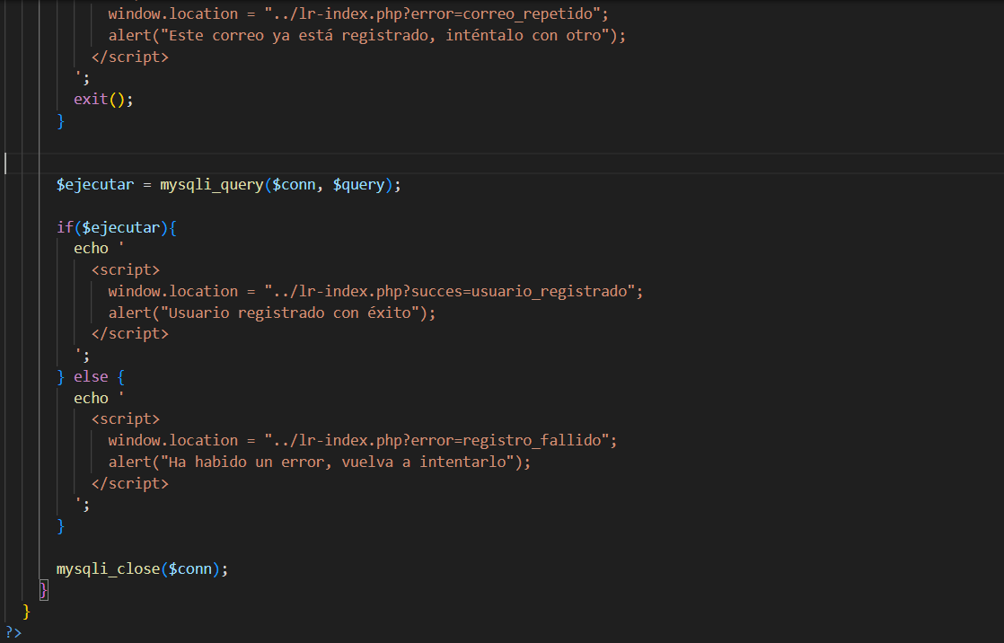

* **Conexión con la base de datos:**

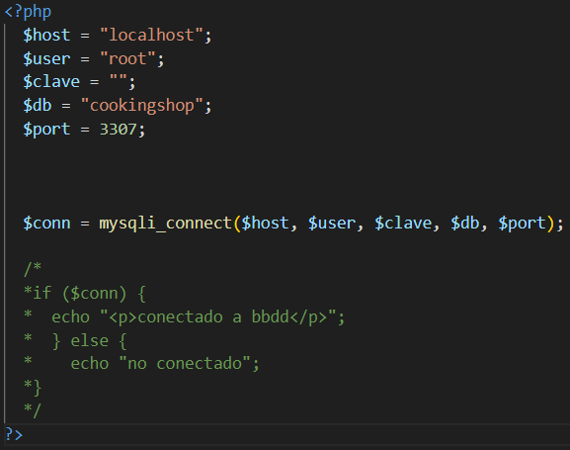

* **cerrar_sesion.php (cerrar sesión para admins):**

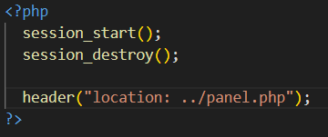

* **cerrar_sesion_client.php (cerrar sesión para usuarios):**

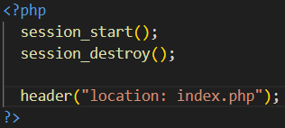

#### Productos (del catálogo)

* **producto.php:**

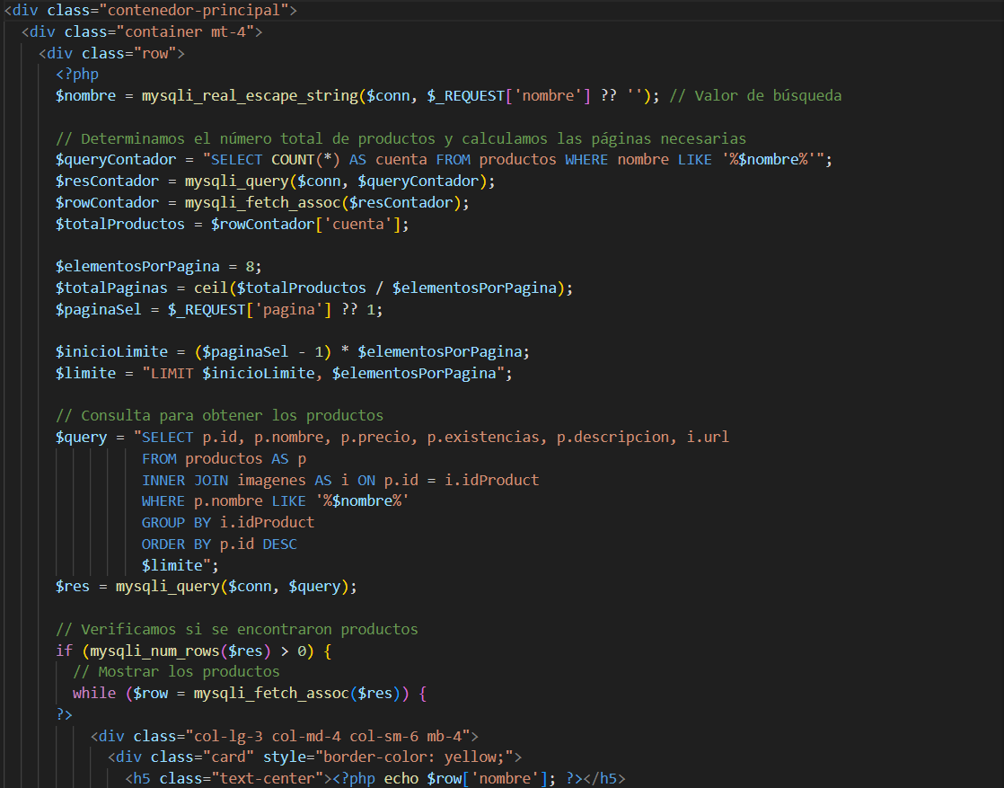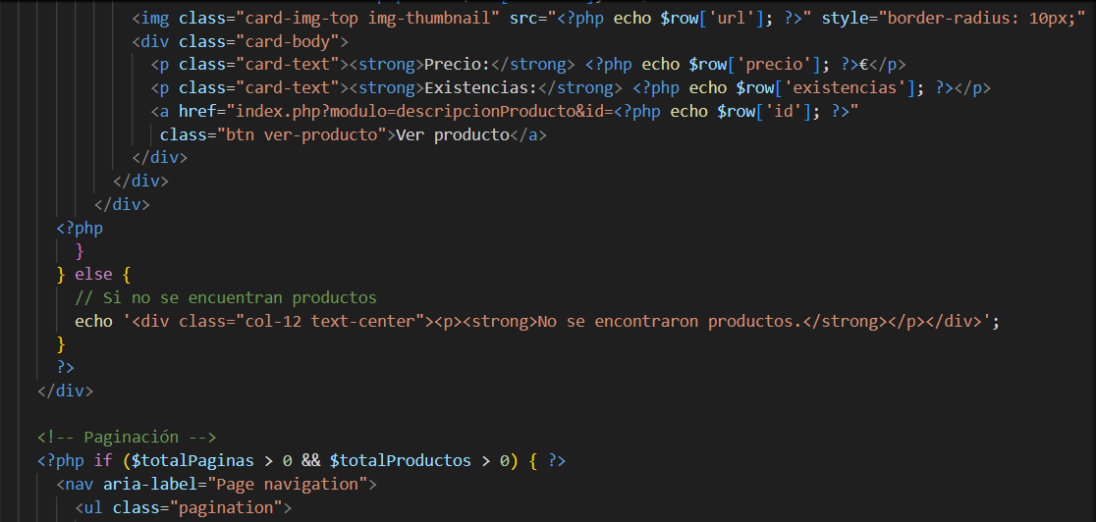

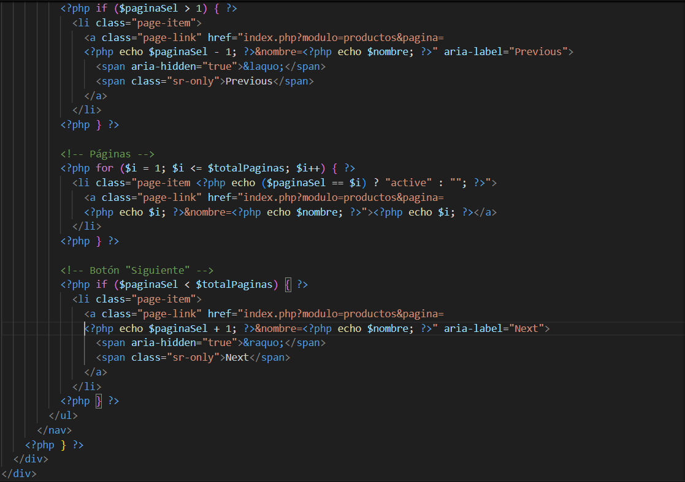

* **descripcionProducto.php:**

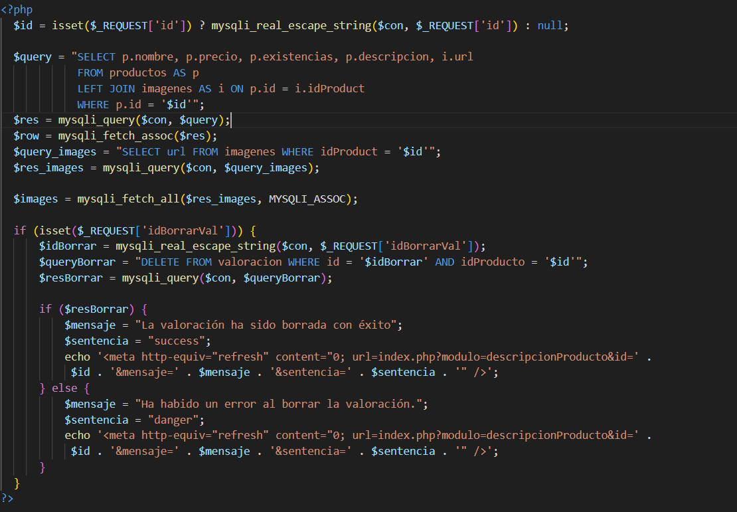

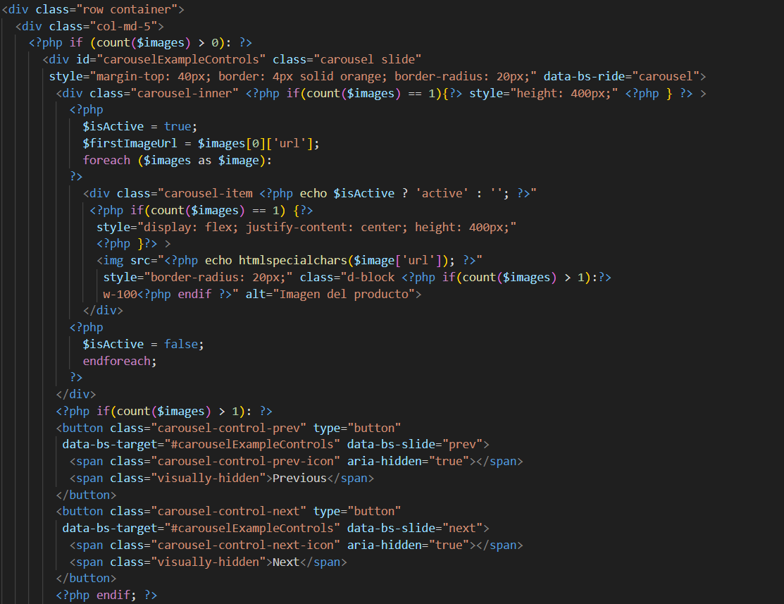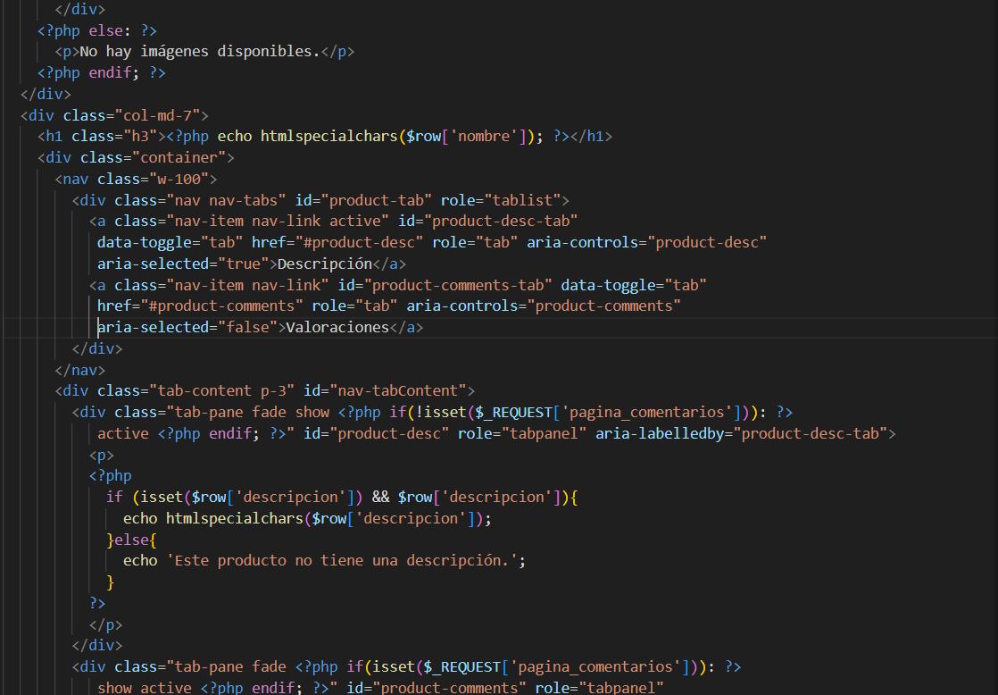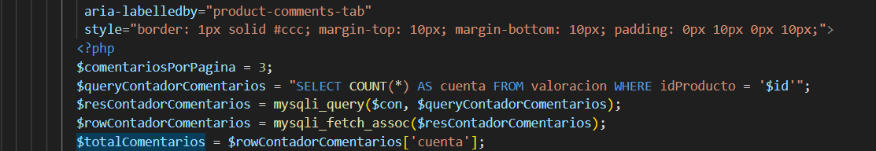

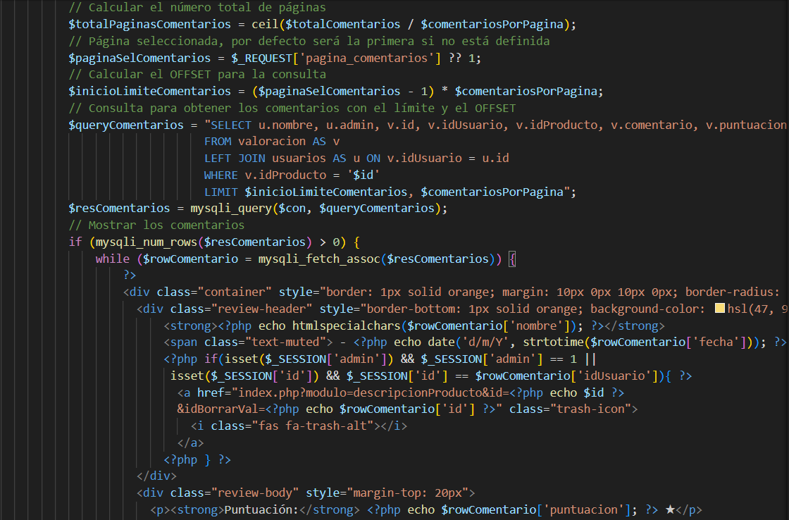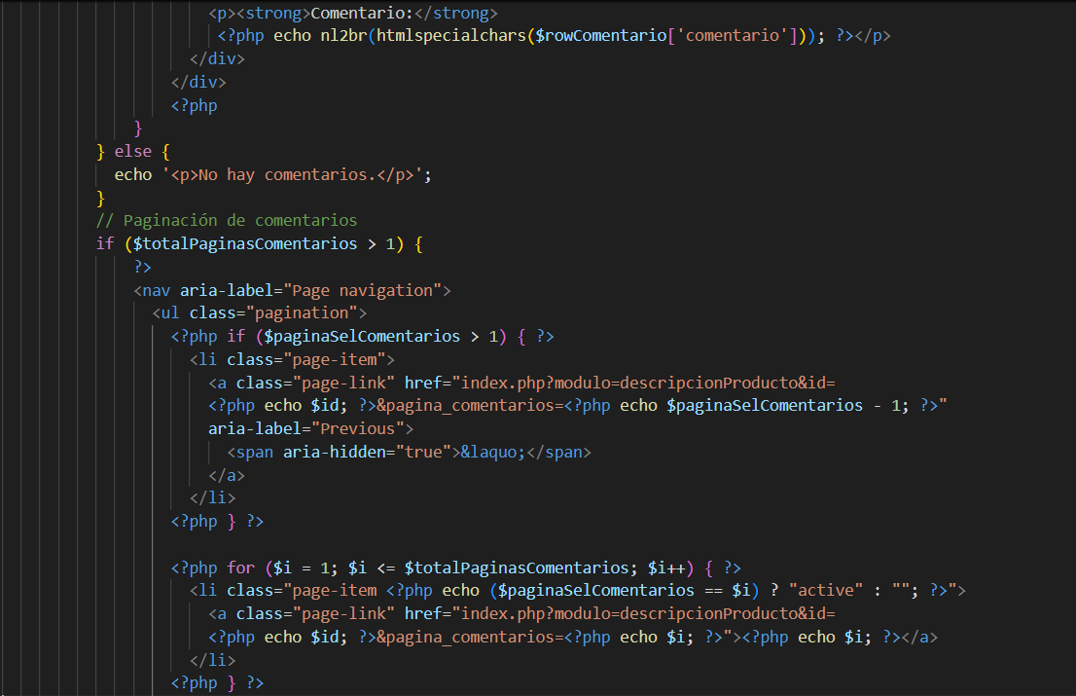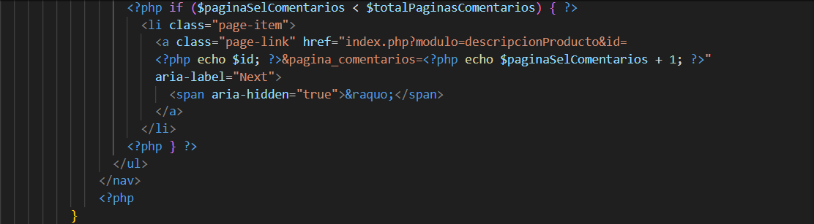

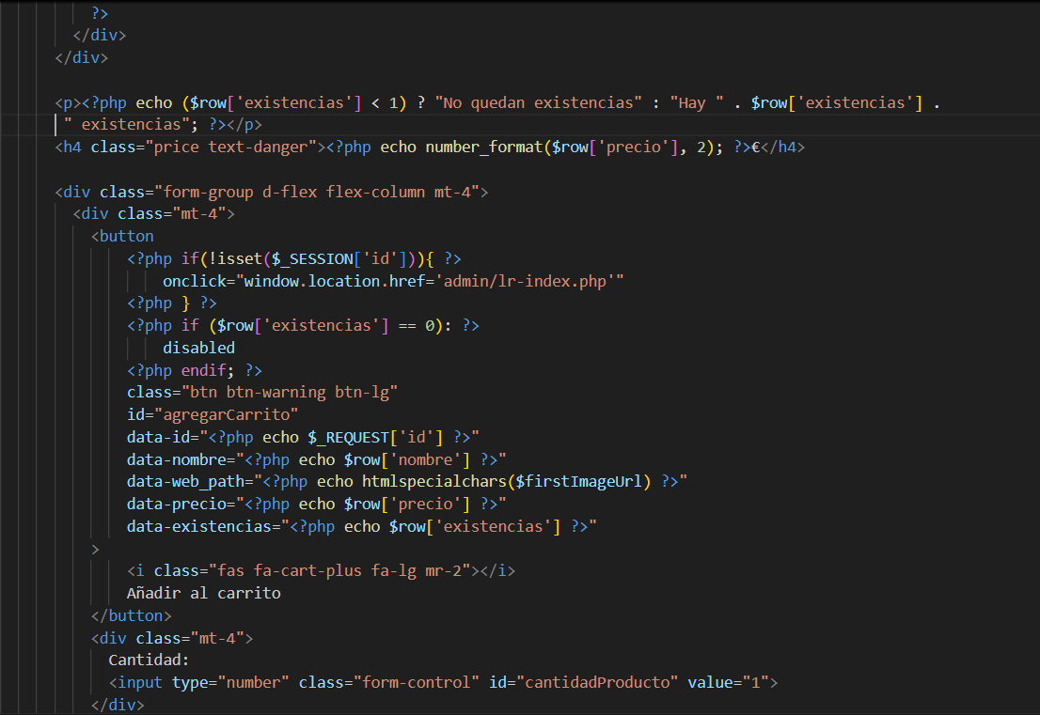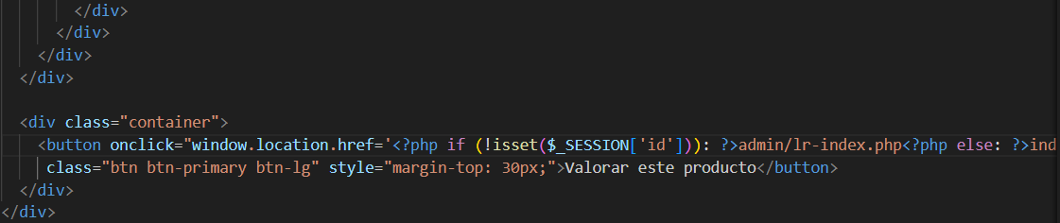

* **carrito.php:**

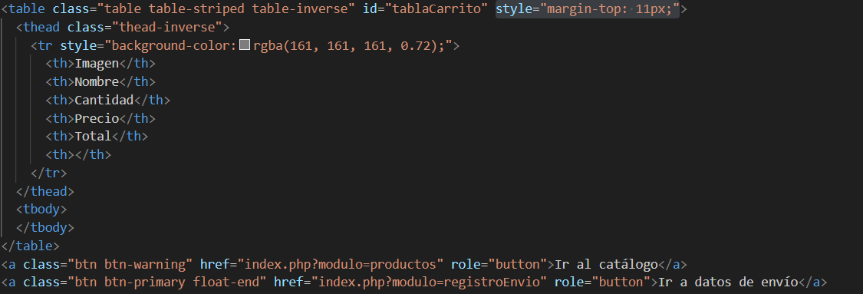

* **cookingshop.js (es todo lo referente a al carrito, así como los botones y la tabla):**

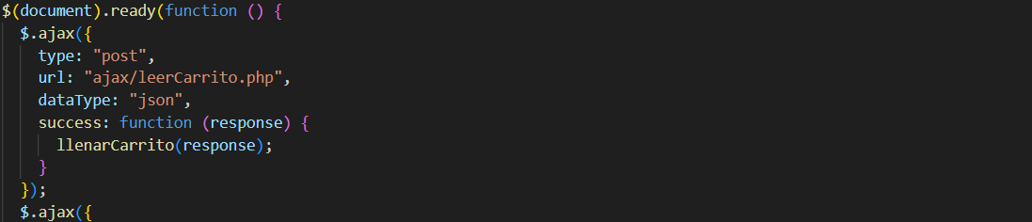

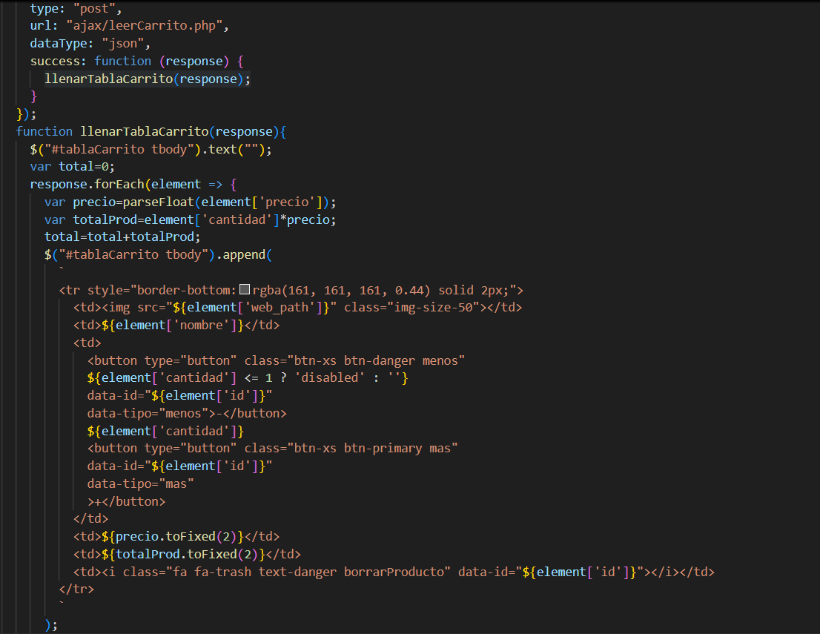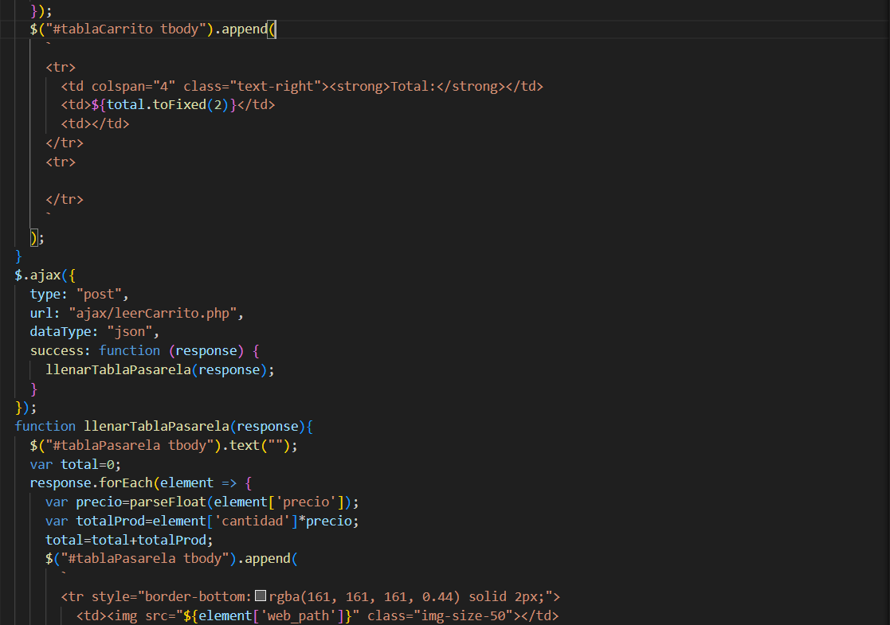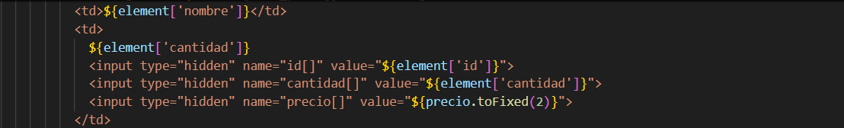

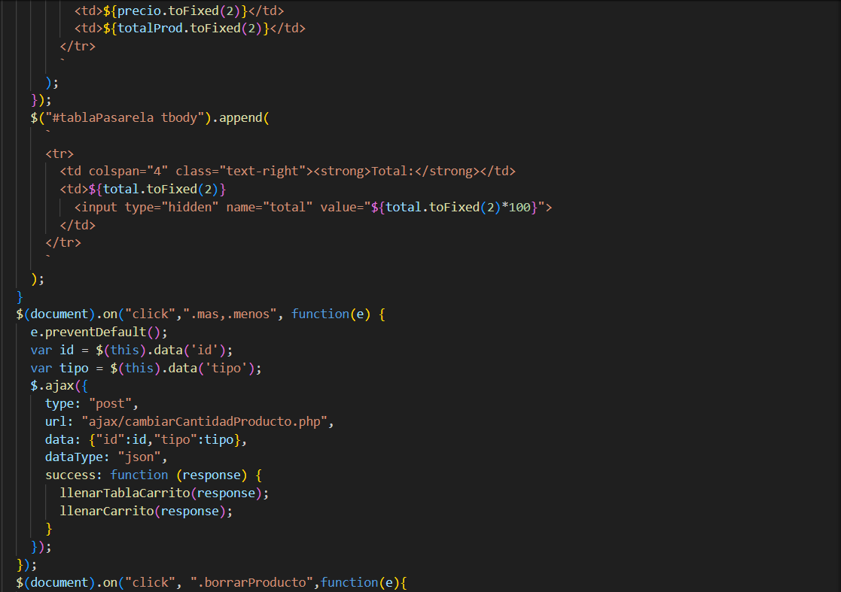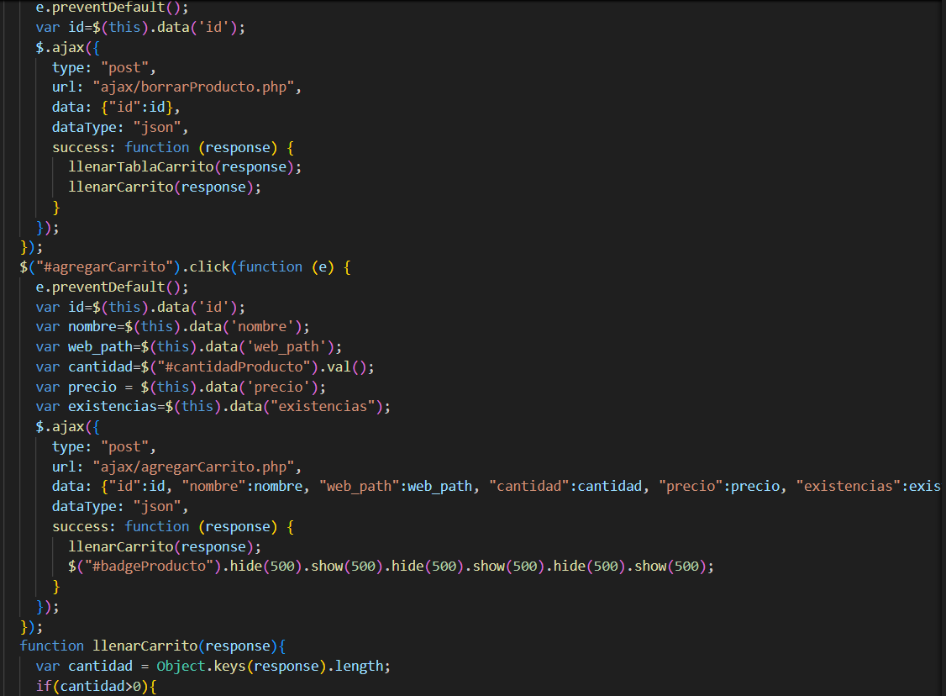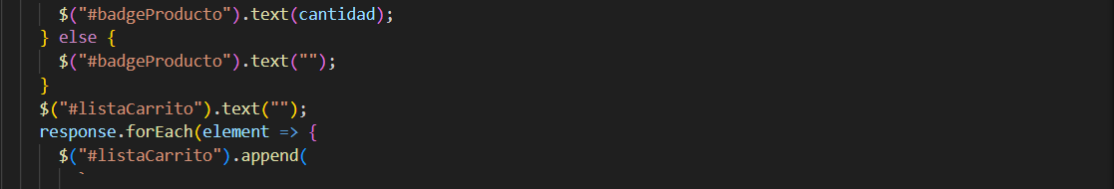

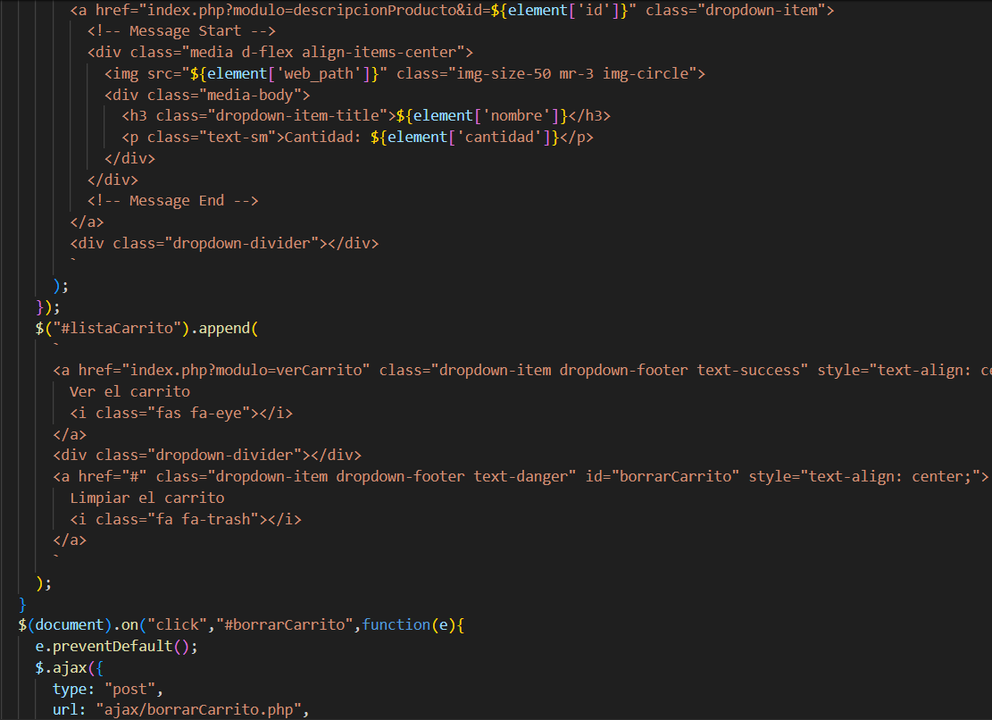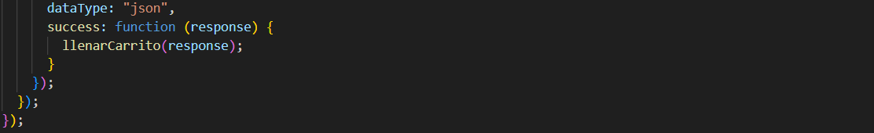

* **agregarCarrito.php:**

Es el archivo que establece que se añaden los productos al carrito añadiéndolos a las COOKIES.

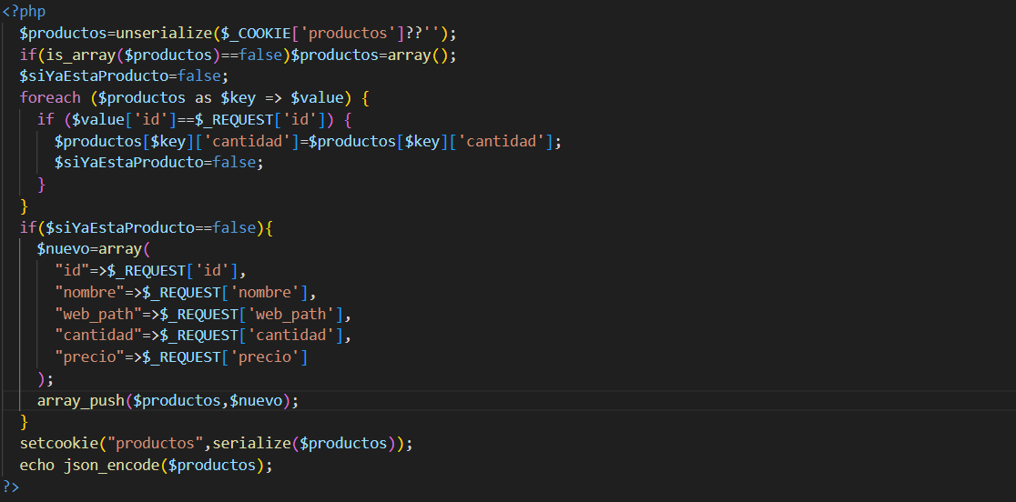

* **leerCarrito.php:**

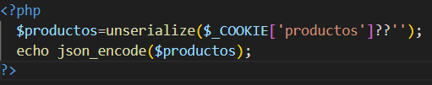

* **borrarCarrito.php:**

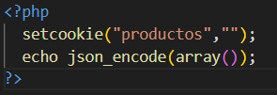

* **carrito.php:**

No confundir el *carrito.php* con la pestaña del carrito que conserva el id *listaCarrito*. El *carrito.php* representa la tabla con los detalles de la compra referente a los productos donde se es dirigido al pulsar el ‘*Ver el carrito’*. En esta tabla se muestran los botones de sumar y restar producto, y el de ‘*borrar producto’*.

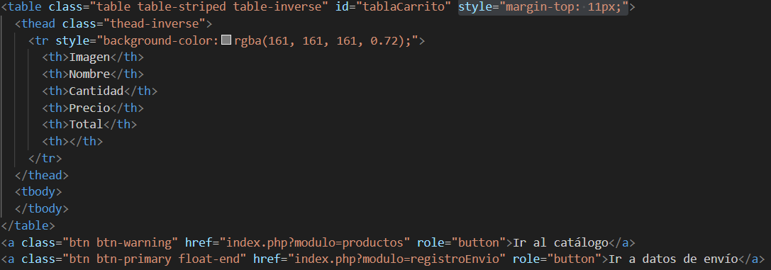

* **cambiarCantidadProducto.php:**

Altera la cantidad del producto en el carrito aumentando o disminuyendo de uno en uno al pulsar los botones’+’ / ‘- ‘generados en cada línea de la tabla carrito y gracias al *cookingshop.js.*

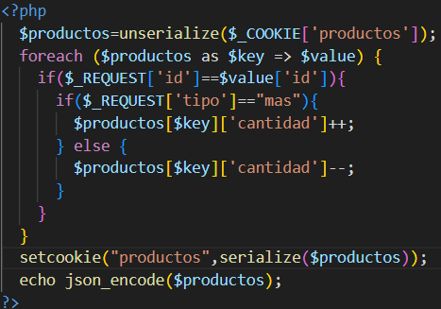

* **pasarela.php:**

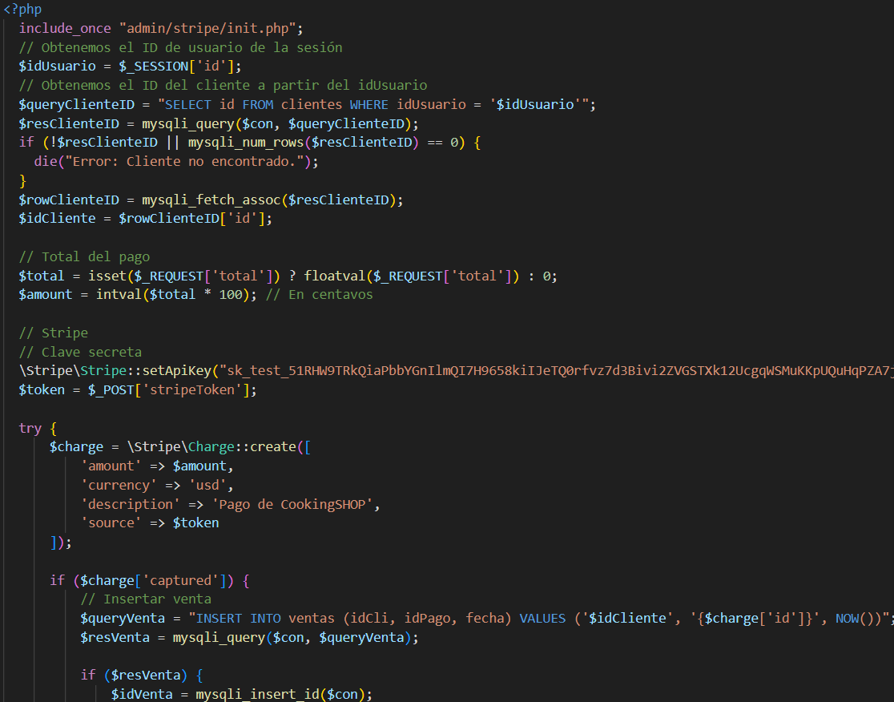 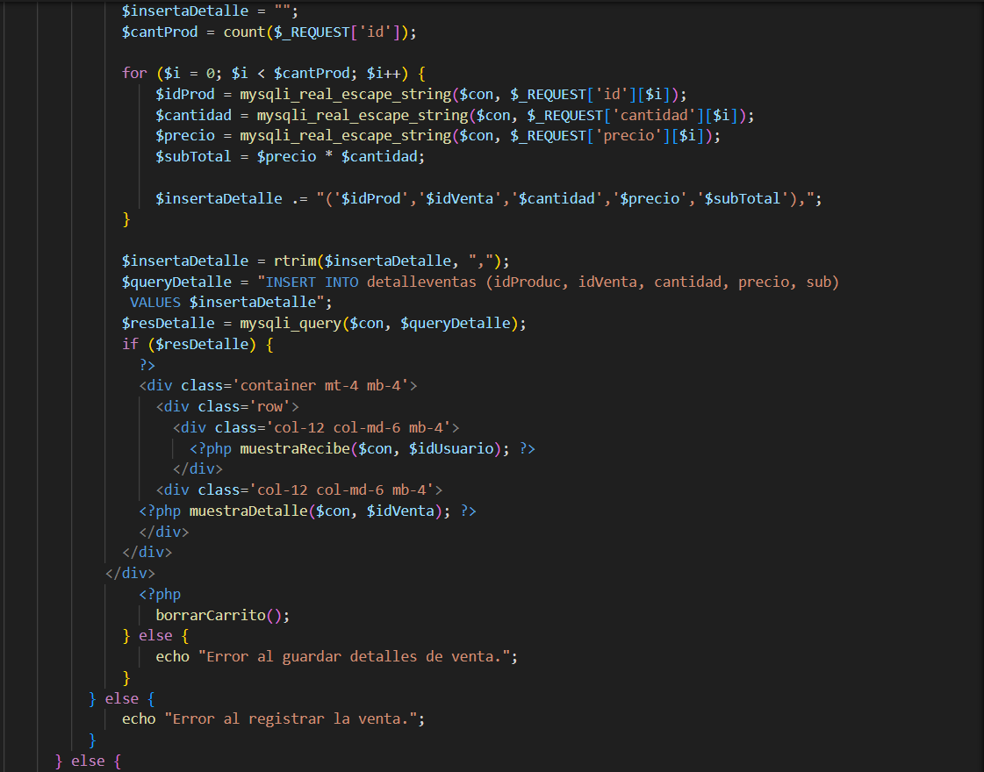

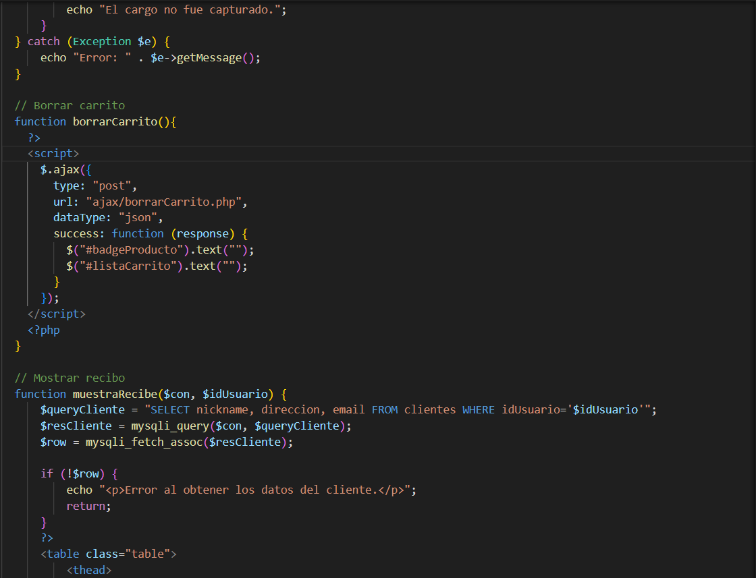 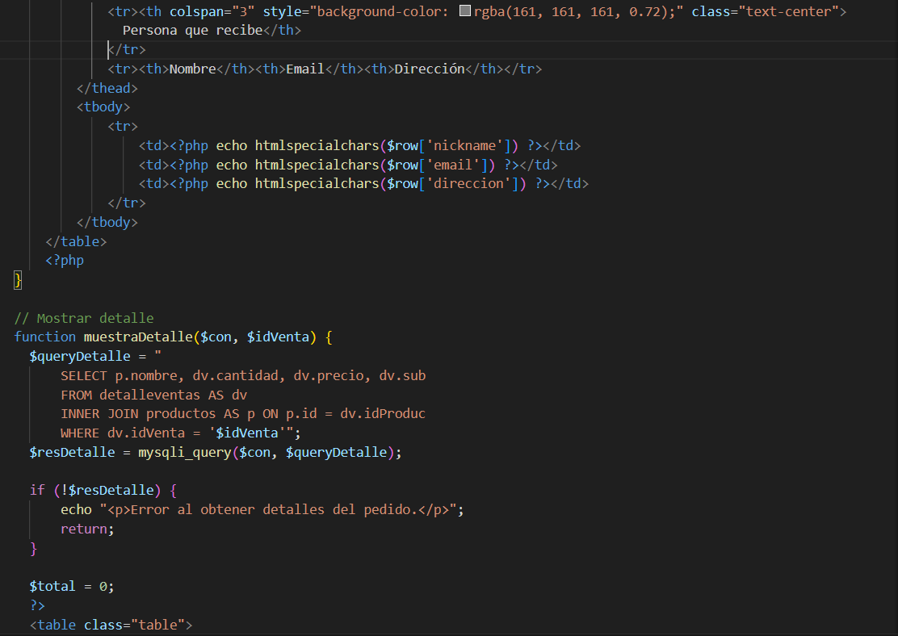

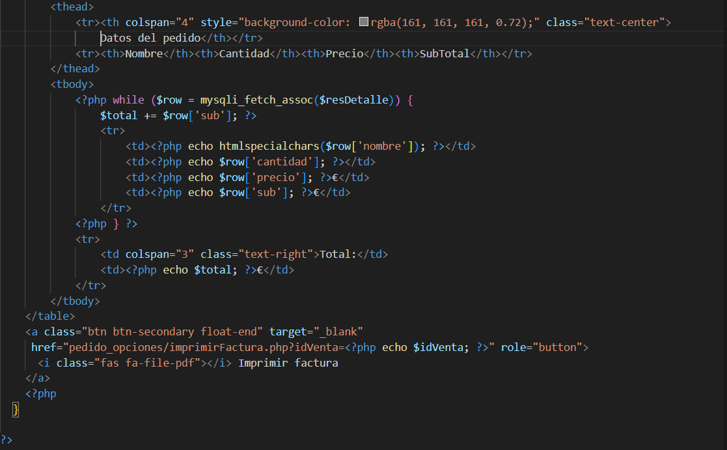

* **stripe.js:**

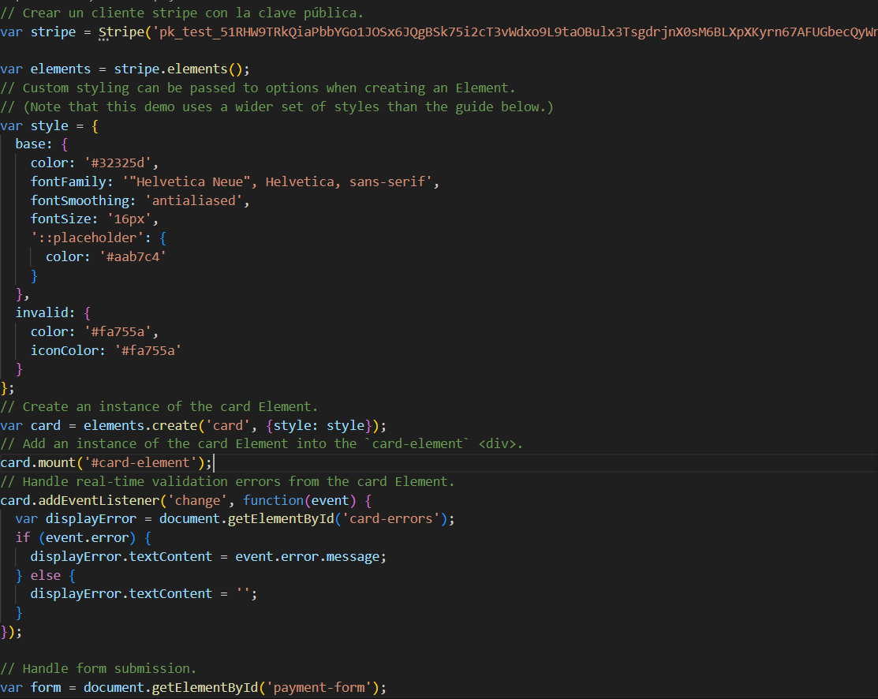 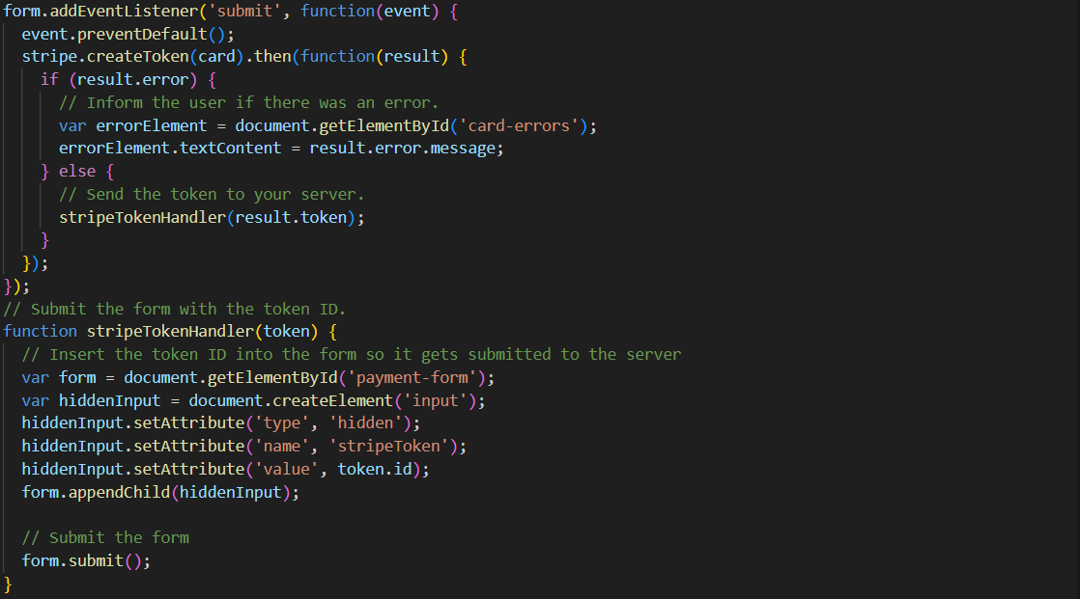

#### Panel de control

* **panel.php:**

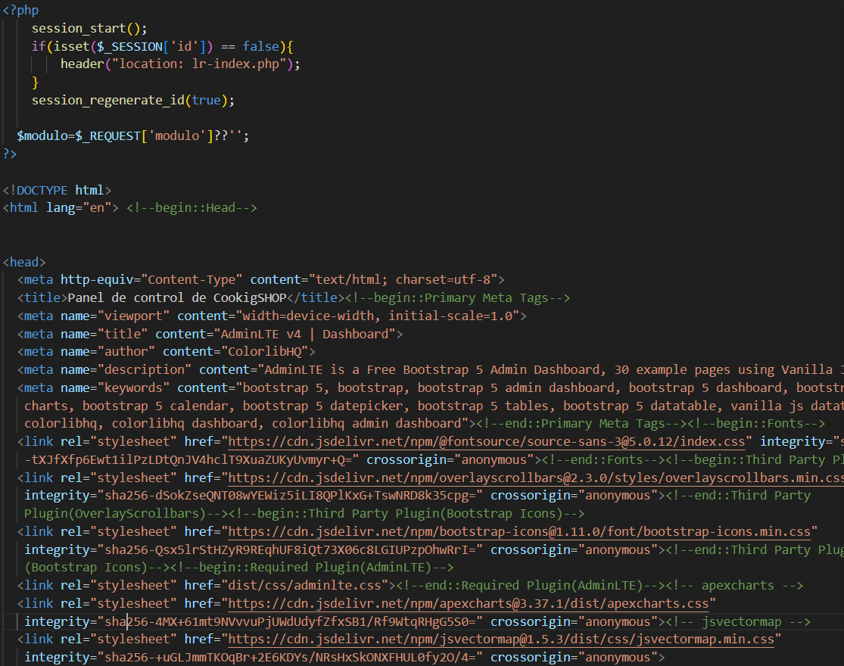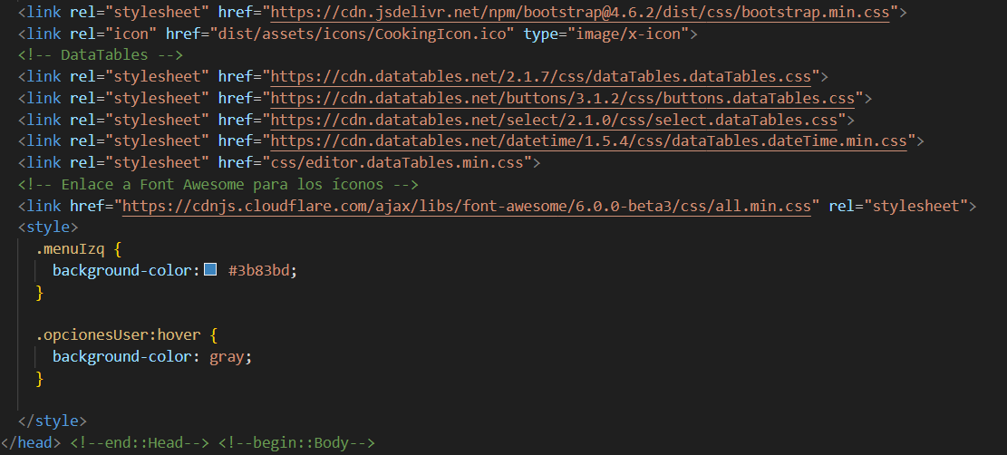

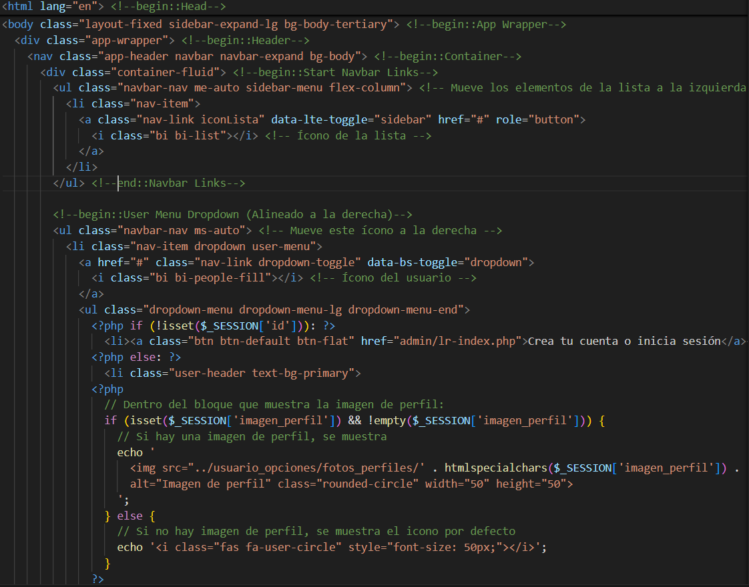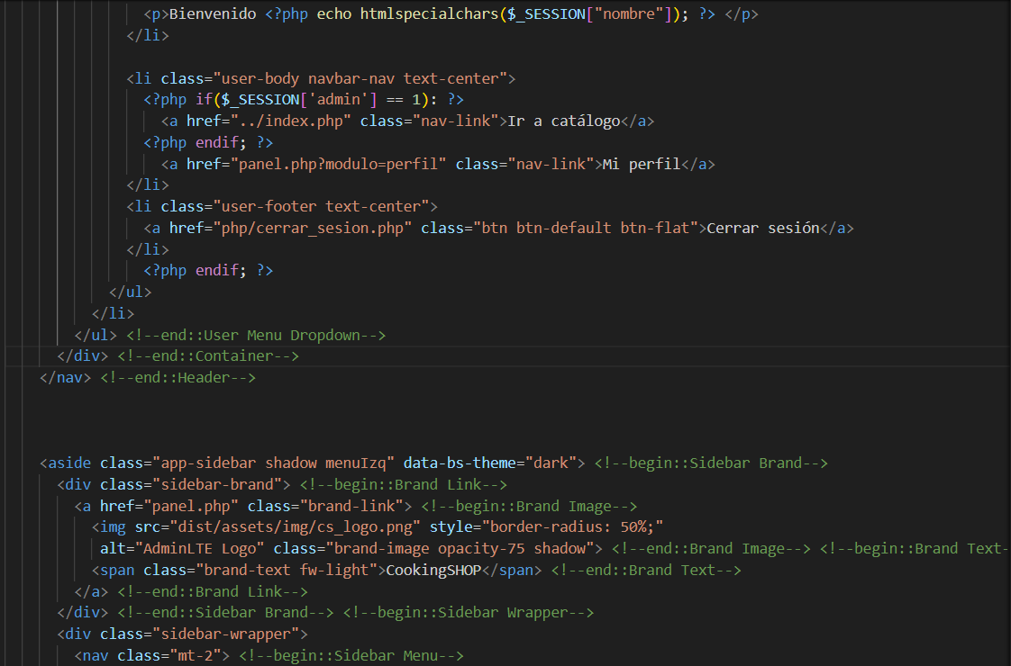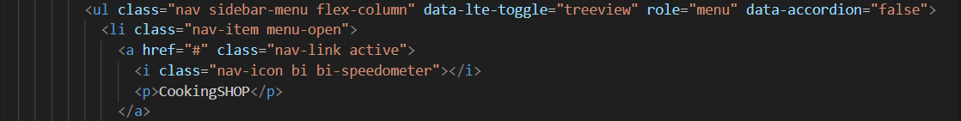

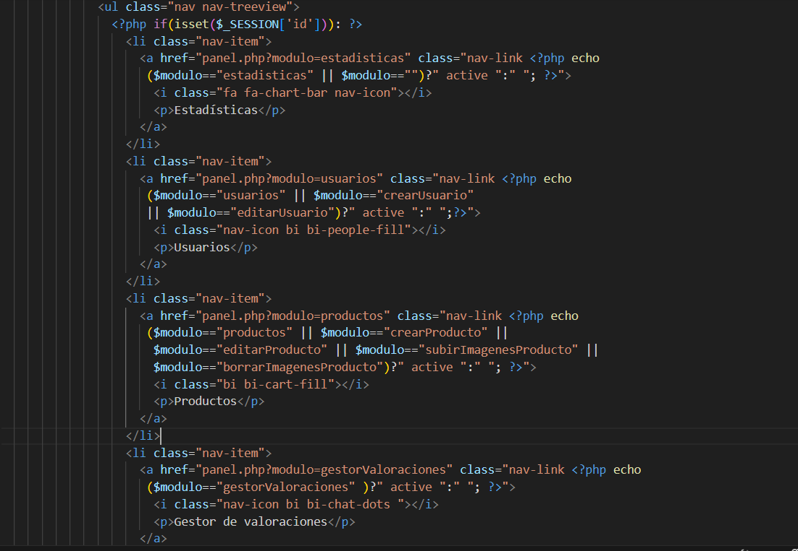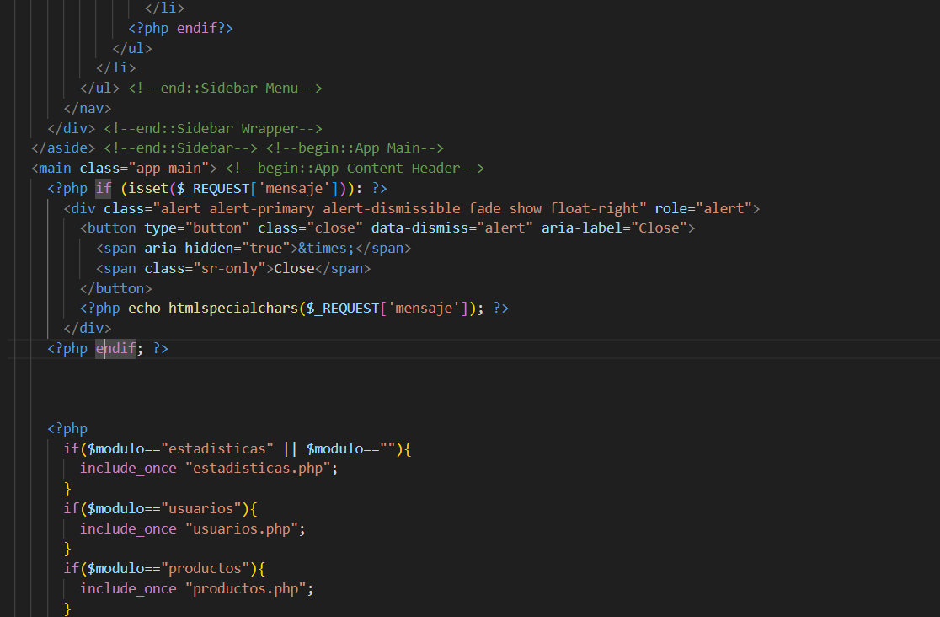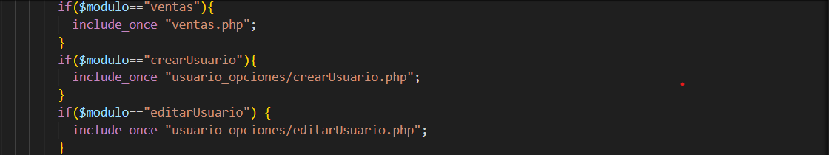

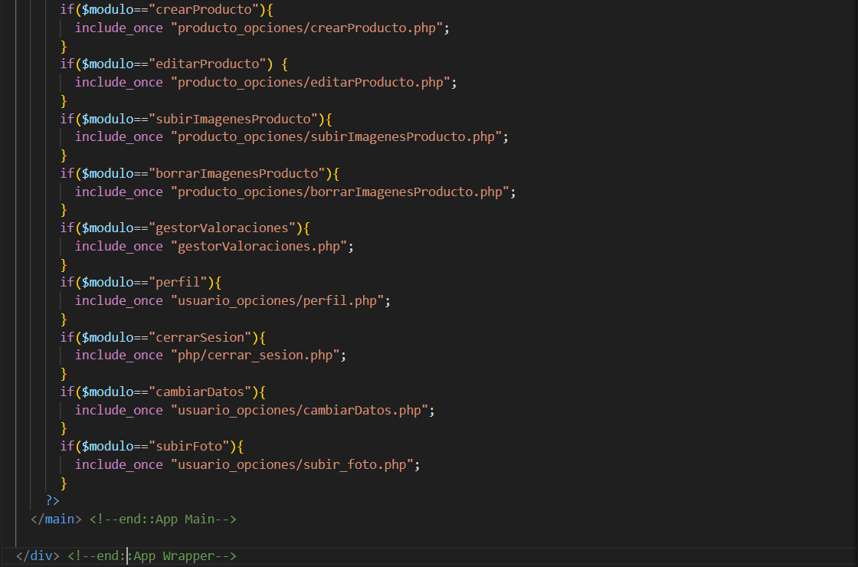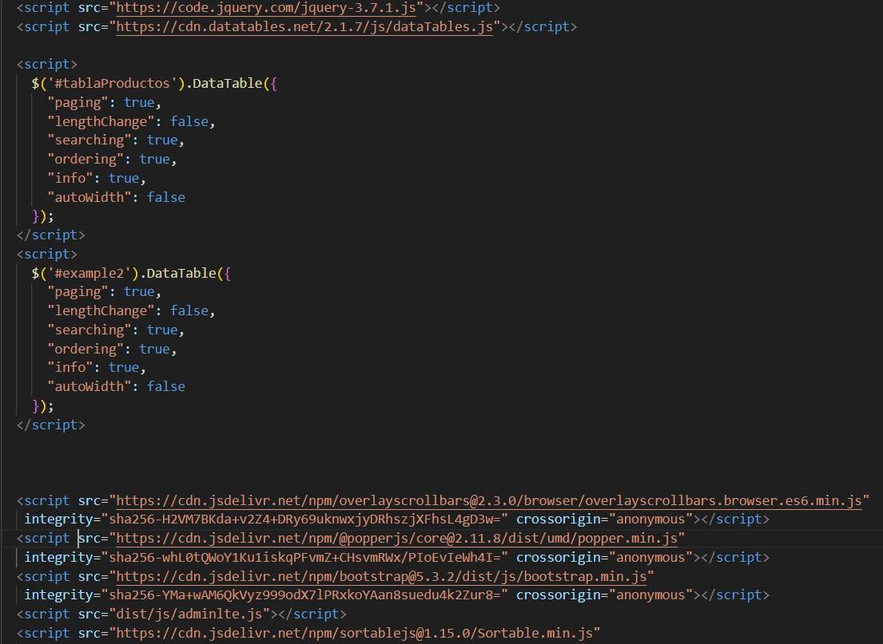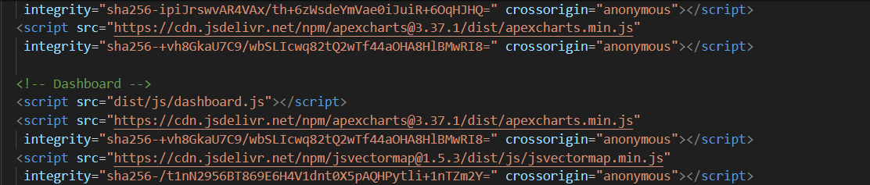

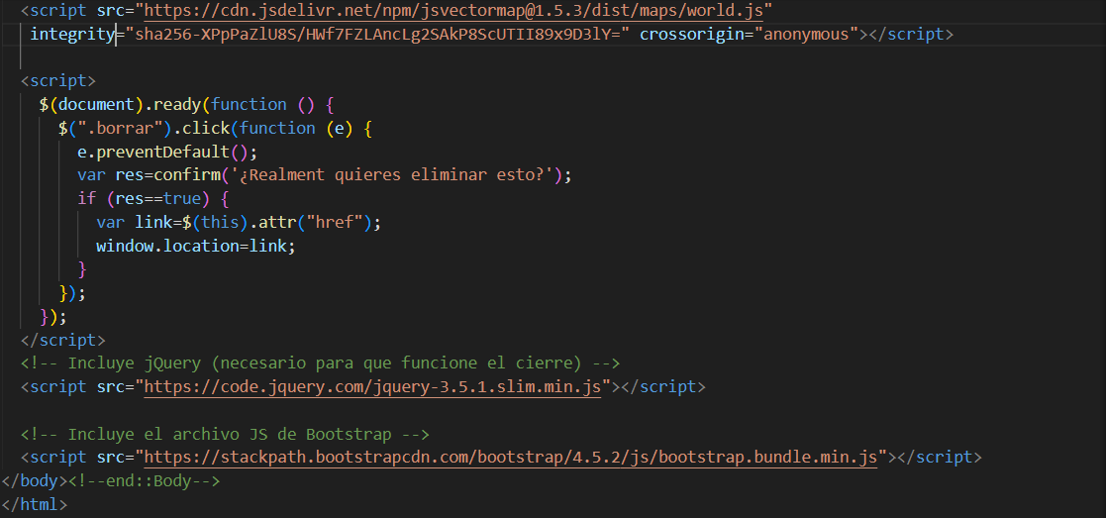

* **estadisticas.php:**

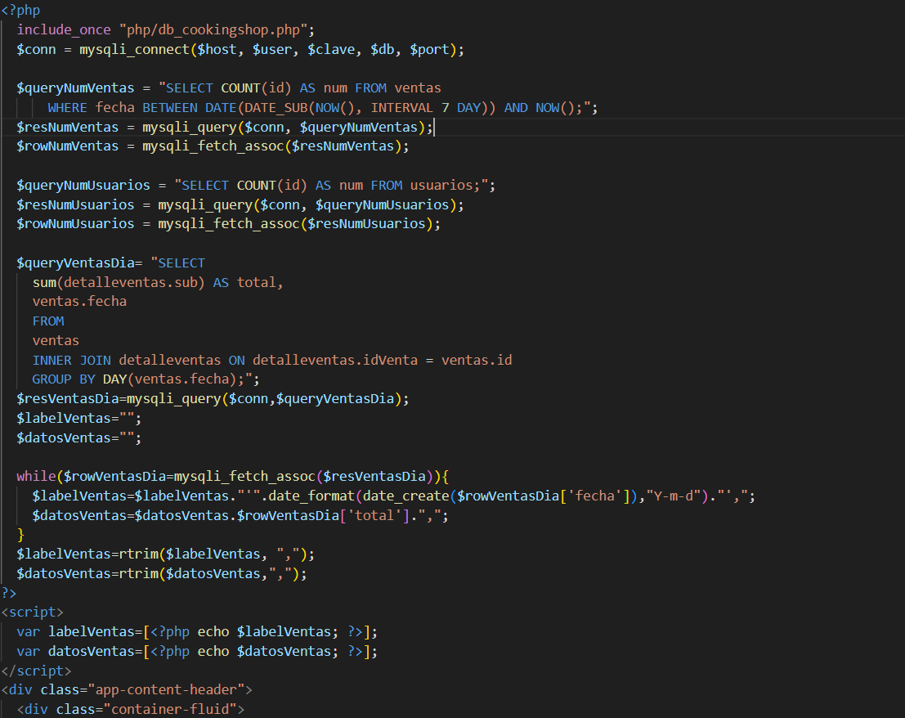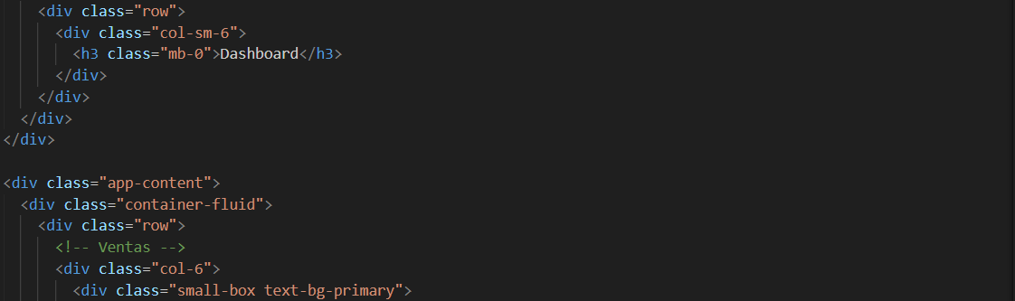

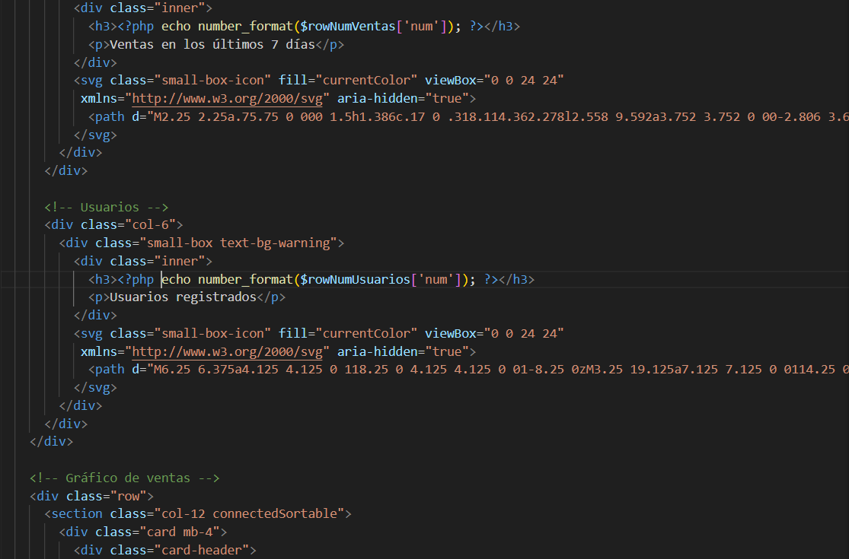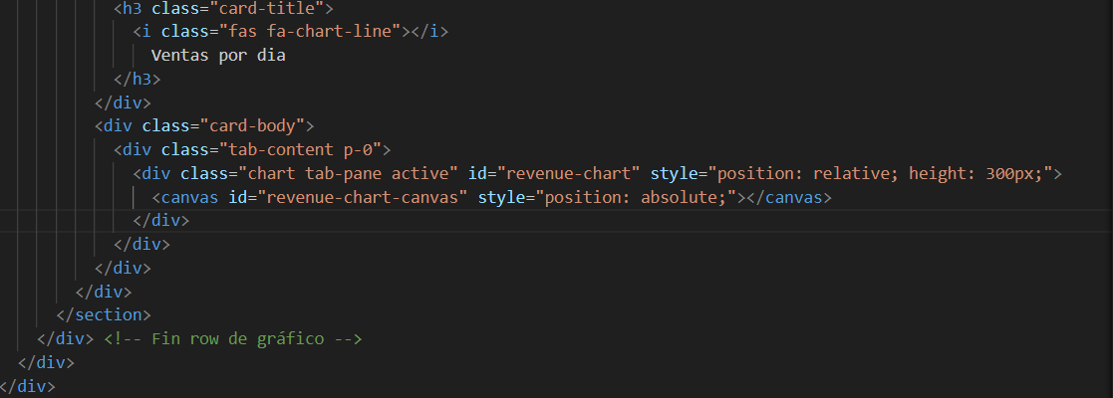

* **dashboard.js (sirve para las graficas y el apartado “estadísticas”):**

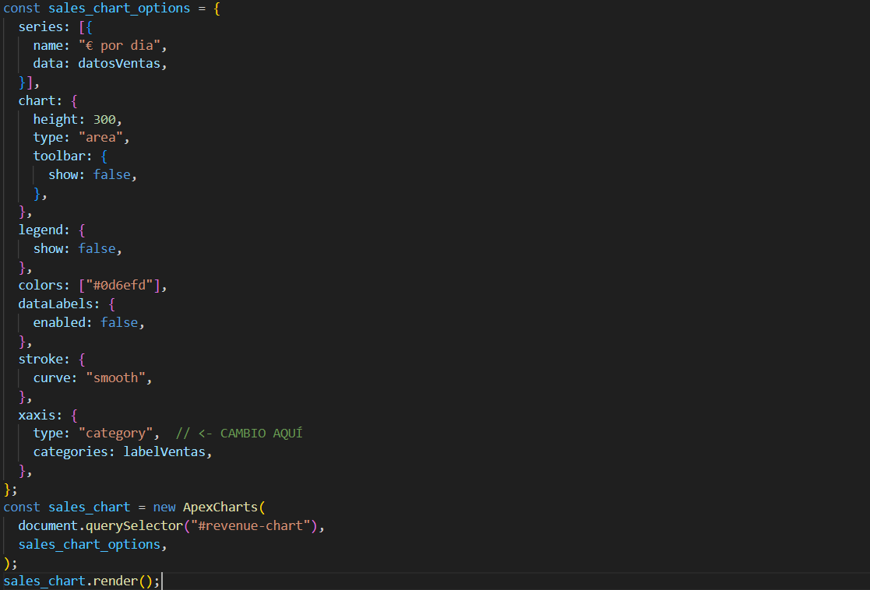

* **usuarios.php (Gestión de usuarios):**

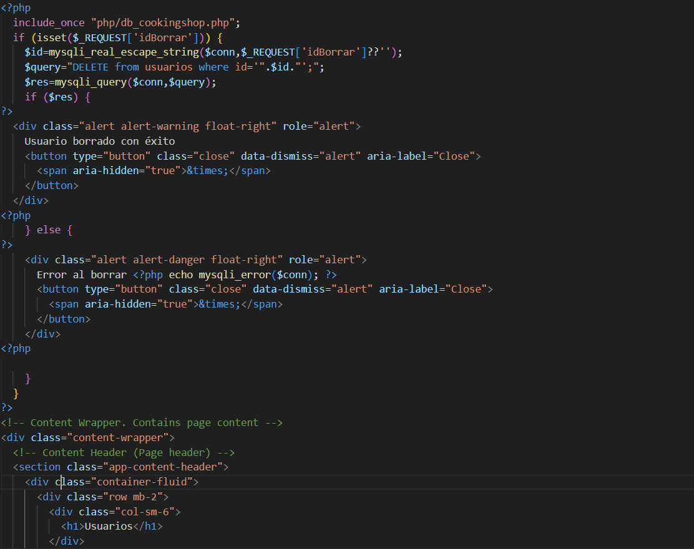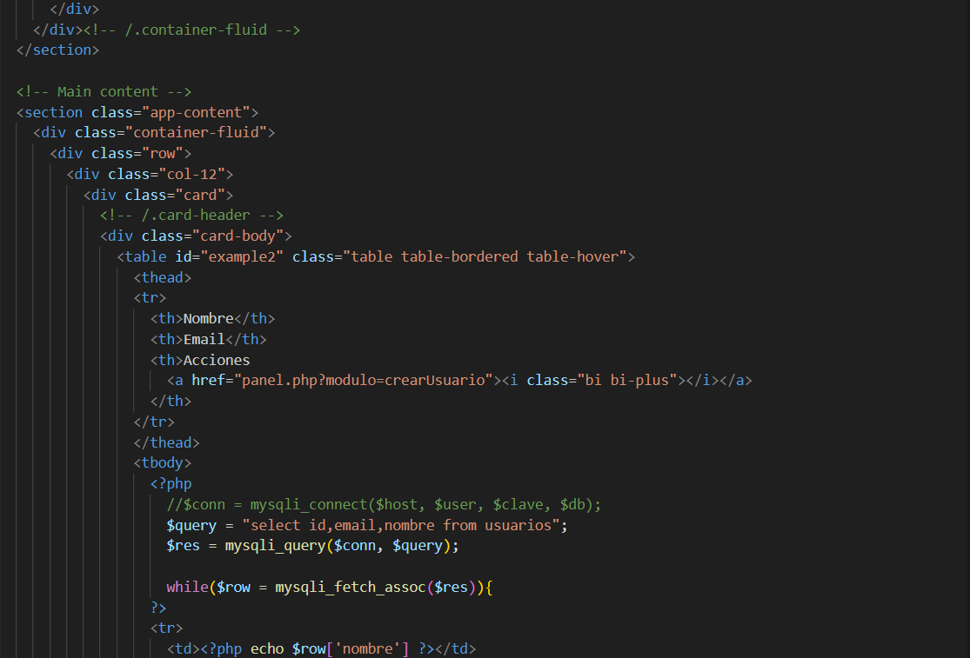

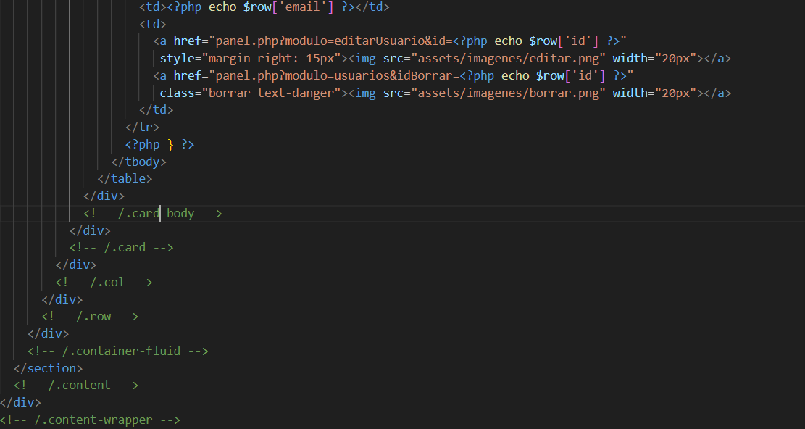

* **crearUsuario.php:**

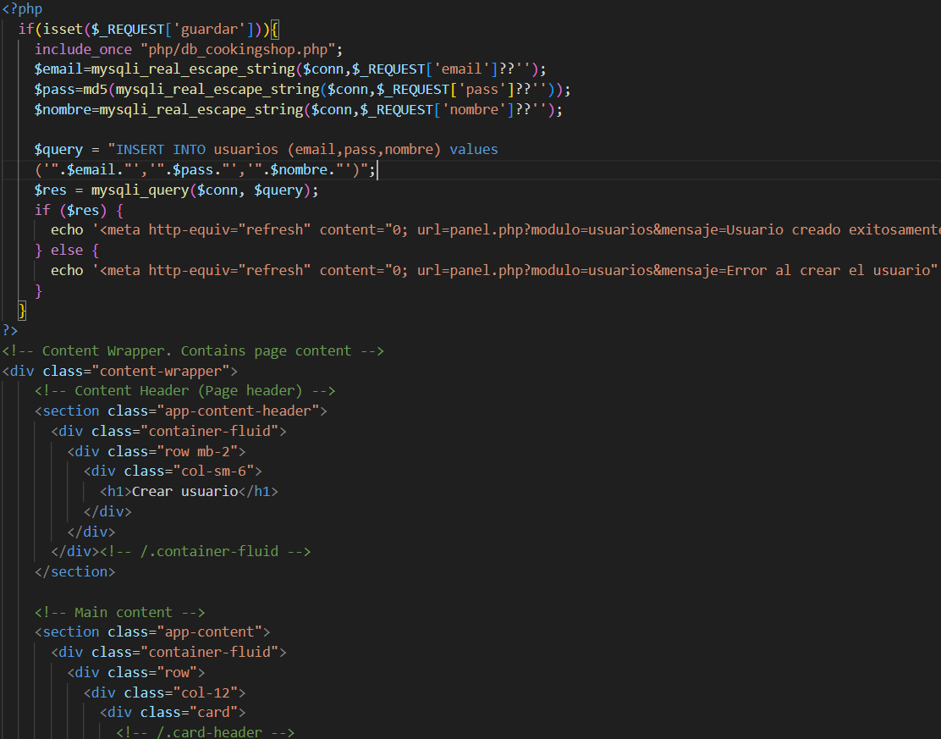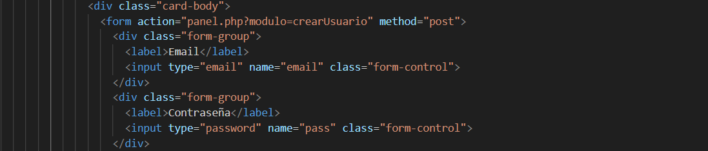

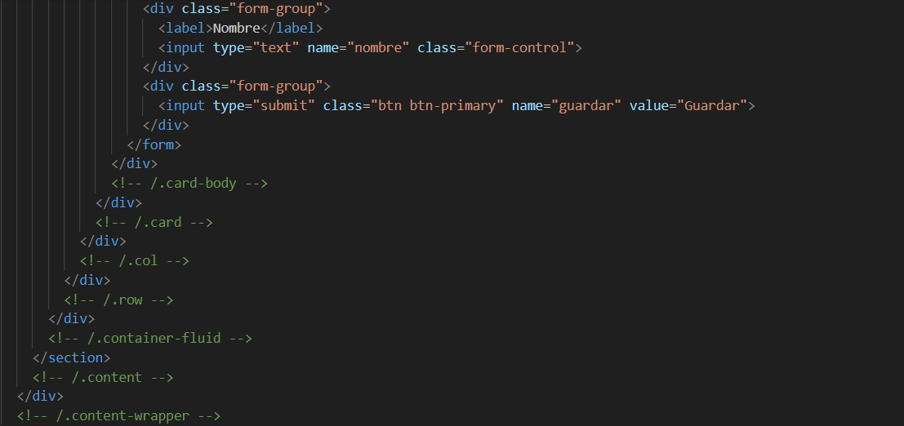

* **editarUsuario.php:**

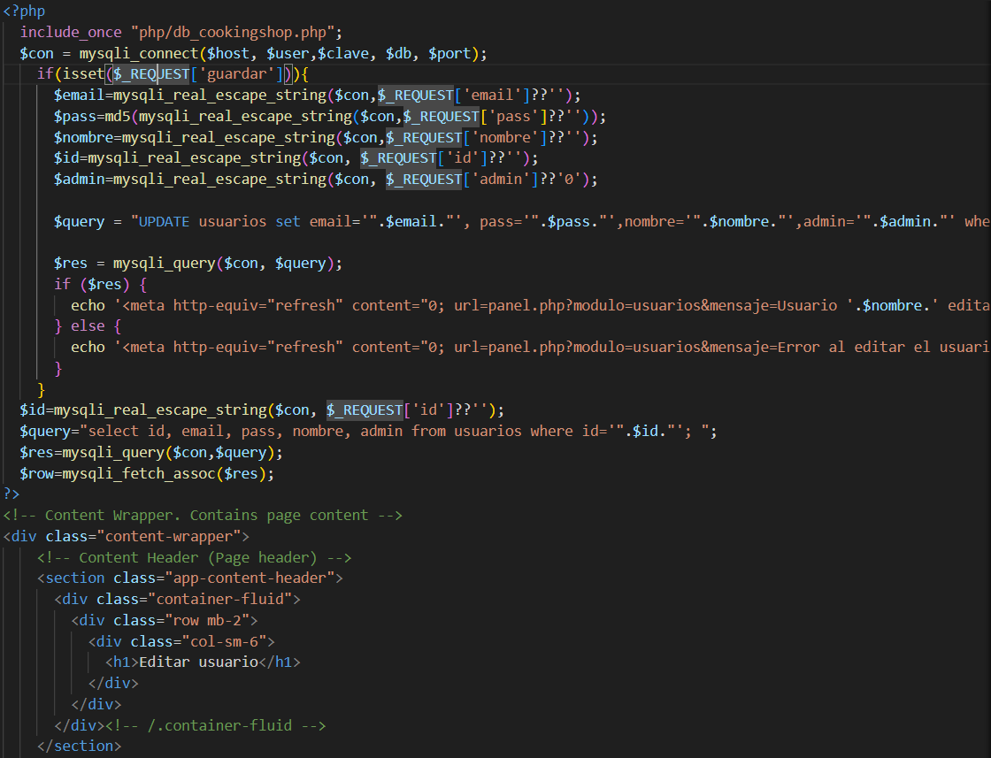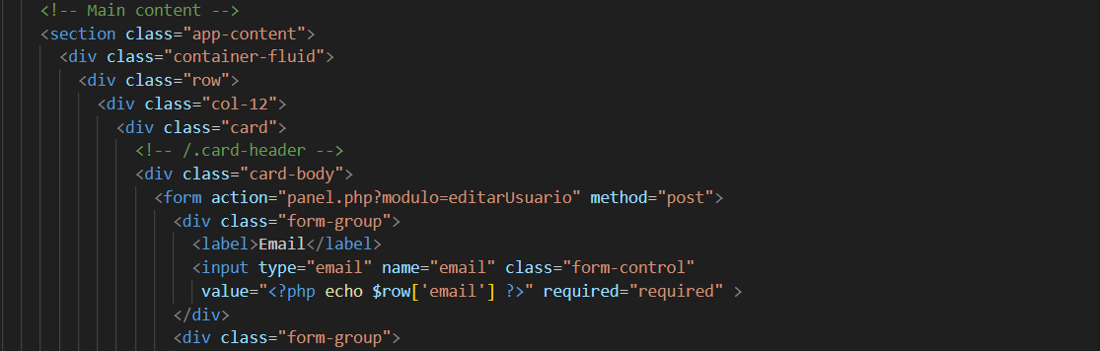

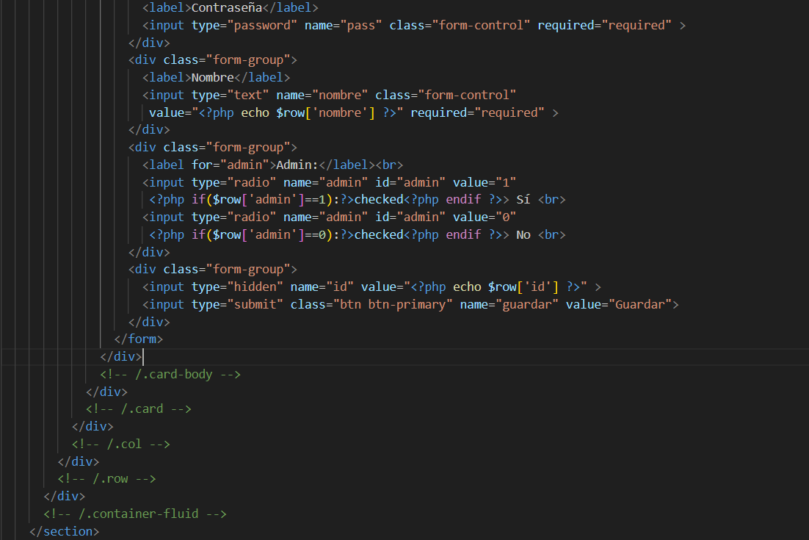

* **productos.php (Gestión de productos):**

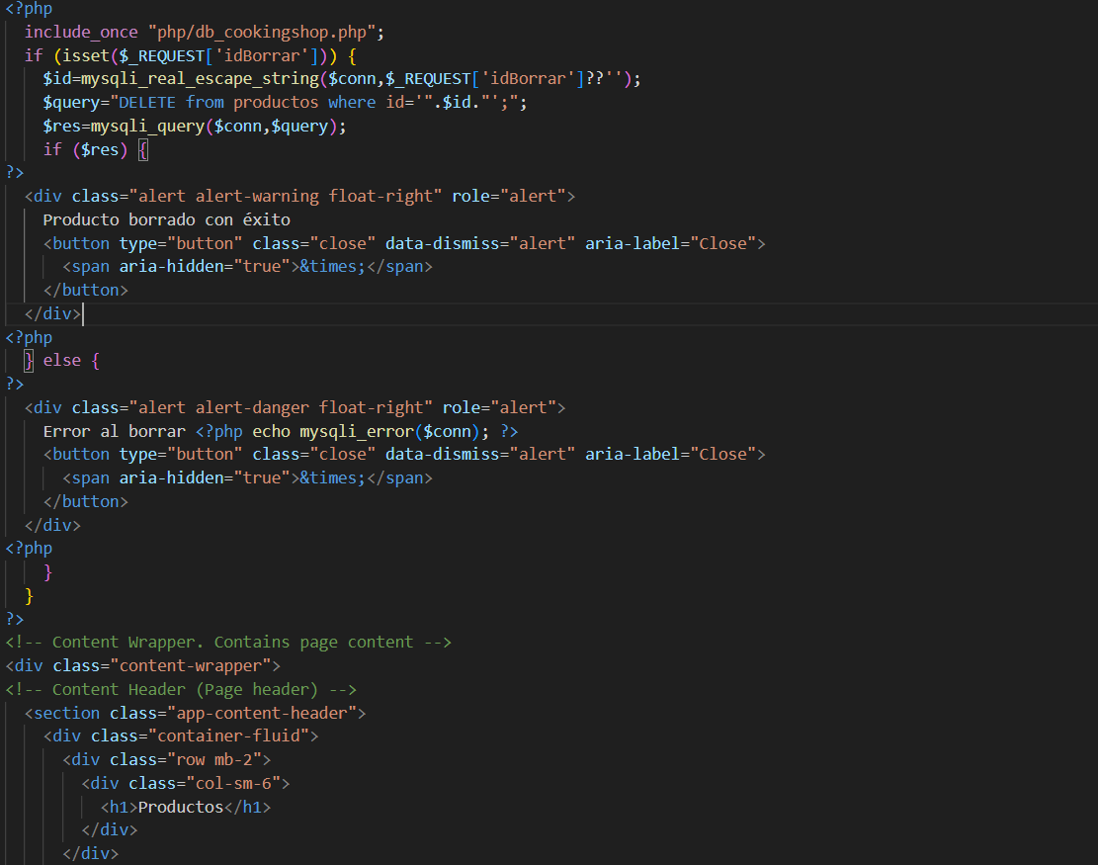

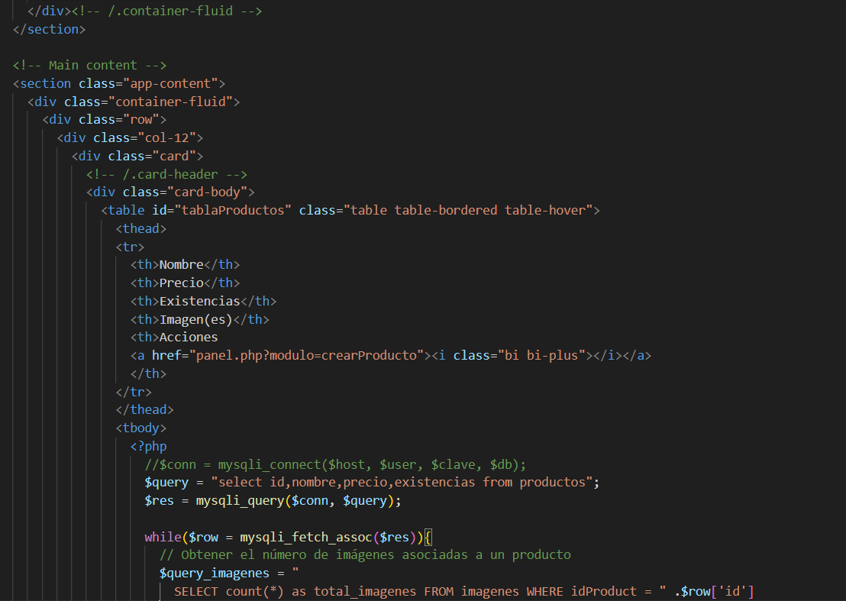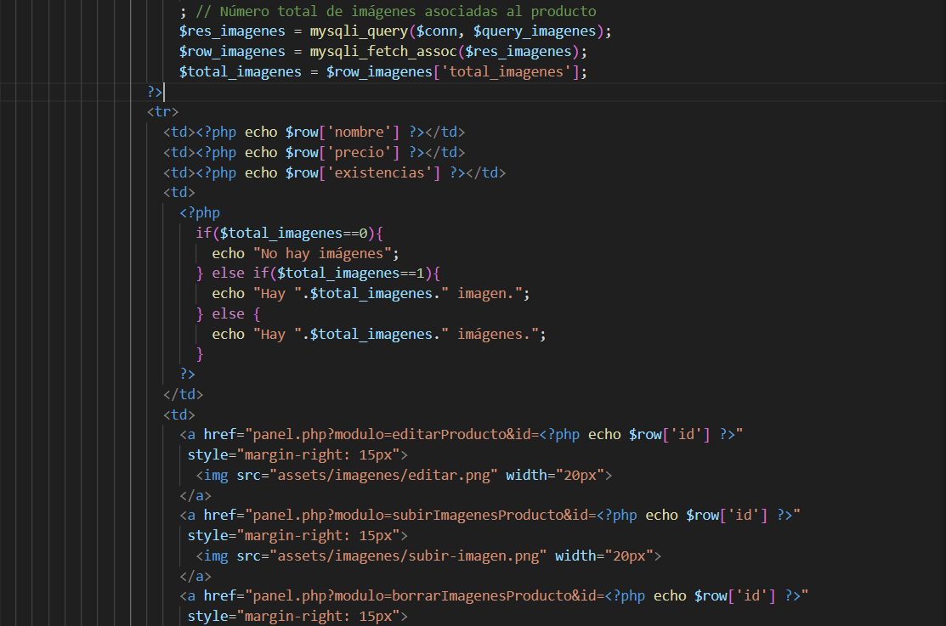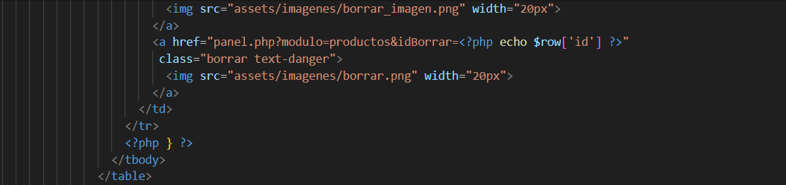

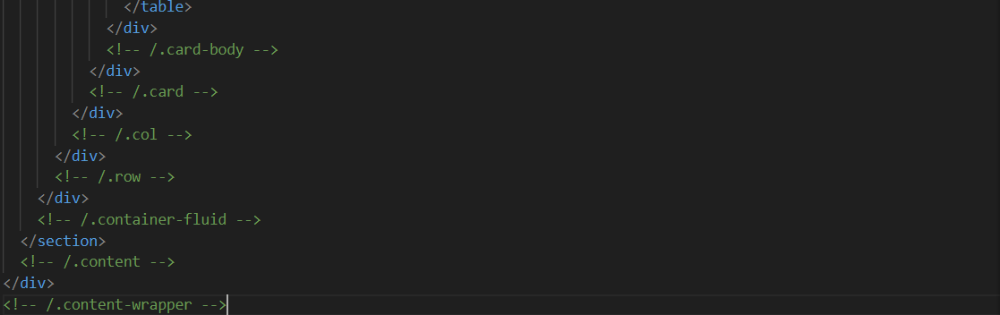

* **crearProducto.php:**

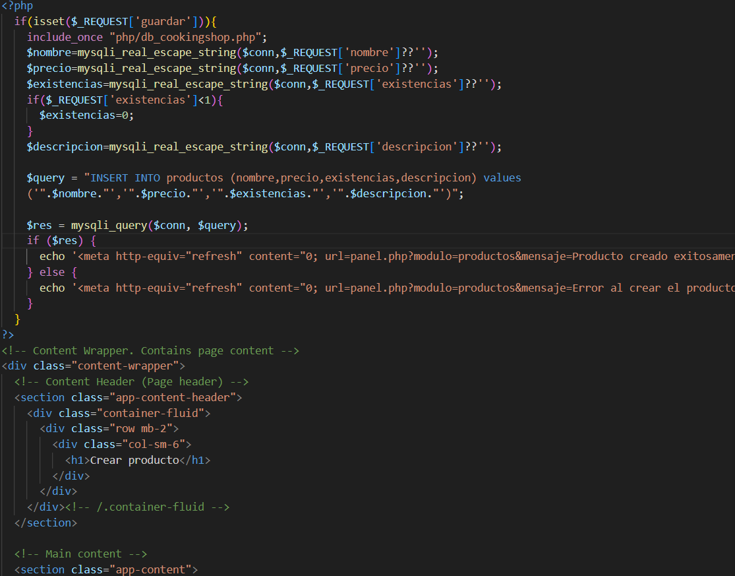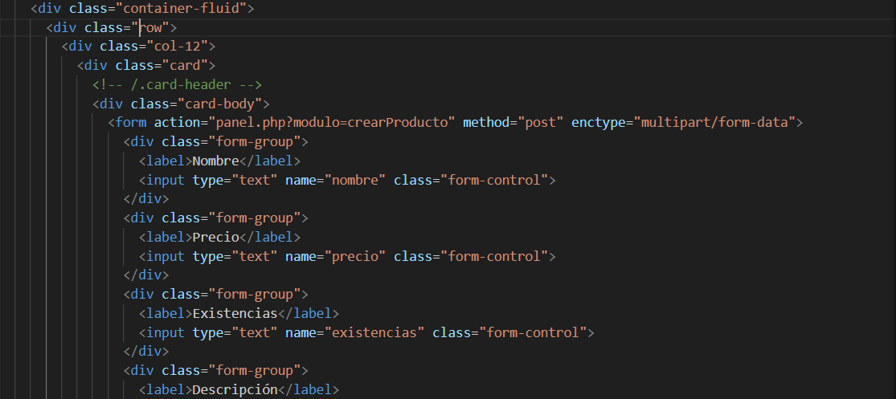

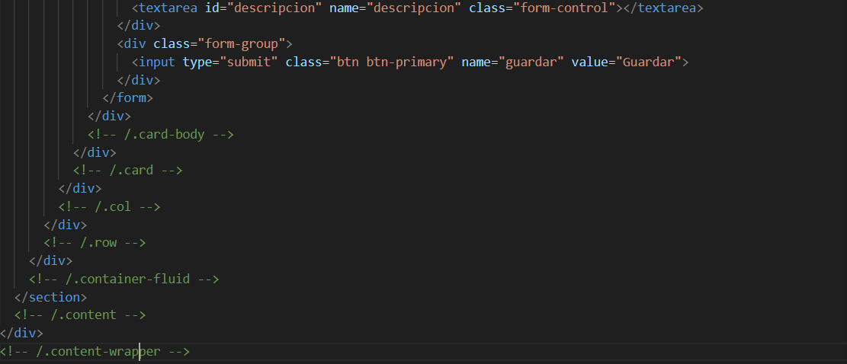

* **editarProducto.php:**

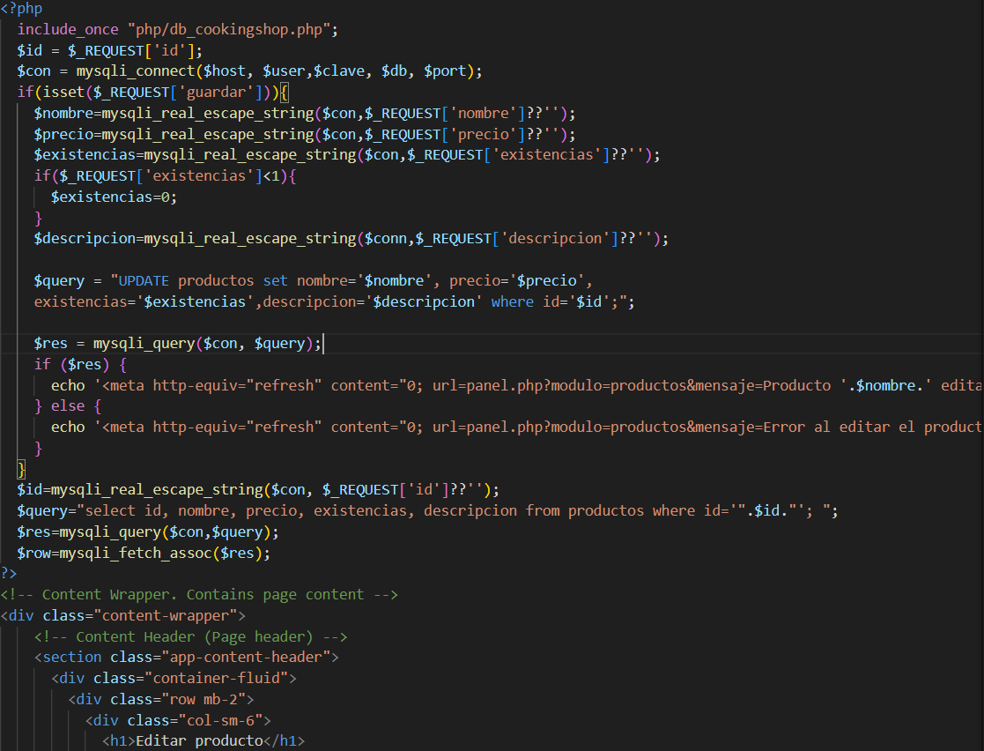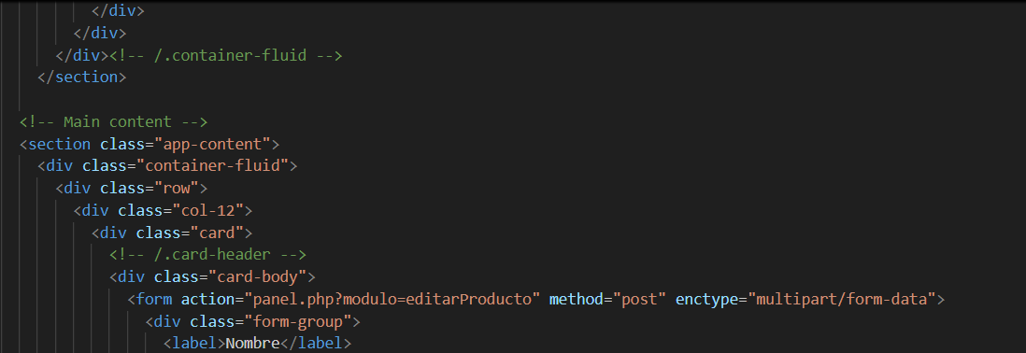

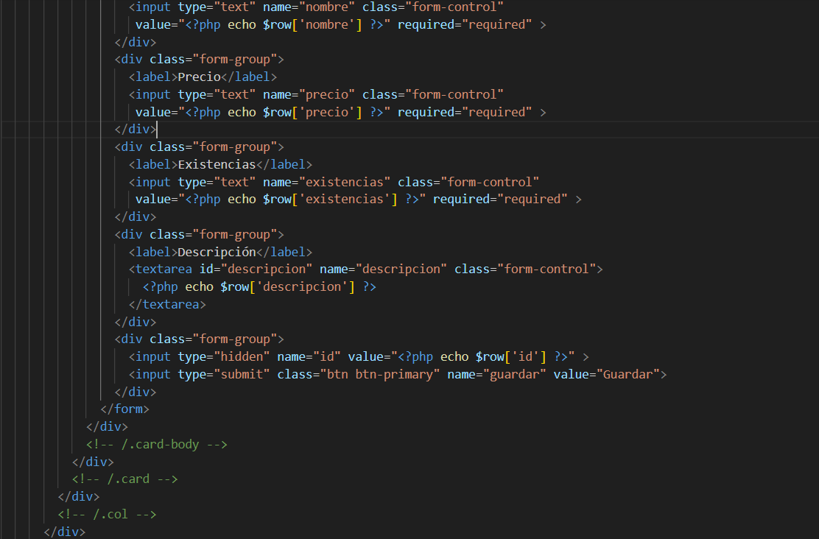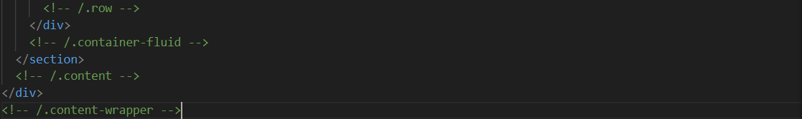

* **subirImagenesProducto.php (formulario):**

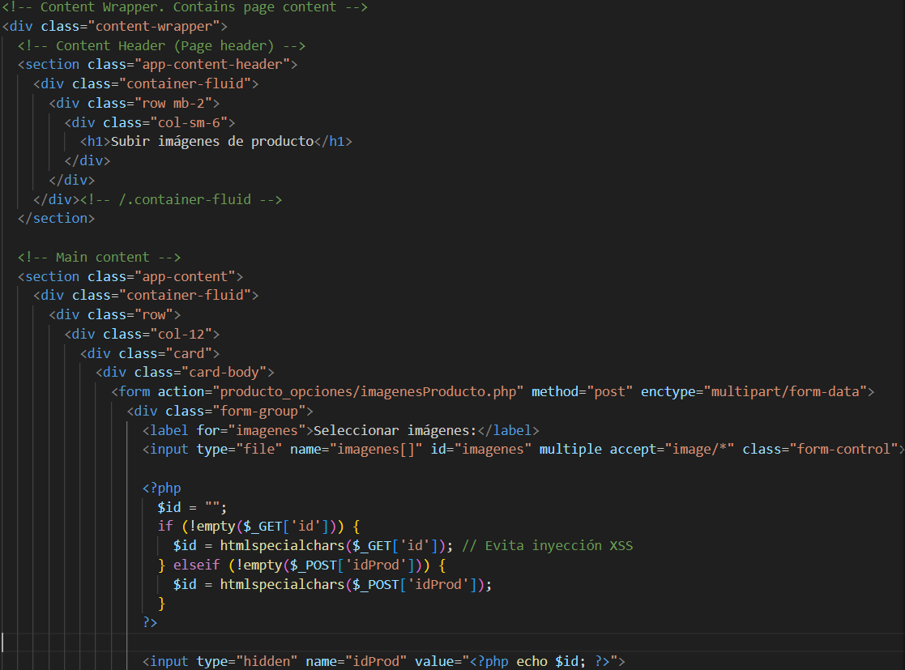

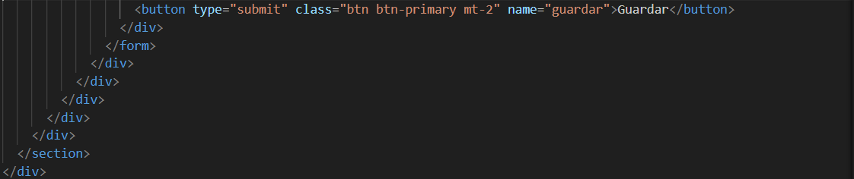

* **imagenesProducto.php (solo la lógica detrás de subir las imágenes de productos):**

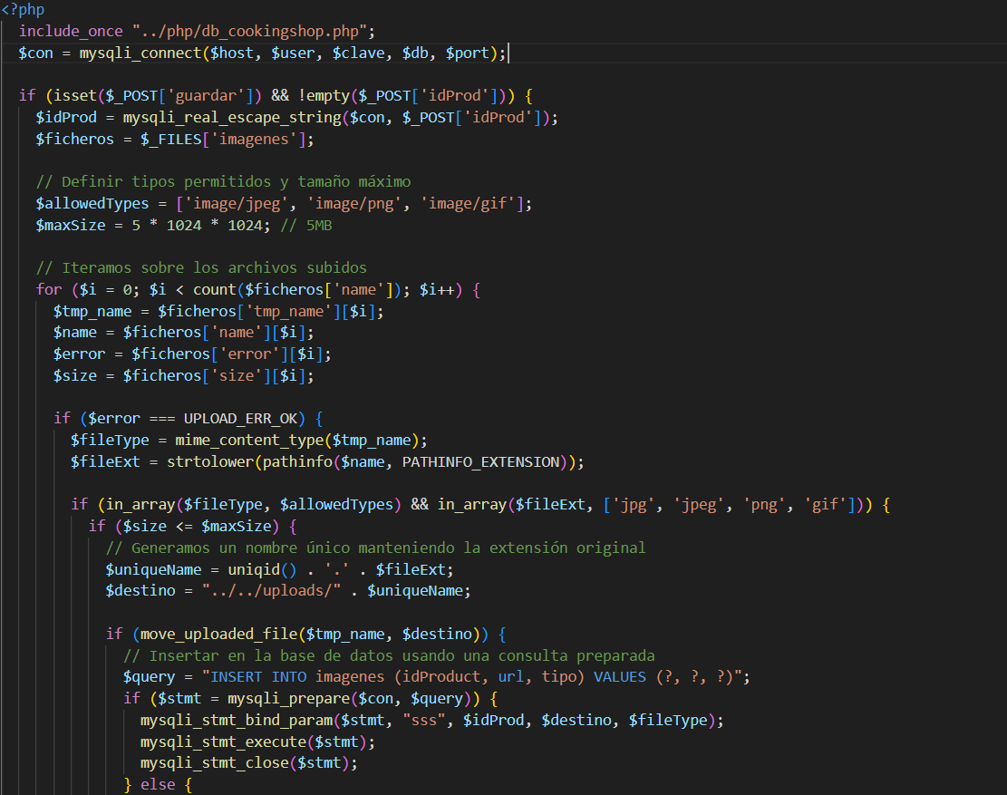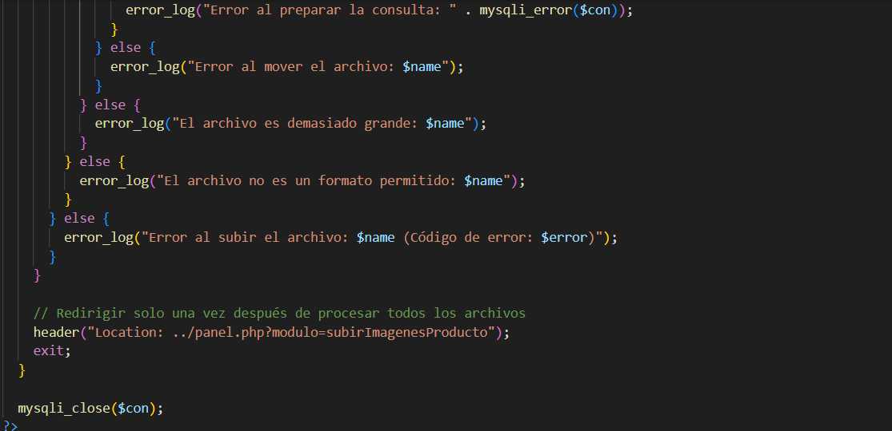

* **borrarImagenesProducto.php**

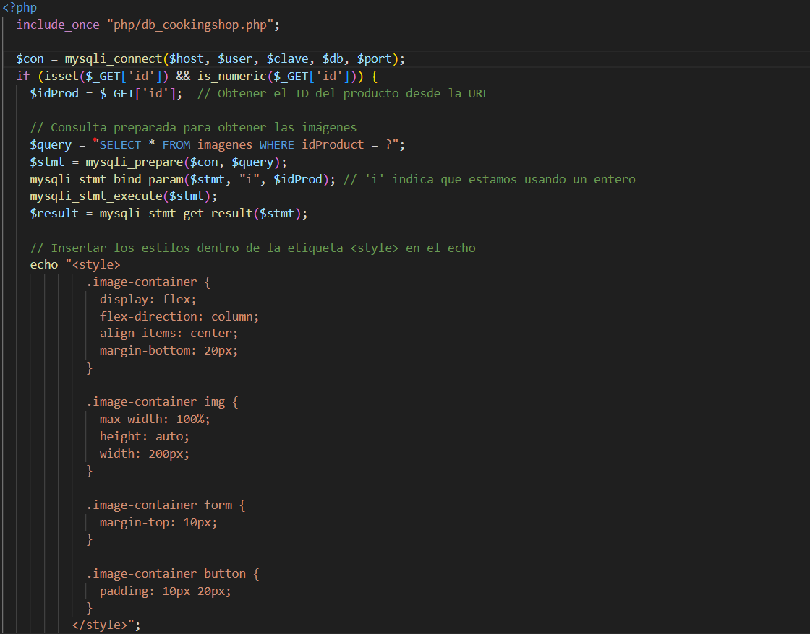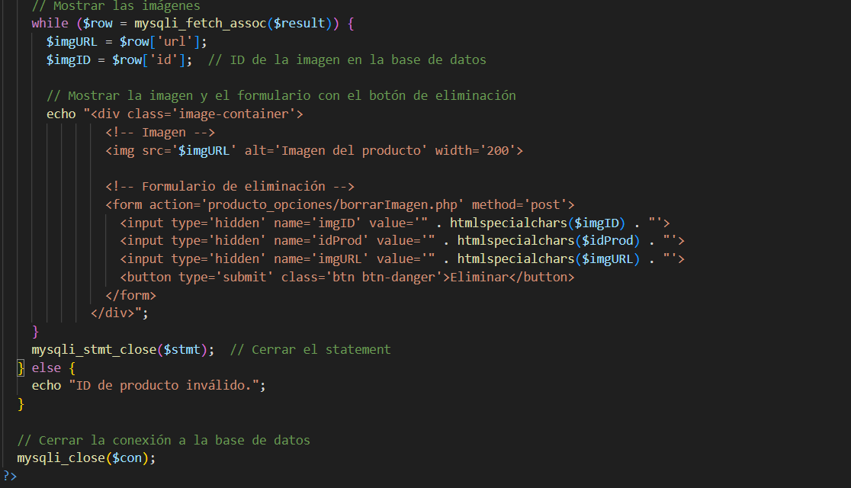

* **borrarImagen.php (lógica detrás de borrar las imágenes del producto):**

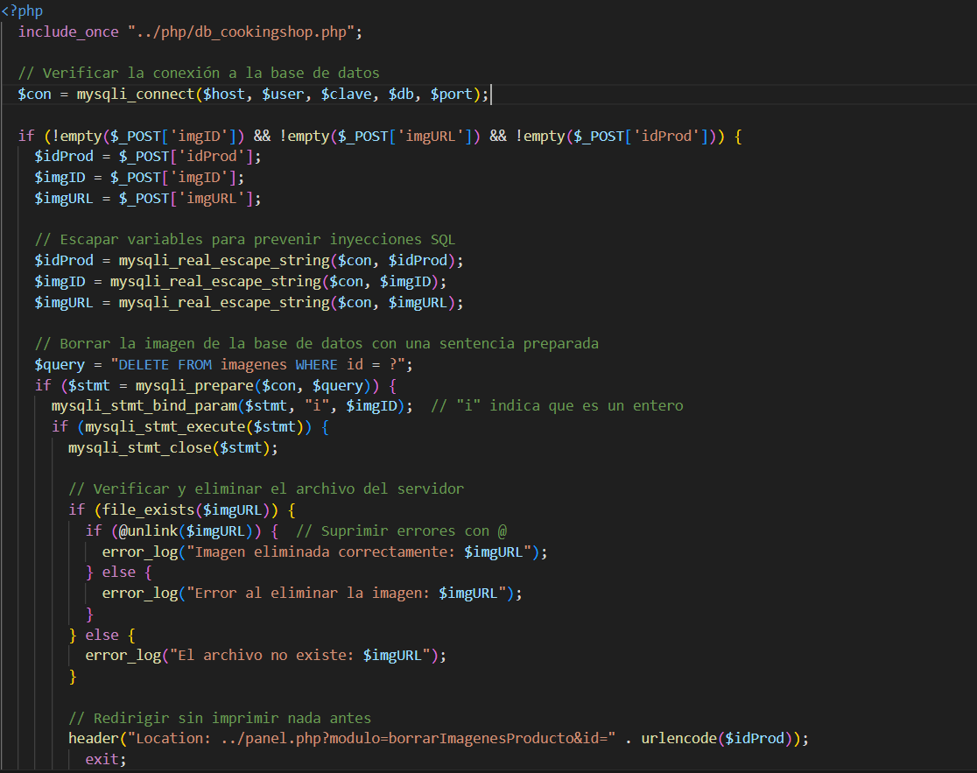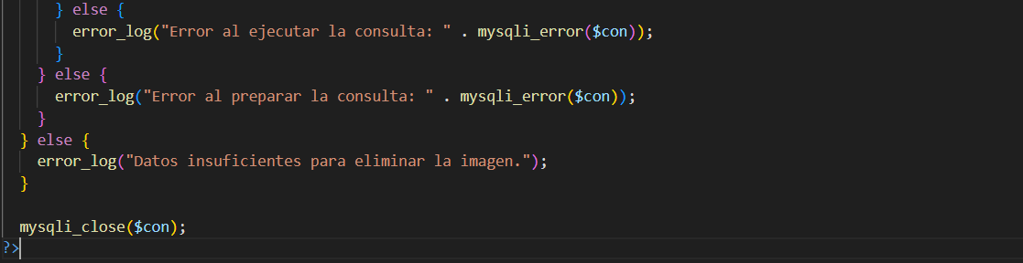

* **gestorValoraciones.php (Gestor valoraciones):**

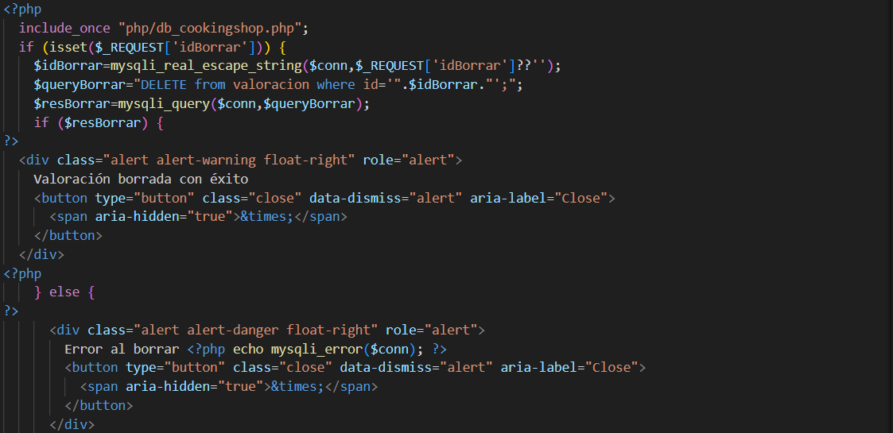

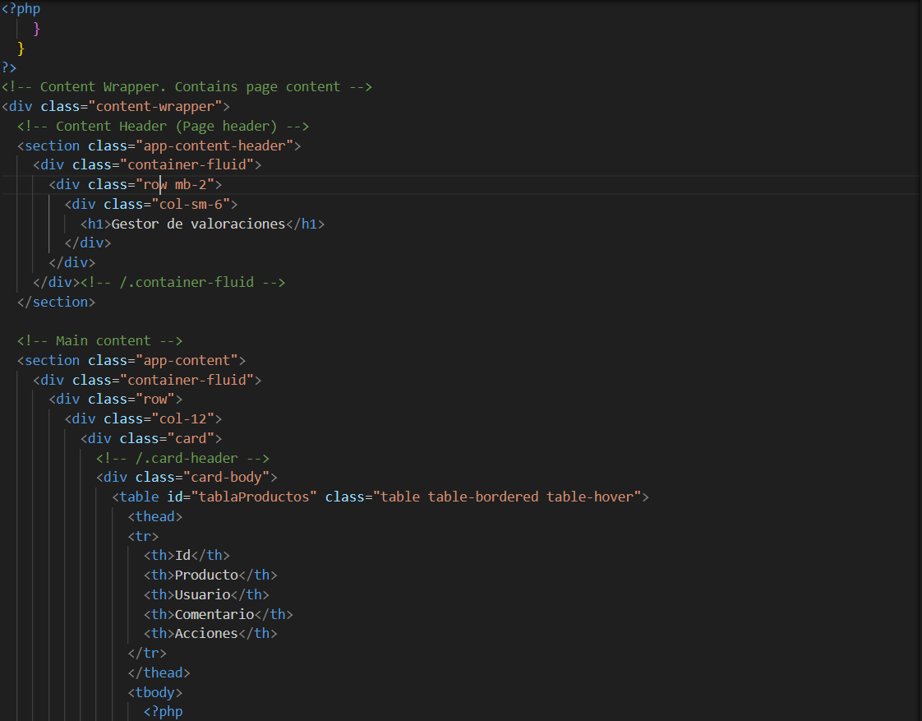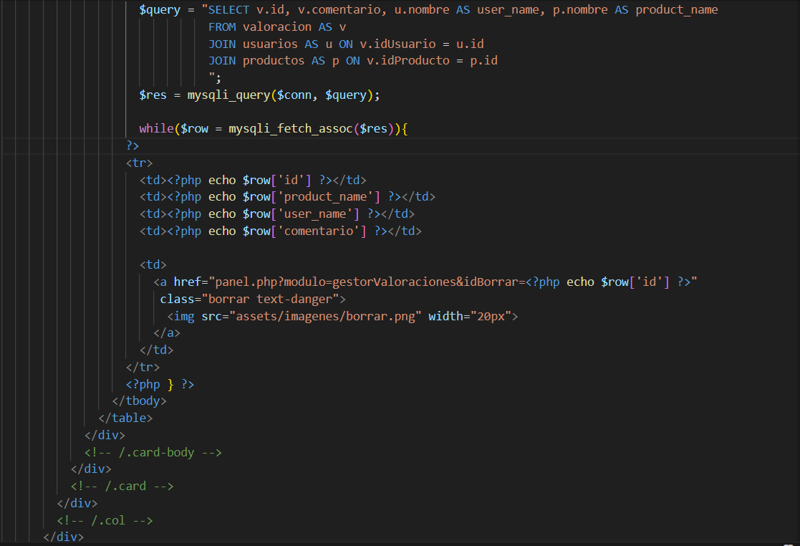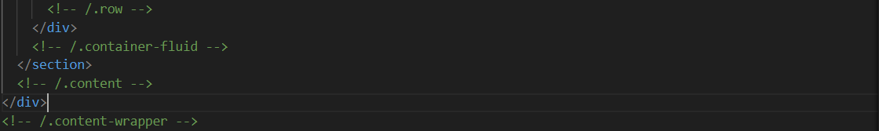

En el sistema de gestión para **usuarios**, **productos** y **valoraciones**, la **lógica de borrado** se encuentra integrada directamente en el **formulario o la interfaz del módulo correspondiente**, y se ejecuta según los parámetros enviados mediante la URL.

#### Código de la burbuja de usuario:

La burbuja expansible con las opciones de usuario es un elemento importante. En lo general, este elemento suele ser igual tanto en usuarios como administradores, pero la forma de administradores tiene opciones que la forma usuarios no tiene y viceversa.

* 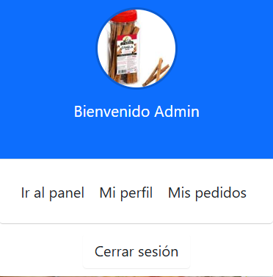Administradores:

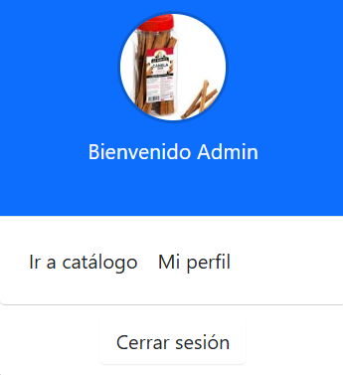   
*Opciones desde el panel para admin Opciones desde el catálogo para admin*

Desde el panel de control se puede acceder al catálogo y al perfil. Y desde el catalogo puedes acceder al panel, al perfil y a los pedidos.

* No administradores:

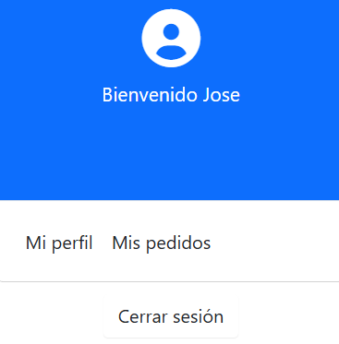

* **Mi perfil (perfil.php tiene el cambiar datos y el cambiar foto de perfil):**

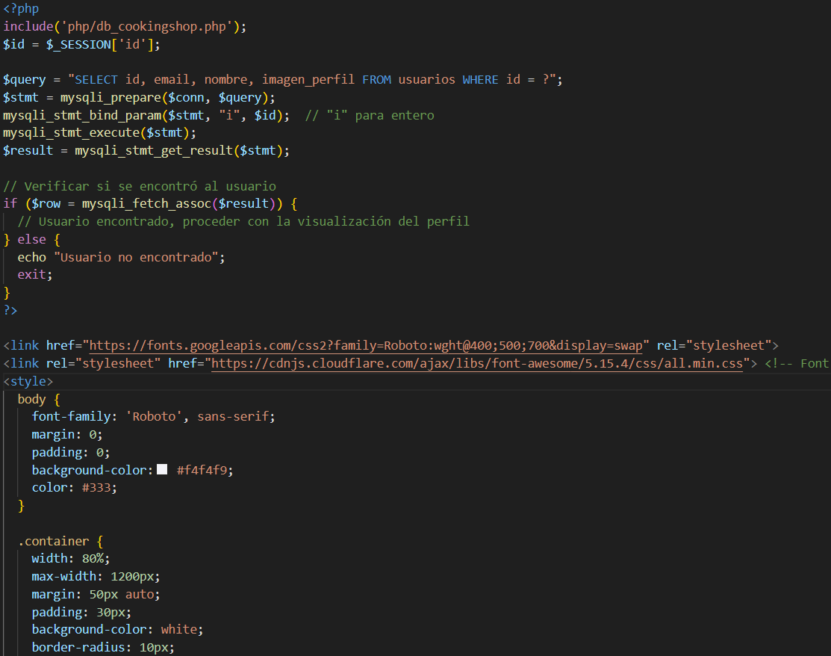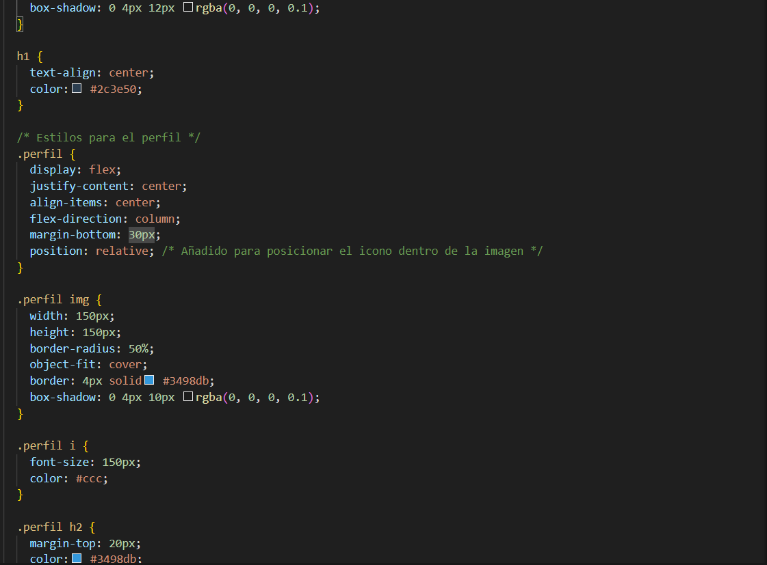

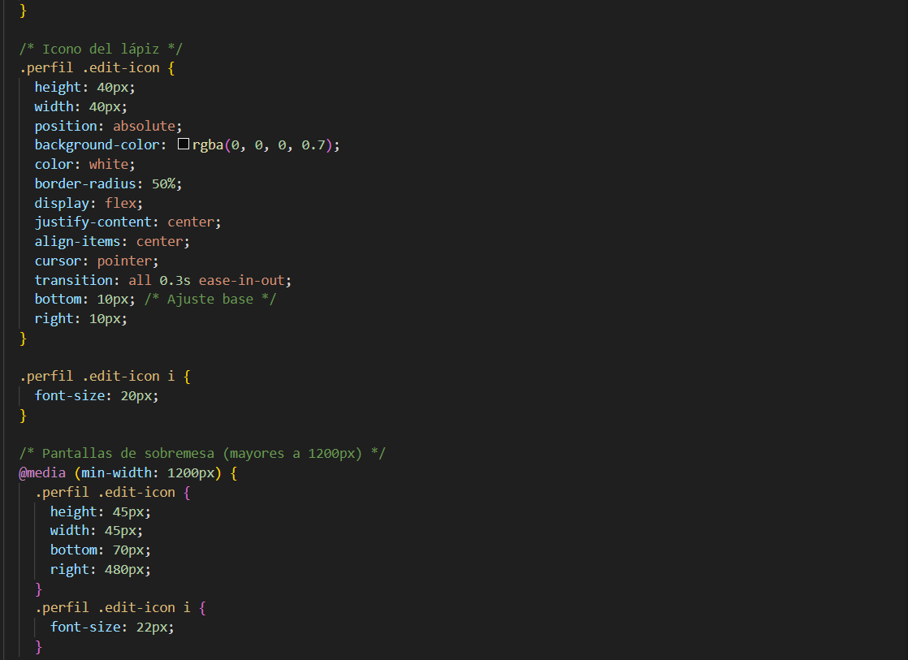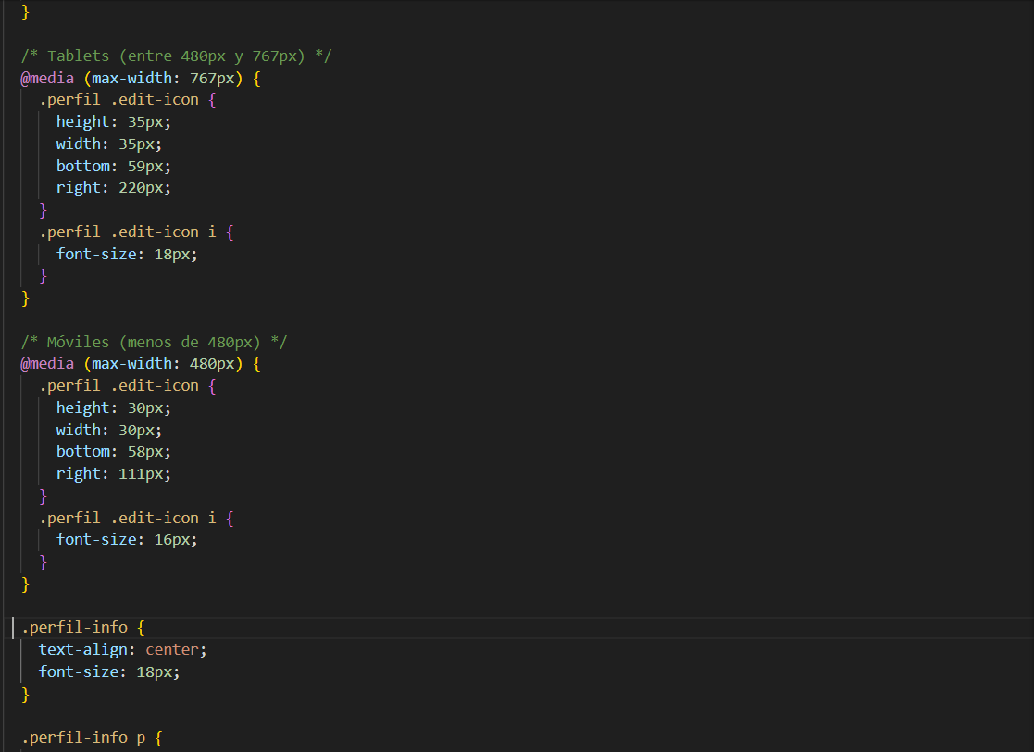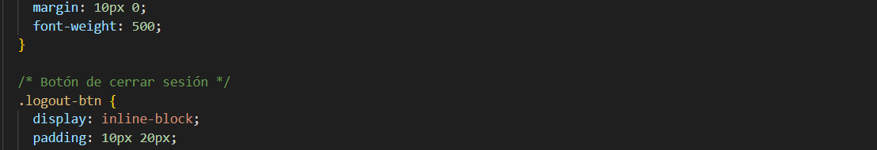

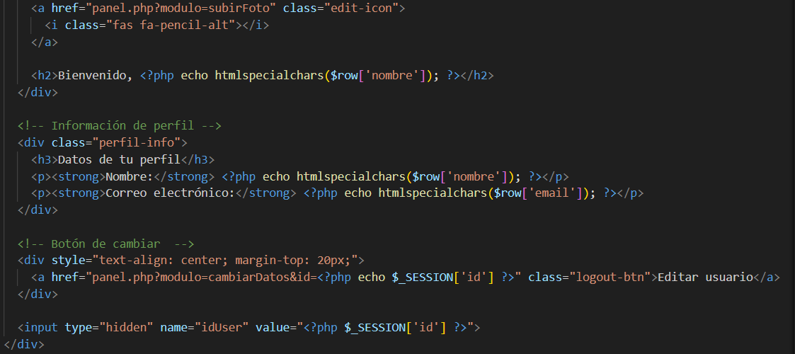

* **editarUsuario.php/cambiarDatos.php (formulario para cambiar los dator):**

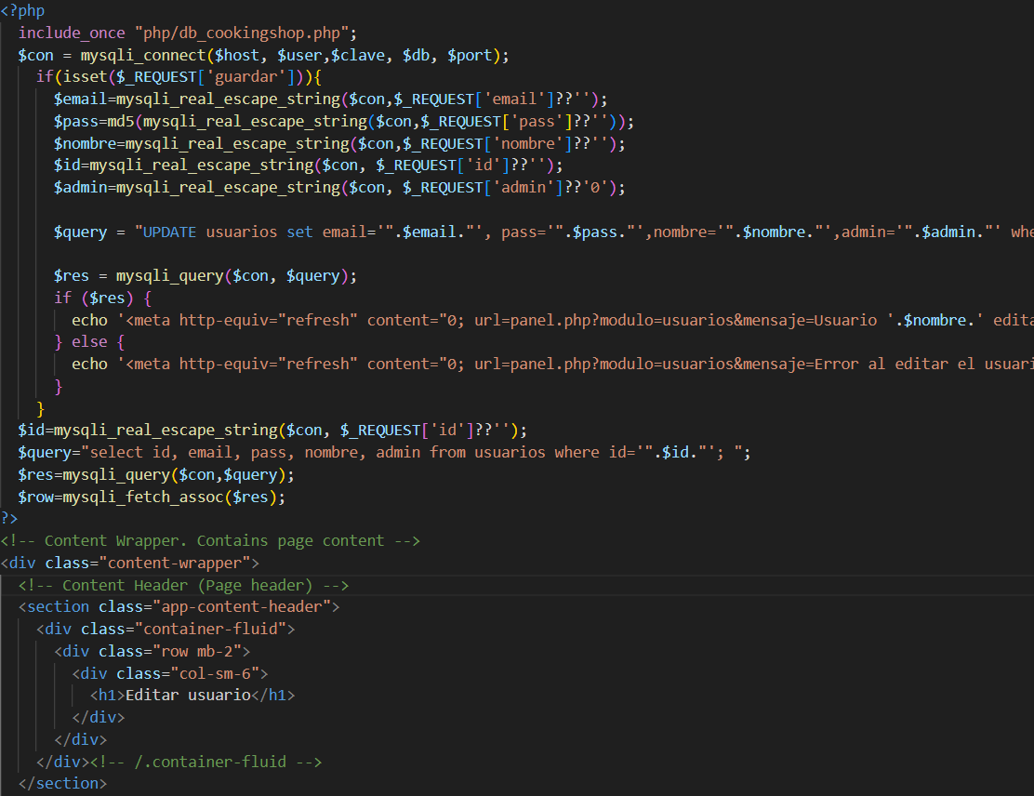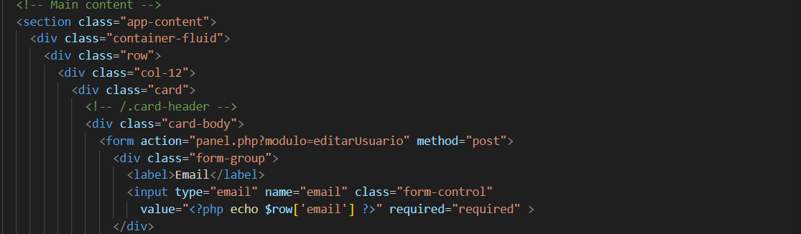

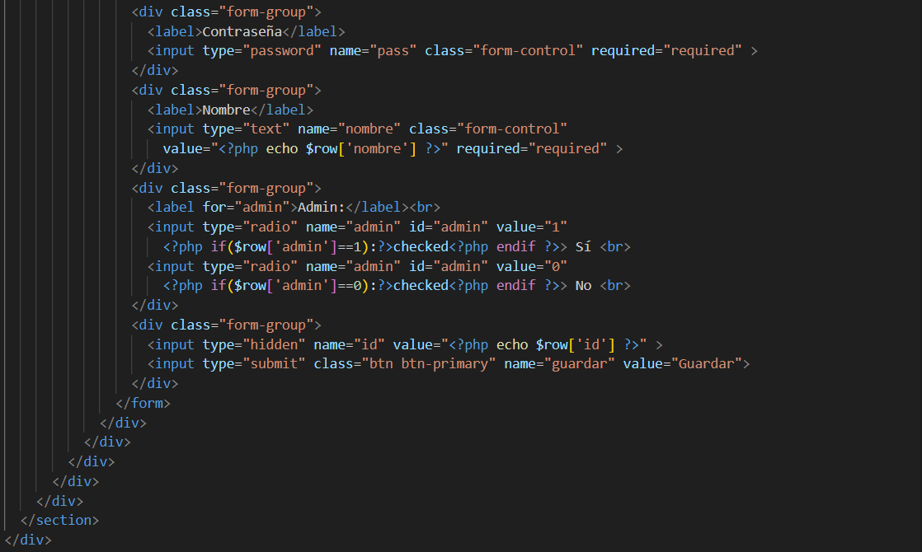

* **subir_foto.php (la lógica de subir las fotos de perfil es la misma):**

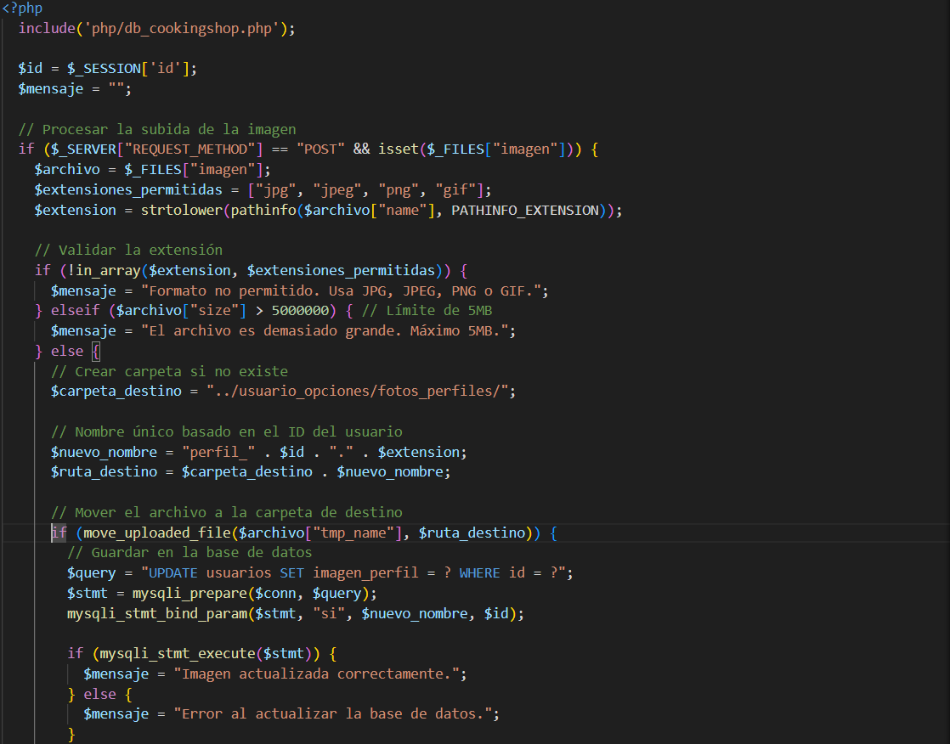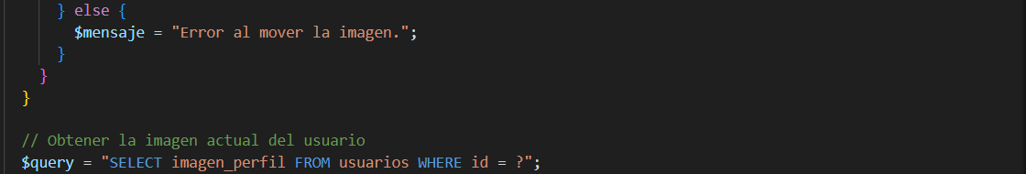

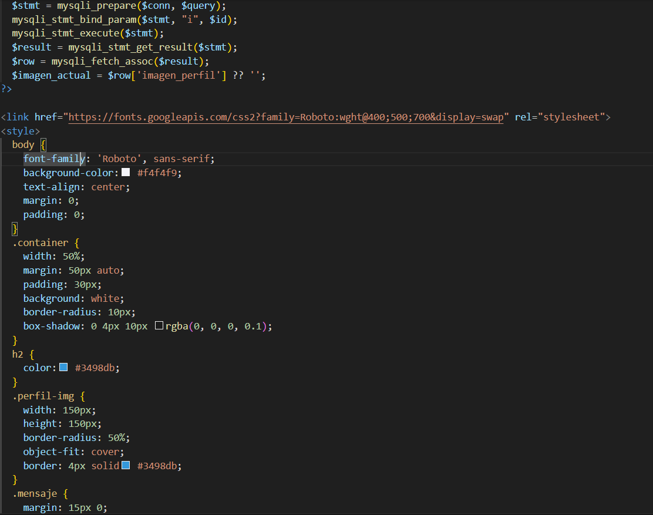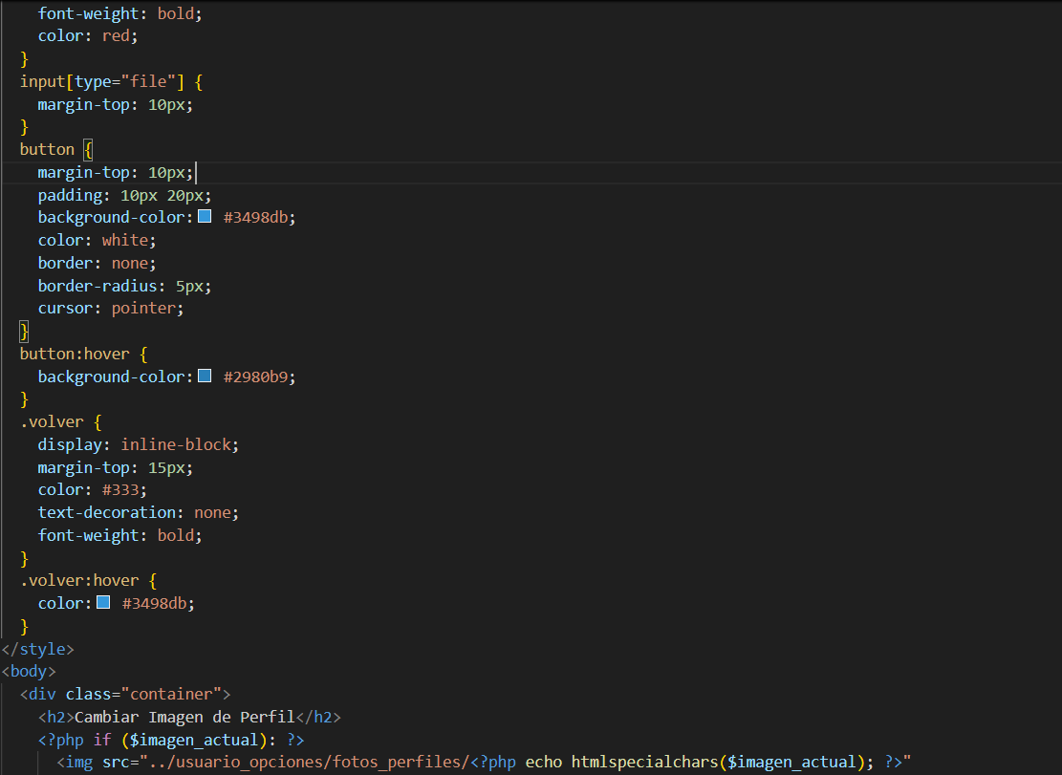

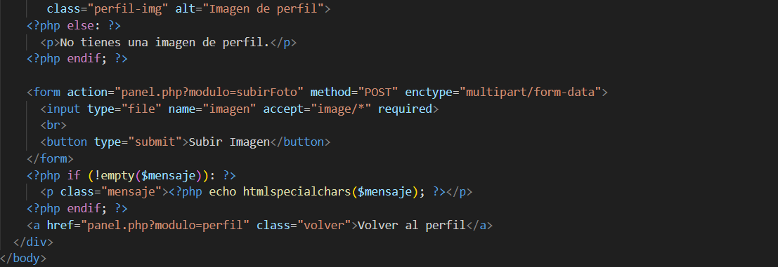

# Bibliografía

Análisis DAFO: <https://www.blog.shippypro.com/es/analisis-dafo-ecommerce>

Competencia:

* <https://www.cocinista.es/?gad_source=1&gad_campaignid=22303092638&gclid=CjwKCAjwo4rCBhAbEiwAxhJlCQIv1m2RRAfDqQevkv2s0YQmo8WE0qRkSKtpCBj0HmEW_8L_kmxNMRoCeAkQAvD_BwE>
* <https://www.google.com/url?sa=t&rct=j&q=&esrc=s&source=web&cd=&ved=2ahUKEwiJlZzf2NyNAxXCTKQEHRSiF9cQFnoECAkQAQ&url=https%3A%2F%2Fsocchef.shop%2F%3Flanguage%3Den&usg=AOvVaw18o7GHT9rPF5bE4mHm-HcP&opi=89978449>

Situación del ecommerce en España: <https://www.cnmc.es/prensa/ecommerce-4T23-20240704>

Info del LSSI: <https://www.boe.es/buscar/act.php?id=BOE-A-2002-13758>

Kickstarter: <https://www.kickstarter.com/design-tech?ref=section-homepage-nav-click-design-tech>